

**มหาวิทยาลัยเทคโนโลยีพระจอมเกล้าพระนครเหนือ**

**KING MONGKUT’S UNIVERSITY OF TECHNOLOGY NORTH BANGKOK**

**Assignment Database**

**เสนอ**

**อาจารย์ สมพัตร์ เบ็ญจชัยพร**

**จัดทำโดย**

**นางสาว ฐิติมา พงษ์ปราโมทย์ 5706021631026 IT2-RB**

**รายงานเล่มนี้เป็นส่วนหนึ่งของวิชา Database Systems ( 060213202 )**

**ภาคเรียนที่ 2 ปีการศึกษา 2559**

**ภาควิชาเทคโนโลยีสารสนเทศ**

**คณะเทคโนโลยีและการจัดการอุตสาหกรรม**

**คำนำ**

รายงานเล่มนี้เป็น Assignment เรื่องระบบฐานข้อมูลการจัดการขายสินค้า maybelline ผ่านเว็บไซต์ เพื่อศึกษาการออกแบบ การใช้งานและการพัฒนาการใช้ระบบฐานข้อมูล ซึ่งเป็นส่วนหนึ่งในวิชา Database Systems เป็นการนำความรู้จากการเรียนทฤษฏีในห้องเรียนมาประยุกต์ใช้เพื่อช่วยในการศึกษาการทำงานการออกแบบของระบบฐานข้อมูล โดยใน Assignment เล่มนี้ประกอบไปด้วยรายละเอียดเนื้อหาในการออกแบบฐานข้อมูล การสร้างฐานข้อมูล การใช้งานฐานข้อมูลและการเชื่อมการใช้งาน โดยใช้ภาษา HTMLออกแบบแบบฟอร์ม และ ใช้ภาษา PHP ในการดึงข้อมูล โดยใช้โปรแกรมประยุกต์ คือ Atom

ผู้จัดทำหวังเป็นอย่างยิ่งว่า Assignment เรื่องระบบฐานข้อมูลการจัดการขายสินค้า maybelline ผ่านเว็บไซต์ เล่มนี้จะก่อให้เกิดประโยชน์แก่ผู้ที่สนใจศึกษาในเรื่องระบบฐานข้อมูลไม่มากก็น้อย หากมีข้อผิดพลาดประการใดผู้จัดทำต้องขออภัยมา ณ ที่นี้ด้วย

จัดทำโดย

นางสาว ฐิติมา พงษ์ปราโมทย์

**ชื่อระบบงาน :** เรื่องระบบฐานข้อมูลการจัดการขายสินค้า maybelline ผ่านเว็บไซต์

**หน่วยงาน : l'oreal**

**ความเป็นมา :** จากธุรกิจส่วนตัวขนาดเล็กของครอบครัวที่เริ่มต้นขึ้นในปี 1915 ก้าวขึ้นมาสู่การเป็นแบรนด์ เครื่องสำอางอันดับ 1 ของโลก เมย์เบลลีน นิวยอร์ก จับกระแสเทรนด์ล่าสุดจากรันเวย์แฟชั่นโชว์ดีไซน์เนอร์ แนวหน้ามาสู่ชีวิตประจำวันของผู้หญิงทั่วโลก ด้วยความมุ่งหวังที่จะทำให้ผู้หญิงรู้สึกสวย มั่นใจในเอกลักษณ์โดดเด่น และความสามารถที่ซ่อนเร้นอยู่ภายใน เต็มเปี่ยมด้วยพลังของความงามที่ทรงคุณค่า ด้วยราคาที่เข้าถึงได้ไม่ยาก ให้ผู้หญิงทุกคนได้พบกับ เสน่ห์คุณ เสน่ห์เมย์เบลลีน ปัจจุบัน เมย์เบลลีน นิวยอร์ก มีสาขาอยู่กว่า 129 ประเทศ และในปี 2009 เมย์เบลลีนได้รับรางวัล Official Makeup Sponsor for Mercedez-Benz ในงานนิวยอร์กแฟชั่นวีค นอกจากนี้ เรายังภาคภูมิใจที่ได้จับมือกับแฟชั่นวีคทั่วโลก อย่าง Tokyo, Moscow, Amsterdam, Berlin, Toronto, Lisbon, Tel Aviv และ Kiev

**ถ้าเกิดระบบไม่มีฐานข้อมูลจะเกิดอะไรขึ้น** : เว็บไซต์ maybelline เป็นเว็บที่จัดเก็บ และ จำหน่ายสินค้าของบริษัท การจัดเก็บข้อมูลเป็นการบันทึกลงกระดาษอาจทำให้เกิดปัญหา ในการจัดเก็บเช่นข้อมูลที่เก็บอาจไม่ครบถ้วน เป็นต้นดังนั้นเราจึงได้จัดทำระบบการจำหน่ายสินค้า ทำให้ลดปริมาณข้อมูลที่จัดเก็บลงในระบบ มีความเร็วในการจัดเก็บข้อมูล ป้องกันข้อมูลสูญหาย

**ข้อมูลเชิงปริมาณ :**

1) รายการสินค้า 20 รายการ

2) พนักงาน 20 คน

3) ลูกค้า 20 คน

**ข้อมูลหลักที่จัดเก็บ(Entity) :**

1. ข้อมูลลูกค้า
2. ข้อมูลการซื้อขาย
3. ข้อมูลสินค้า
4. ข้อมูลรายละเอียดการขาย
5. ข้อมูลการขนส่ง
6. ข้อมูลพนักงาน

**ประโยชน์ของระบบงาน :**

1) ช่วยให้เกิดความสะดวกในการจัดเก็บข้อมูลในระบบได้เร็วขึ้น

2) ข้อมูลที่จัดเก็บมีความถูกต้องมากขึ้นและมีความเป็นปัจจุบัน

3) ช่วยให้สามารถตรวจสอบและรักษาข้อมูลได้อย่างมีประสิทธิภาพ

4) สามารถช่วยในการสืบค้นดูข้อมูลได้เร็วขึ้น

**ER Diagram ก่อนทำ Normalization**

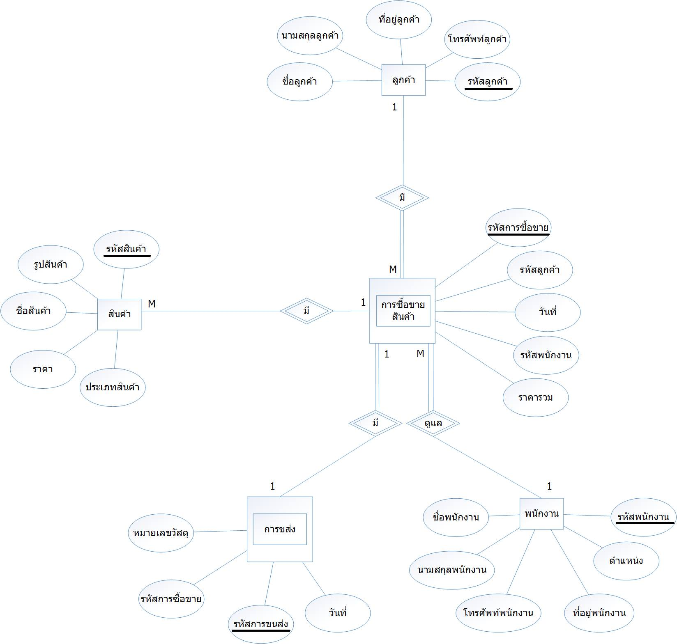

**NORMALIZATION**

**RELATION** : ข้อมูลลูกค้า (CUSTOMER_M)

**Id_cus**

**address_cus**

**phone_cus**

**lastname_cus**

**firstname_cus**

**นิยาม First Normal Form: 1NF**

1. ทุกๆ tuple มีข้อมูลเพียงหนึ่งค่าในแต่ละAttribute

**นิยาม Second Normal Form: 2NF**

1. ต้องอยู่ในรูปแบบของ First Normal Form: 1NF มาก่อน

2. Non-key Attribute ต้องขึ้นกับ PK แบบทั้งหมดหรือแบบ Full

**นิยาม Third Normal Form: 3NF**

เป็นขั้นตอนที่สามจากการจัดทา Relation ให้อยู่ใน **Normal Form** ระดับที่ 2 มาแล้ว

**โดยมีคุณสมบัติดังนี้**

1. ต้องอยู่ในรูปแบบของ Second Normal Form: 2NF มาก่อน

2. Non-key Attribute ต้องขึ้นกับ PK แบบไม่ถ่ายทอด

ดังนั้น Relation CUSTOMER_M เป็น 3NF

**RELATION** : ข้อมูลสินค้า **(** PRODUCT_M )

id_pro

pic_pro

type_pro

total_pro

name_pro

**นิยาม First Normal Form: 1NF**

1. ทุกๆ tuple มีข้อมูลเพียงหนึ่งค่าในแต่ละAttribute

**นิยาม Second Normal Form: 2NF**

1. ต้องอยู่ในรูปแบบของ First Normal Form: 1NF มาก่อน

2. Non-key Attribute ต้องขึ้นกับ PK แบบทั้งหมดหรือแบบ Full

**นิยาม Third Normal Form: 3NF**

เป็นขั้นตอนที่สามจากการจัดทา Relation ให้อยู่ใน **Normal Form** ระดับที่ 2 มาแล้ว

**โดยมีคุณสมบัติดังนี้**

1. ต้องอยู่ในรูปแบบของ Second Normal Form: 2NF มาก่อน

2. Non-key Attribute ต้องขึ้นกับ PK แบบไม่ถ่ายทอด

ดังนั้น Relation PRODUCT_M เป็น 3NF

**RELATION** : ข้อมูลการขนส่ง ( TRANTSPORT_M )

**นิยาม First Normal Form: 1NF**

id_deal

post_tran

date_tran

id_tran

1. ทุกๆ tuple มีข้อมูลเพียงหนึ่งค่าในแต่ละAttribute

**นิยาม Second Normal Form: 2NF**

1. ต้องอยู่ในรูปแบบของ First Normal Form: 1NF มาก่อน

2. Non-key Attribute ต้องขึ้นกับ PK แบบทั้งหมดหรือแบบ Full

**นิยาม Third Normal Form: 3NF**

เป็นขั้นตอนที่สามจากการจัดทา Relation ให้อยู่ใน **Normal Form** ระดับที่ 2 มาแล้ว

**โดยมีคุณสมบัติดังนี้**

1. ต้องอยู่ในรูปแบบของ Second Normal Form: 2NF มาก่อน

2. Non-key Attribute ต้องขึ้นกับ PK แบบไม่ถ่ายทอด

ดังนั้น Relation TRANSPORT_M เป็น 3NF

**RELATION** : ข้อมูลการซื้อขาย **(** DEALING_M )

**นิยาม First Normal Form: 1NF**

total_deal

date_deal

id_emp

id_cus

**Id_deal**

1. ทุกๆ tuple มีข้อมูลเพียงหนึ่งค่าในแต่ละAttribute

**นิยาม Second Normal Form: 2NF**

1. ต้องอยู่ในรูปแบบของ First Normal Form: 1NF มาก่อน

2. Non-key Attribute ต้องขึ้นกับ PK แบบทั้งหมดหรือแบบ Full

**นิยาม Third Normal Form: 3NF**

เป็นขั้นตอนที่สามจากการจัดทา Relation ให้อยู่ใน **Normal Form** ระดับที่ 2 มาแล้ว

**โดยมีคุณสมบัติดังนี้**

1. ต้องอยู่ในรูปแบบของ Second Normal Form: 2NF มาก่อน

2. Non-key Attribute ต้องขึ้นกับ PK แบบไม่ถ่ายทอด

ดังนั้น Relation DEALING_M เป็น 3NF

**RELATION** : ข้อมูลรายละเอียดการซื้อขาย **(**DETAILS_M)

id_det

total_Detl

number_Det

id_deal

id_pro

**นิยาม First Normal Form: 1NF**

1. ทุกๆ tuple มีข้อมูลเพียงหนึ่งค่าในแต่ละAttribute

**นิยาม Second Normal Form: 2NF**

1. ต้องอยู่ในรูปแบบของ First Normal Form: 1NF มาก่อน

2. Non-key Attribute ต้องขึ้นกับ PK แบบทั้งหมดหรือแบบ Full

**นิยาม Third Normal Form: 3NF**

เป็นขั้นตอนที่สามจากการจัดทา Relation ให้อยู่ใน **Normal Form** ระดับที่ 2 มาแล้ว

**โดยมีคุณสมบัติดังนี้**

1. ต้องอยู่ในรูปแบบของ Second Normal Form: 2NF มาก่อน

2. Non-key Attribute ต้องขึ้นกับ PK แบบไม่ถ่ายทอด

ดังนั้น Relation DETAILS_M เป็น 3NF

**RELATION** : ข้อมูลพนักงาน **(** EMPLOYEE_M )

**นิยาม First Normal Form: 1NF**

id_emp

address_emp

phone_emp

position_emp

lastname_emp

firstname_emp

1. ทุกๆ tuple มีข้อมูลเพียงหนึ่งค่าในแต่ละAttribute

**นิยาม Second Normal Form: 2NF**

1. ต้องอยู่ในรูปแบบของ First Normal Form: 1NF มาก่อน

2. Non-key Attribute ต้องขึ้นกับ PK แบบทั้งหมดหรือแบบ Full

**นิยาม Third Normal Form: 3NF**

เป็นขั้นตอนที่สามจากการจัดทา Relation ให้อยู่ใน **Normal Form** ระดับที่ 2 มาแล้ว

**โดยมีคุณสมบัติดังนี้**

1. ต้องอยู่ในรูปแบบของ Second Normal Form: 2NF มาก่อน

2. Non-key Attribute ต้องขึ้นกับ PK แบบไม่ถ่ายทอด

ดังนั้น Relation EMPLOYEE_M เป็น 3NF

**ER Diagram หลังทำ Normalization**

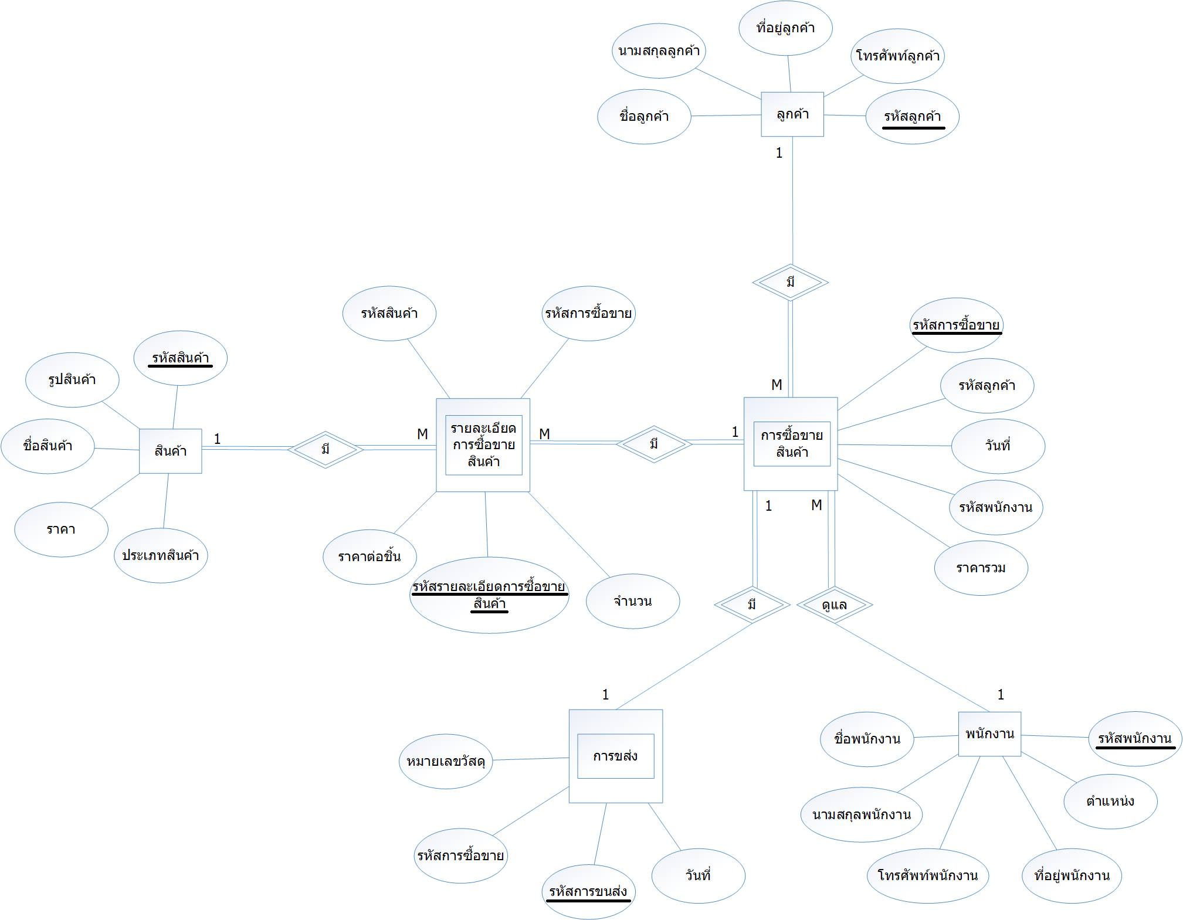

**RELATION LAYOUT**

|  |  |  |  |  |  |  |
| --- | --- | --- | --- | --- | --- | --- |
| RELATION | ATTHIBUTE | DESCRIPTION | DOMAIN | CONSTRAINT | NULL  ALLOWAMLE | EXAMBLE |
| CUSTOMER_M | id_cus  firstname_cus  lastname_cus  phone_cus  address_cus | รหัสลูกค้า  ชื่อลูกค้า  นามสกุลลูกค้า  โทรศัพท์ลูกค้า  ที่อยู่ลูกค้า | VARCHAR2(5)  VARCHAR2(20)  VARCHAR2(20)  NUMBER(9,0)  VARCHAR2(30) | PRIMARY KEY | N  Y  Y  Y  Y | C0001  Tae Hee  Kim  824555676  KamphaengPhet |
| PRODUCT_M | id_pro  name_prot  total_pro  type_pro  pic_pro | รหัสสินค้า  ชื่อสินค้า  ราคา  ประเภทสินค้า  รูปสินค้า | VARCHAR2(5)  VARCHAR2(60)  NUMBER(3,0)  VARCHAR2(15)  VARCHAR2(600) | PRIMARY KEY | N  Y  Y  Y  Y | P0007  LASH SENSATIONAL  349  EYES |
| TRANTSPORT_M | id_tran  date_tran  post_tran  id_deal | รหัสการขนส่ง  วัน/เดือน/ปี  หมายเลขวัสดุ  รหัสการซื้อขาย | VARCHAR2(5)  DATE  NUMBER(5,0)  VARCHAR2(6) | PRIMARY KEY  FOREIGN KEY | N  Y  Y  Y | C0001  26-MAY-16  62130  DL0001 |
| DEALING_M | id_deal  id_cus  id_emp  date_deal  total_deal | รหัสการซื้อขาย  รหัสลูกค้า  รหัสพนักงาน  วัน/เดือน/ปี  ราคารวม | VARCHAR2(6)  VARCHAR2(5)  VARCHAR2(5)    DATE  NUMBER(5,0) | PRIMARY KEY  FOREIGN KEY  FOREIGN KEY | N  Y  Y  Y  Y | DL0001  C0002  E0001  20-APR-16  3990 |
| DETAILS_M | id_det  id_pro  id_deal  number_Det  total_Detl | รหัสรายละเอียดการซื้อขาย  รหัสสินค้า  รหัสการซื้อขาย  จำนวน  ราคาต่อชิ้น | VARCHAR2(6)  VARCHAR2(5)  VARCHAR2(6)  NUMBER(5,0)  NUMBER(5,0) | PRIMARY KEY  FOREIGN KEY  FOREIGN KEY | N  Y  Y  Y  Y | DT0001  P0004  DL0011  5  1995 |
| EMPLOYEE_M | id_emp  firstname_emp  lastname_emp  position_emp  phone_emp  address_emp | รหัสพนักงาน  ชื่อพนักงาน  นามสกุลพนักงาน  ตำแหน่งพนักงาน  โทรศัพท์พนักงาน  ที่อยุ่พนักงาน | VARCHAR2(5)  VARCHAR2(20)  VARCHAR2(20)  VARCHAR2(20)  NUMBER(9,0)  VARCHAR2(30) | PRIMARY KEY | N  Y  Y  Y  Y  Y | E0001  Soo Hyun  Kim  Accounts  918897210    Bangkok |

**RELATION**

**RELATION : CUSTOMER_M**

|  |  |  |  |  |
| --- | --- | --- | --- | --- |
| id_cus | firstname_cus | lastname_cus | phone_cus | address_cus |
| C0001 | Tae Hee | Kim | 824555676 | KamphaengPhet |
| C0002 | Bo Young | Park | 862056812 | KamphaengPhet |
| C0003 | Se Yeon | Jin | 939457127 | ChaiNat |
| C0004 | Ji Hoon | Nam | 958922351 | ChaiNat |
| C0005 | So Hyun | Kim | 810023457 | NakhonNayok |
| C0006 | Ji Hoon | Goo | 940933411 | NakhonNayok |
| C0007 | Yoo Jung | Kim | 922854302 | Phitsanulok |
| C0008 | Ji Won | Yeo | 824555676 | Phitsanulok |
| C0009 | Jae Hyun | Ahn | 870912332 | NakhonSawan |
| C0010 | Seo Joon | Park | 918870763 | NakhonSawan |
| C0011 | Tae Hee | Kim | 990983431 | PhraNakhonSiAyutthaya |
| C0012 | Ji Won | Jeon | 926700921 | PhraNakhonSiAyutthaya |
| C0013 | Ji Hyo | Song | 890113456 | Phetchabun |
| C0014 | Jin Hyuk | Choi | 890406009 | Phetchabun |
| C0015 | Shin Hye | Park | 938730219 | SamutPrakan |
| C0016 | Ji Won | Kim | 922854302 | SamutPrakan |
| C0017 | Hyo Joo | Han | 862056812 | SamutSongkhram |
| C0018 | Ji Hoon | Park | 912123004 | SamutSongkhram |
| C0019 | Yo Won | Lee | 824555676 | SamutSakhon |
| C0020 | Ji Hoon | Jung | 840908762 | SamutSakhon |

**RELATION : PRODUCT_M**

|  |  |  |  |  |
| --- | --- | --- | --- | --- |
| id_pro | name_pro | price_pro | type_pro | pic_pro |
| P0001 | DREAM SATIN SKIN TWOWAY CAKE SPF32 PA+++ | 399 | FACE | 3991f.PNG |
| P0002 | MAYBELLINE SUPER COVER BB SPF 50 PA++++ | 299 | FACE | 2992f.PNG |
| P0003 | DREAM SATIN LIQUID FOUNDATION SPF 24 PA++ | 449 | FACE | 4993f.PNG |
| P0004 | CLEAR SMOOTH MINERALS HEALTHY NATURAL CONCEALER | 219 | FACE | 2194f.PNG |
| P0005 | DREAM BOUNCY BLUSH | 399 | FACE | 3995f.PNG |
| P0006 | CLEAN EXPRESS MIRACLE WATER | 249 | FACE | 2496f.PNG |
| P0007 | LASH SENSATIONAL | 349 | EYES | 3491e.PNG |
| P0008 | MAYBELLINE THE NUDES PALETTE | 549 | EYES | 5492e.PNG |
| P0009 | HYPERMATTE LIQUID LINER | 149 | EYES | 1493e.PNG |
| P0010 | FASHION BROW 3D BROW & NOSE PALETTE | 379 | EYES | 3794e.PNG |
| P0011 | CLEAN EXPRESS EYE & LIP MAKE UP REMOVER | 239 | EYES | 2395e.PNG |
| P0012 | MAYBELLINE LASH FACTORY | 349 | EYES | 3496e.PNG |
| P0013 | LIP GRADATION BY COLOR SENSATIONAL | 349 | LIPS | 3491l.PNG |
| P0014 | COLOR SENSATIONAL HIGH SHINE GLOSS | 349 | LIPS | 3492l.PNG |
| P0015 | MAYBELLINE BABY LIPS CANDY WOW | 199 | LIPS | 1993l.PNG |
| P0016 | BABY LIPS LIPCARE | 89 | LIPS | 894l.PNG |
| P0017 | COLOR SHOW PASTEL ROCKS NAIL | 129 | COLOR SHOW | 1291c.PNG |
| P0018 | COLOR SHOW PASTEL ROCKS EYE LINER | 159 | COLOR SHOW | 1592c.PNG |
| P0019 | COLOR SHOW PASTEL ROCKS LIP COLOR | 149 | COLOR SHOW | 1493c.PNG |
| P0020 | COLOR SHOW CREAMY MATTE | 149 | COLOR SHOW | 1494c.PNG |

**RELATION : TRANTSPORT_M**

|  |  |  |  |
| --- | --- | --- | --- |
| id_tran | id_deal | date_tran | post_tran |
| T0001 | DL0001 | 26-MAY-16 | 62130 |
| T0002 | DL0002 | 27-MAY-16 | 17000 |
| T0003 | DL0003 | 28-MAY-16 | 26000 |
| T0004 | DL0004 | 29-MAY-16 | 73000 |
| T0005 | DL0005 | 30-JUN-16 | 14000 |
| T0006 | DL0006 | 21-JUN-16 | 60000 |
| T0007 | DL0007 | 22-JUN-16 | 11000 |
| T0008 | DL0008 | 23-JUN-16 | 12000 |
| T0009 | DL0009 | 24-JUL-16 | 13290 |
| T0010 | DL0010 | 25-JUL-16 | 66000 |
| T0011 | DL0011 | 26-MAY-16 | 65000 |
| T0012 | DL0012 | 27-MAY-16 | 67000 |
| T0013 | DL0013 | 28-MAY-16 | 15000 |
| T0014 | DL0014 | 29-MAY-16 | 14000 |
| T0015 | DL0015 | 30-MAY-16 | 75000 |
| T0016 | DL0016 | 21-JUN-16 | 74000 |
| T0017 | DL0017 | 22-JUN-16 | 16000 |
| T0018 | DL0018 | 23-JUN-16 | 26000 |
| T0019 | DL0019 | 24-JUL-16 | 72000 |
| T0020 | DL0020 | 25-JUL-16 | 18000 |

**RELATION : DEALING_M**

|  |  |  |  |  |
| --- | --- | --- | --- | --- |
| id_deal | id_cus | id_emp | date_deal | total_deal |
| DL0001 | C0002 | E0001 | 26-JAN-16 | 3990 |
| DL0002 | C0003 | E0006 | 27-JAN-16 | 4490 |
| DL0003 | C0002 | E0004 | 28-JAN-16 | 2990 |
| DL0004 | C0004 | E0013 | 29-JAN-16 | 2190 |
| DL0005 | C0006 | E0020 | 30-JAN-16 | 3990 |
| DL0006 | C0007 | E0015 | 21-FEB-16 | 2490 |
| DL0007 | C0008 | E0003 | 22-FEB-16 | 3490 |
| DL0008 | C0009 | E0007 | 23-FEB-16 | 5490 |
| DL0009 | C0010 | E0019 | 24-FEB-16 | 1490 |
| DL0010 | C0018 | E0008 | 25-FEB-16 | 3790 |
| DL0011 | C0017 | E0003 | 26-JAN-16 | 2390 |
| DL0012 | C0016 | E0004 | 27-JAN-16 | 3490 |
| DL0013 | C0014 | E0006 | 28-JAN-16 | 3490 |
| DL0014 | C0013 | E0018 | 29-JAN-16 | 3490 |
| DL0015 | C0020 | E0002 | 30-JAN-16 | 1990 |
| DL0016 | C0011 | E0016 | 21-FEB-16 | 890 |
| DL0017 | C0012 | E0015 | 22-FEB-16 | 1290 |
| DL0018 | C0013 | E0017 | 23-FEB-16 | 1590 |
| DL0019 | C0014 | E0016 | 24-FEB-16 | 1490 |
| DL0020 | C0015 | E0020 | 25-FEB-16 | 1490 |

**RELATION : DETAILS_M**

|  |  |  |  |  |
| --- | --- | --- | --- | --- |
| id_det | id_pro | id_deal | number_det | total_det |
| DT0001 | P0004 | DL0011 | 5 | 1995 |
| DT0002 | P0006 | DL0005 | 7 | 2093 |
| DT0003 | P0008 | DL0014 | 9 | 4041 |
| DT0004 | P0014 | DL0004 | 3 | 657 |
| DT0005 | P0018 | DL0005 | 2 | 798 |
| DT0006 | P0019 | DL0006 | 5 | 1245 |
| DT0007 | P0003 | DL0014 | 1 | 349 |
| DT0008 | P0005 | DL0008 | 6 | 3294 |
| DT0009 | P0020 | DL0009 | 3 | 447 |
| DT0010 | P0013 | DL0010 | 5 | 1895 |
| DT0011 | P0014 | DL0011 | 8 | 1912 |
| DT0012 | P0017 | DL0012 | 7 | 2443 |
| DT0013 | P0016 | DL0013 | 2 | 698 |
| DT0014 | P0011 | DL0005 | 7 | 2443 |
| DT0015 | P0012 | DL0011 | 1 | 199 |
| DT0016 | P0018 | DL0016 | 6 | 534 |
| DT0017 | P0016 | DL0017 | 10 | 1290 |
| DT0018 | P0019 | DL0018 | 8 | 1272 |
| DT0019 | P0017 | DL0011 | 5 | 745 |
| DT0020 | P0020 | DL0020 | 6 | 894 |

**RELATION : EMPLOYEE_M**

|  |  |  |  |  |  |
| --- | --- | --- | --- | --- | --- |
| id_emp | firstname_emp | lastname_emp | position_emp | phone_emp | address_emp |
| E0001 | Soo Hyun | Kim | Accounts | 918897210 | Bangkok |
| E0002 | Joo Won | Lee | Accounts | 910933413 | Bangkok |
| E0003 | Hyun Bin | Kim | Accounts | 939457126 | ChiangRai |
| E0004 | Minho | Lee | Sales | 958922359 | ChiangRai |
| E0005 | In Sung | Jo | Sales | 810023450 | Chiang Mai |
| E0006 | Woo Bin | Kim | Web Developer | 940933419 | Chiang Mai |
| E0007 | Joo Won | Lee | Web Developer | 914567108 | Nan |
| E0008 | Gong Yoo | Chul | Web Developer | 824555677 | Nan |
| E0009 | Yoo Chun | Park | Web Developer | 870912336 | Phayao |
| E0010 | Joong Ki | Song | Web Developer | 918870765 | Phayao |
| E0011 | Jong Suk | Lee | Procurement | 990983434 | Lampang |
| E0012 | Ji Sub | So | Procurement | 926700923 | Lampang |
| E0013 | Soo Hyun | Kang | Procurement | 890113452 | Lamphun |
| E0014 | Joo Won | Moon | Procurement | 890406001 | Lamphun |
| E0015 | Dong Gun | Jang | Procurement | 940933419 | KhonKaen |
| E0016 | Joong Ki | Ryu | web designer | 922854301 | KhonKaen |
| E0017 | Joong Ki | Kang | web designer | 862056812 | NakhonPhanom |
| E0018 | Seung Hyun | Song | web designer | 912123003 | NakhonPhanom |
| E0019 | Kang Joon | Seo | web designer | 910933413 | Chaiyaphum |
| E0020 | Soo Hyun | Yook | web designer | 840908765 | Chaiyaphum |

**SQL List ที่ใช้ในการพัฒนาระบบ**

**1.ส่วนของ DDL (Data Definition Language)**

CREATE TABLE EMPLOYEE_M

(

id_emp VARCHAR2(5) PRIMARY KEY,

firstname_emp VARCHAR2(20),

lastname_emp VARCHAR2(20),

position_emp VARCHAR2(20),

phone_emp number(9),

address_emp VARCHAR2(30)

);

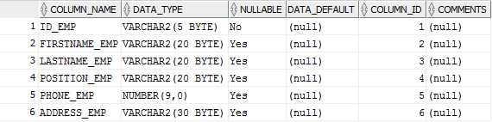

CREATE TABLE CUSTOMER_M

(

id_cus VARCHAR2(5) PRIMARY KEY,

firstname_cus VARCHAR2(20),

lastname_cus VARCHAR2(20),

phone_cus number(9),

address_cus VARCHAR2(30)

);

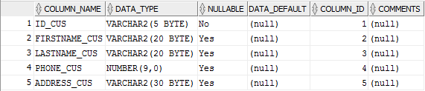

CREATE TABLE PRODUCT_M

(

id_pro VARCHAR2(5) PRIMARY KEY,

name_pro VARCHAR2(60),

price_pro NUMBER(3,0),

type_pro VARCHAR2(15),

pic_pro VARCHAR2(600)

);

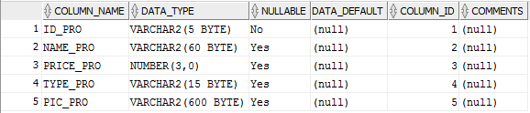

CREATE TABLE DEALING_M

(

id_deal VARCHAR2(5) PRIMARY KEY,

id_emp VARCHAR2(5) REFERENCES EMPLOYEE_M(id_emp),

id_cus VARCHAR2(5) REFERENCES CUSTOMER_M(id_cus),

date_deal DATE,

total_deal NUMBER(5,0)

);

ALTER TABLE DETAILS_M

MODIFY(id_deal VARCHAR2(6);

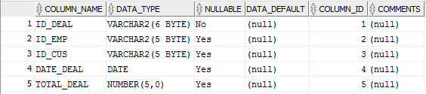

CREATE TABLE TRANTSPORT_M

(

id_tran VARCHAR2(5) PRIMARY KEY,

id_deal VARCHAR2(5) REFERENCES DEALING_M(id_deal),

date_tran DATE,

post_tran NUMBER(5)

);

ALTER TABLE TRANTSPORT_M

MODIFY(id_deal VARCHAR2(6));

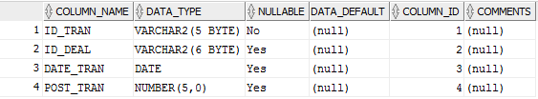

CREATE TABLE DETAILS_M

(

id_det VARCHAR2(5) PRIMARY KEY,

id_pro VARCHAR2(5) REFERENCES PRODUCT_M( id_pro),

id_deal VARCHAR2(5) REFERENCES DEALING_M(id_deal),

number_det NUMBER(5),

total_det NUMBER(5,0)

);

ALTER TABLE DETAILS_M

MODIFY(id_deal VARCHAR2(6),

id_det VARCHAR2(6));

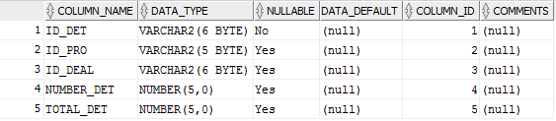

**2. ส่วนของ DML (Data Manipulation Language)**

**INSERT TABLE EMPLOYEE_M**

INSERT INTO EMPLOYEE_M VALUES('E0001','Soo Hyun','Kim','Accounts',918897210,'Bangkok');

INSERT INTO EMPLOYEE_M VALUES('E0002','Joo Won','Lee','Accounts',910933413,'Bangkok');

INSERT INTO EMPLOYEE_M VALUES('E0003','Hyun Bin','Kim','Accounts',939457126,'ChiangRai');

INSERT INTO EMPLOYEE_M VALUES('E0004','Minho','Lee','Sales',958922359,'ChiangRai');

INSERT INTO EMPLOYEE_M VALUES('E0005','In Sung','Jo','Sales',810023450,'Chiang Mai');

INSERT INTO EMPLOYEE_M VALUES('E0006','Woo Bin','Kim','Web Developer',940933419,'Chiang Mai');

INSERT INTO EMPLOYEE_M VALUES('E0007','Joo Won','Lee','Web Developer',914567108,'Nan');

INSERT INTO EMPLOYEE_M VALUES('E0008','Gong Yoo','Chul','Web Developer',824555677,'Nan');

INSERT INTO EMPLOYEE_M VALUES('E0009','Yoo Chun','Park','Web Developer',870912336,'Phayao');

INSERT INTO EMPLOYEE_M VALUES('E0010','Joong Ki','Song','Web Developer',918870765,'Phayao');

INSERT INTO EMPLOYEE_M VALUES('E0011','Jong Suk','lee','Procurement',990983434,'Lampang');

INSERT INTO EMPLOYEE_M VALUES('E0012','Ji Sub','So','Procurement',926700923,'Lampang');

INSERT INTO EMPLOYEE_M VALUES('E0013','Soo Hyun','Kang','Procurement',890113452,'Lamphun');

INSERT INTO EMPLOYEE_M VALUES('E0014','Joo Won','Moon','Procurement',890406001,'Lamphun');

INSERT INTO EMPLOYEE_M VALUES('E0015','Dong Gun','Jang','Procurement',940933419,'KhonKaen');

INSERT INTO EMPLOYEE_M VALUES('E0016','Joong Ki','Ryu','web designer',922854301,'KhonKaen');

INSERT INTO EMPLOYEE_M VALUES('E0017','Joong Ki','Kang','web designer',862056812,'NakhonPhanom');

INSERT INTO EMPLOYEE_M VALUES('E0018','Seung Hyun','Song','web designer',912123003,'NakhonPhanom');

INSERT INTO EMPLOYEE_M VALUES('E0019','Kang Joon','Seo','web designer',910933413,'Chaiyaphum');

INSERT INTO EMPLOYEE_M VALUES('E0020','Soo Hyun','Yook','web designer',840908765,'Chaiyaphum');

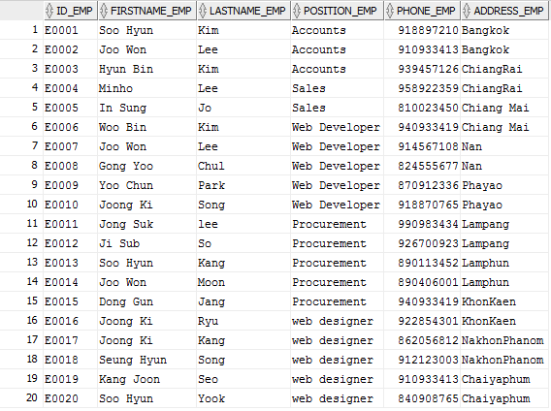

**INSERT TABLE CUSTOMER_M**

INSERT INTO CUSTOMER_M VALUES('C0001','Tae Hee','Kim',824555676,'KamphaengPhet');

INSERT INTO CUSTOMER_M VALUES('C0002','Bo Young','Park',862056812,'KamphaengPhet');

INSERT INTO CUSTOMER_M VALUES('C0003','Se Yeon','Jin',939457127,'ChaiNat');

INSERT INTO CUSTOMER_M VALUES('C0004','Ji Hoon','Nam',958922351,'ChaiNat');

INSERT INTO CUSTOMER_M VALUES('C0005','So Hyun','Kim',810023457,'NakhonNayok');

INSERT INTO CUSTOMER_M VALUES('C0006','Ji Hoon','Goo',940933411,'NakhonNayok');

INSERT INTO CUSTOMER_M VALUES('C0007','Yoo Jung','Kim',922854302,'Phitsanulok');

INSERT INTO CUSTOMER_M VALUES('C0008','Ji Won','Yeo',824555676,'Phitsanulok');

INSERT INTO CUSTOMER_M VALUES('C0009','Jae Hyun ','Ahn',870912332,'NakhonSawan');

INSERT INTO CUSTOMER_M VALUES('C0010','Seo Joon','Park',918870763,'NakhonSawan');

INSERT INTO CUSTOMER_M VALUES('C0011','Tae Hee','Kim',990983431,'PhraNakhonSiAyutthaya');

INSERT INTO CUSTOMER_M VALUES('C0012','Ji Won','Jeon',926700921,'PhraNakhonSiAyutthaya');

INSERT INTO CUSTOMER_M VALUES('C0013','Ji Hyo','Song',890113456,'Phetchabun');

INSERT INTO CUSTOMER_M VALUES('C0014','Jin Hyuk','Choi',890406009,'Phetchabun');

INSERT INTO CUSTOMER_M VALUES('C0015','Shin Hye','Park',938730219,'SamutPrakan');

INSERT INTO CUSTOMER_M VALUES('C0016','Ji Won','Kim',922854302,'SamutPrakan');

INSERT INTO CUSTOMER_M VALUES('C0017','Hyo Joo','Han',862056812,'SamutSongkhram');

INSERT INTO CUSTOMER_M VALUES('C0018','Ji Hoon','Park',912123004,'SamutSongkhram');

INSERT INTO CUSTOMER_M VALUES('C0019','Yo Won','Lee',824555676,'SamutSakhon');

INSERT INTO CUSTOMER_M VALUES('C0020','Ji Hoon','Jung',840908762,'SamutSakhon');

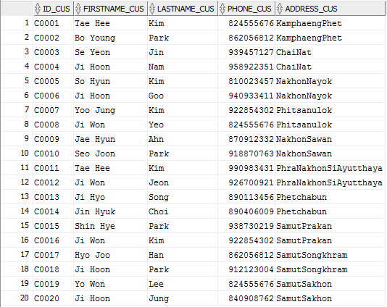

**INSERT TABLE PRODUCT_M**

INSERT INTO PRODUCT_M VALUES('P0001','DREAM SATIN SKIN TWOWAY CAKE SPF32 PA+++',399,'FACE','3991f.PNG');

INSERT INTO PRODUCT_M VALUES('P0002','MAYBELLINE SUPER COVER BB SPF 50 PA++++',299,'FACE','2992f.PNG');

INSERT INTO PRODUCT_M VALUES('P0003','DREAM SATIN LIQUID FOUNDATION SPF 24 PA++',449,'FACE','4993f.PNG');

INSERT INTO PRODUCT_M VALUES('P0004','CLEAR SMOOTH MINERALS HEALTHY NATURAL CONCEALER',219,'FACE','2194f.PNG');

INSERT INTO PRODUCT_M VALUES('P0005','DREAM BOUNCY BLUSH',399,'FACE','3995f.PNG');

INSERT INTO PRODUCT_M VALUES('P0006','CLEAN EXPRESS MIRACLE WATER',249,'FACE','2496f.PNG');

INSERT INTO PRODUCT_M VALUES('P0007','LASH SENSATIONAL',349,'EYES','3491e.PNG');

INSERT INTO PRODUCT_M VALUES('P0008','MAYBELLINE THE NUDES PALETTE',549,'EYES','5492e.PNG');

INSERT INTO PRODUCT_M VALUES('P0009','HYPERMATTE LIQUID LINER',149,'EYES','1493e.PNG');

INSERT INTO PRODUCT_M VALUES('P0010','FASHION BROW 3D BROW & NOSE PALETTE',379,'EYES','3794e.PNG');

INSERT INTO PRODUCT_M VALUES('P0011','CLEAN EXPRESS EYE & LIP MAKE UP REMOVER',239,'EYES','2395e.PNG');

INSERT INTO PRODUCT_M VALUES('P0012','MAYBELLINE LASH FACTORY',349,'EYES','3496e.PNG');

INSERT INTO PRODUCT_M VALUES('P0013','LIP GRADATION BY COLOR SENSATIONAL ',349,'LIPS','3491l.PNG');

INSERT INTO PRODUCT_M VALUES('P0014','COLOR SENSATIONAL HIGH SHINE GLOSS',349,'LIPS','3492l.PNG');

INSERT INTO PRODUCT_M VALUES('P0015','MAYBELLINE BABY LIPS CANDY WOW',199,'LIPS','1993l.PNG');

INSERT INTO PRODUCT_M VALUES('P0016','BABY LIPS LIPCARE',89,'LIPS','894l.PNG');

INSERT INTO PRODUCT_M VALUES('P0017','COLOR SHOW PASTEL ROCKS NAIL',129,'COLOR SHOW','1291c.PNG');

INSERT INTO PRODUCT_M VALUES('P0018','COLOR SHOW PASTEL ROCKS EYE LINER',159,'COLOR SHOW','1592c.PNG');

INSERT INTO PRODUCT_M VALUES('P0019','COLOR SHOW PASTEL ROCKS LIP COLOR',149,'COLOR SHOW','1493c.PNG');

INSERT INTO PRODUCT_M VALUES('P0020','COLOR SHOW CREAMY MATTE',149,'COLOR SHOW','1494c.PNG');

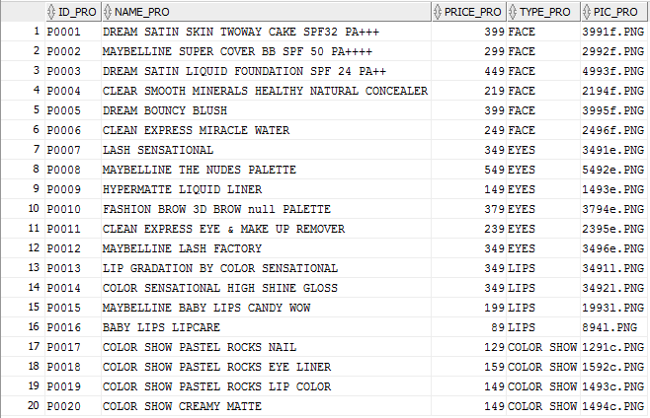

**INSERT TABLE DEALING_M**

INSERT INTO DEALING_M VALUES('DL0001','E0002','C0001','27-JUN-16',2990);

INSERT INTO DEALING_M VALUES('DL0002','E0004','C0002','27-JUN-16',2990);

INSERT INTO DEALING_M VALUES('DL0003','E0006','C0004','28-JUN-16',4490);

INSERT INTO DEALING_M VALUES('DL0004','E0013','C0004','29-JUN-16',2190);

INSERT INTO DEALING_M VALUES('DL0005','E0020','C0006','30-JUN-16',3990);

INSERT INTO DEALING_M VALUES('DL0006','E0015','C0007','21-FEB-16',2490);

INSERT INTO DEALING_M VALUES('DL0007','E0003','C0008','22-FEB-16',3490);

INSERT INTO DEALING_M VALUES('DL0008','E0007','C0009','23-FEB-16',5490);

INSERT INTO DEALING_M VALUES('DL0009','E0019','C0010','24-FEB-16',1490);

INSERT INTO DEALING_M VALUES('DL0010','E0008','C0018','25-FEB-16',3790);

INSERT INTO DEALING_M VALUES('DL0011','E0003','C0017','26-JUN-16',2390);

INSERT INTO DEALING_M VALUES('DL0012','E0004','C0016','27-JUN-16',3490);

INSERT INTO DEALING_M VALUES('DL0013','E0006','C0014','28-JUN-16',3490);

INSERT INTO DEALING_M VALUES('DL0014','E0018','C0013','29-JUN-16',3490);

INSERT INTO DEALING_M VALUES('DL0015','E0002','C0020','30-JUN-16',1990);

INSERT INTO DEALING_M VALUES('DL0016','E0016','C0011','21-FEB-16',890);

INSERT INTO DEALING_M VALUES('DL0017','E0015','C0012','22-FEB-16',1290);

INSERT INTO DEALING_M VALUES('DL0018','E0017','C0013','23-FEB-16',1590);

INSERT INTO DEALING_M VALUES('DL0019','E0016','C0014','24-FEB-16',1490);

INSERT INTO DEALING_M VALUES('DL0020','E0020','C0015','25-FEB-16',1490);

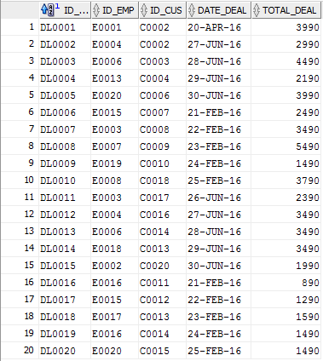

**INSERT TABLE TRANTSPORT_M**

INSERT INTO TRANTSPORT_M VALUES('T0001','DL0001','26-MAY-16',62130);

INSERT INTO TRANTSPORT_M VALUES('T0002','DL0002','27-MAY-16',17000);

INSERT INTO TRANTSPORT_M VALUES('T0003','DL0003','28-MAY-16',26000);

INSERT INTO TRANTSPORT_M VALUES('T0004','DL0004','29-MAY-16',73000);

INSERT INTO TRANTSPORT_M VALUES('T0005','DL0005','30-JUN-16',14000);

INSERT INTO TRANTSPORT_M VALUES('T0006','DL0006','21-JUN-16',60000);

INSERT INTO TRANTSPORT_M VALUES('T0007','DL0007','22-JUN-16',11000);

INSERT INTO TRANTSPORT_M VALUES('T0008','DL0008','23-JUN-16',12000);

INSERT INTO TRANTSPORT_M VALUES('T0009','DL0009','24-JUL-16',13290);

INSERT INTO TRANTSPORT_M VALUES('T0010','DL0010','25-JUL-16',66000);

INSERT INTO TRANTSPORT_M VALUES('T0011','DL0011','26-MAY-16',65000);

INSERT INTO TRANTSPORT_M VALUES('T0012','DL0012','27-MAY-16',67000);

INSERT INTO TRANTSPORT_M VALUES('T0013','DL0013','28-MAY-16',15000);

INSERT INTO TRANTSPORT_M VALUES('T0014','DL0014','29-MAY-16',14000);

INSERT INTO TRANTSPORT_M VALUES('T0015','DL0015','30-MAY-16',75000);

INSERT INTO TRANTSPORT_M VALUES('T0016','DL0016','21-JUN-16',74000);

INSERT INTO TRANTSPORT_M VALUES('T0017','DL0017','22-JUN-16',16000);

INSERT INTO TRANTSPORT_M VALUES('T0018','DL0018','23-JUN-16',26000);

INSERT INTO TRANTSPORT_M VALUES('T0019','DL0019','24-JUL-16',72000);

INSERT INTO TRANTSPORT_M VALUES('T0020','DL0020','25-JUL-16',18000);

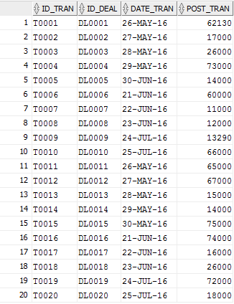

**INSERT CREATE TABLE DETAILS_M**

INSERT INTO DETAILS_M VALUES('DT0001','P0004','DL0011',5,1995);

INSERT INTO DETAILS_M VALUES('DT0002','P0006','DL0005',7,2093);

INSERT INTO DETAILS_M VALUES('DT0003','P0008','DL0014',9,4041);

INSERT INTO DETAILS_M VALUES('DT0004','P0014','DL0004',3,657);

INSERT INTO DETAILS_M VALUES('DT0005','P0018','DL0005',2,798);

INSERT INTO DETAILS_M VALUES('DT0006','P0019','DL0006',5,1245);

INSERT INTO DETAILS_M VALUES('DT0007','P0003','DL0014',1,349);

INSERT INTO DETAILS_M VALUES('DT0008','P0005','DL0008',6,3294);

INSERT INTO DETAILS_M VALUES('DT0009','P0020','DL0009',3,447);

INSERT INTO DETAILS_M VALUES('DT0010','P0013','DL0010',5,1895);

INSERT INTO DETAILS_M VALUES('DT0011','P0014','DL0011',8,1912);

INSERT INTO DETAILS_M VALUES('DT0012','P0017','DL0012',7,2443);

INSERT INTO DETAILS_M VALUES('DT0013','P0016','DL0013',2,698);

INSERT INTO DETAILS_M VALUES('DT0014','P0011','DL0005',7,2443);

INSERT INTO DETAILS_M VALUES('DT0015','P0012','DL0011',1,199);

INSERT INTO DETAILS_M VALUES('DT0016','P0018','DL0016',6,534);

INSERT INTO DETAILS_M VALUES('DT0017','P0016','DL0017',10,1290);

INSERT INTO DETAILS_M VALUES('DT0018','P0019','DL0018',8,1272);

INSERT INTO DETAILS_M VALUES('DT0019','P0017','DL0011',5,745);

INSERT INTO DETAILS_M VALUES('DT0020','P0020','DL0020',6,894);

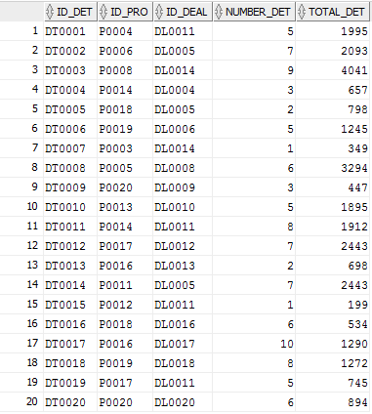

**การ Query 20 คำสั่ง**

**การ JOIN อย่างน้อย 2 Relation จำนวน 2 Queries**

**1.แสดง ชื่อลูกค้า นามสกุลลูกค้า และ ราคารวมของการซื้อขาย**

SELECT customer_m.firstname_cus as firstname,customer_m.lastname_cus as lastname,dealing_m.total_deal as total

from customer_m join dealing_m

on customer_m.id_cus = dealing_m.id_cus;

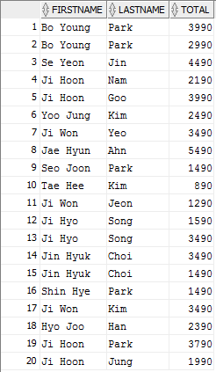

**2.แสดง ชื่อพนักงาน นามสกุลพนักงาน ตำแหน่ง และ วันที่การซื้อขาย**

SELECT employee_m.firstname_emp as firstname,employee_m.lastname_emp as lastname,employee_m.position_emp as position,dealing_m.date_deal

from employee_m join dealing_m

on employee_m.id_emp = dealing_m.id_emp;

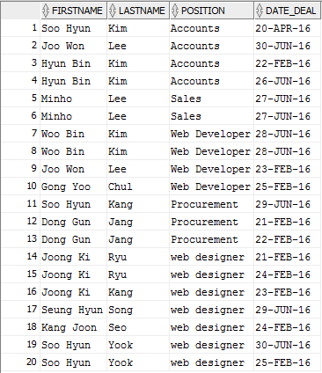

**การ JOIN อย่างน้อย 3 Relation จำนวน 2 Queries**

**3.แสดง รหัสการซื้อขาย รหัสรายละเอียดการซื้อขาย ชื่อพนักงาน และ นามสกุลพนักงานที่ให้บริการ**

SELECT dealing_m.id_deal,details_m.id_det,employee_m.firstname_emp as firstname,employee_m.lastname_emp as lastname

from dealing_m join details_m

on dealing_m.id_deal = details_m.id_deal

join employee_m

on dealing_m.id_emp = employee_m.id_emp

order by id_deal asc ;

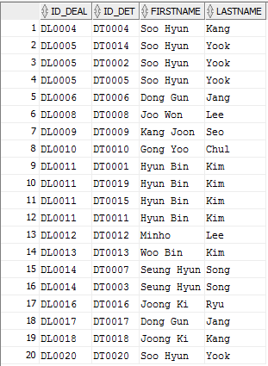

**4.แสดง รหัสการซื้อขาย และ รหัสรายละเอียดการซื้อขาย ชื่อลูกค้า และ นามสกุลลูกค้าที่ให้บริการ**

SELECT dealing_m.id_deal,details_m.id_det,customer_m.firstname_cus as firstname,customer_m.lastname_cus as lastname

from dealing_m join details_m

on dealing_m.id_deal = details_m.id_deal

join customer_m

on dealing_m.id_cus = customer_m.id_cus

order by id_deal asc;

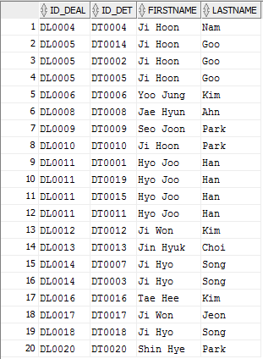

**การใช้ฟังก์ชั่นแบบต่างๆไม่ซ้ำกัน จำนวน 3 Queries**

**5.แสดง รหัสการขนส่ง รหัสการซื้อขาย หมายเลขวัสดุ วันที่**

select id_tran,id_deal,post_tran as post,date_tran,to_char(date_tran,'DD/MM/YY') as date_tran

from TRANTSPORT_M;

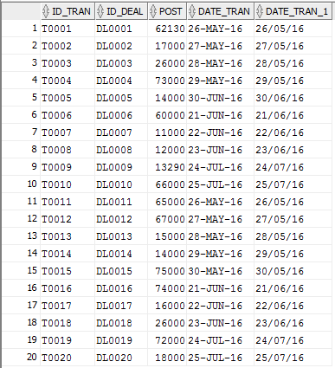

**6.แสดง ผลรวมราคาสินค้า ราคาสินค้ามากสุด ราคาสินค้าน้อยสุด ค่าเฉลี่ยราคาสินค้า**

SELECT sum(price_pro) as sum ,max(price_pro) as max ,min(price_pro) as min,avg(price_pro) as avg

from product_m;

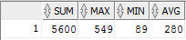

**7.แสดง รหัสพนักงาน ชื่อพนักงาน นามสกุลพนักงาน ตำแหน่งพนักงานที่มี W ตัวใหญ่ อยู่ข้างหน้า โทรศัพท์พนักงาน ที่อยู่พนักงาน**

select id_emp as id,firstname_emp as firstname,lastname_emp as lastname,position_emp as position,phone_emp as phone,address_emp as address

from EMPLOYEE_M

where position_emp LIKE 'W%';

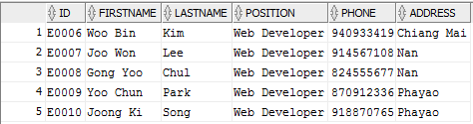

**การใช้ Sub-query จำนวน 4 Queries**

**8.แสดงรหัสพนักงาน ที่ทำการส่งสินค้า หมายเลขวัสดุ 13290**

select id_emp from dealing_m where id_deal=

(select id_deal from trantsport_m where post_tran = '13290');

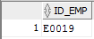

**9.แสดงรหัสการซื้อขาย ที่มีพนักงานชื่อ Joong Kiเป็นคนให้บริการ**

select id_deal from dealing_m where id_emp IN

(select id_emp from EMPLOYEE_M where FIRSTNAME_EMP = 'Joong Ki');

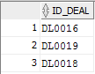

**10.แสดงรหัสการซื้อขาย ที่มีลูกค้าชื่อ Ji Won เป็นคนซื้อ**

select id_deal from dealing_m where id_cus IN

(select id_cus from CUSTOMER_M where firstname_cus = 'Ji Won');

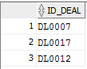

**11.แสดงรหัสรายละเอียดการซื้อขาย และ จำนวน ที่มีการซื้อขายสินค้า MAYBELLINE THE NUDES PALETTE**

select id_det,number_det from details_m where id_pro =

(select id_pro from product_m where name_pro = 'MAYBELLINE THE NUDES PALETTE'); 11.แสดงรหัสรายละเอียดการซื้อขาย และ จำนวน ที่มีการซื้อขายสินค้า MAYBELLINE THE NUDES PALETTE

select id_det,number_det from details_m where id_pro =

(select id_pro from product_m where name_pro = 'MAYBELLINE THE NUDES PALETTE');

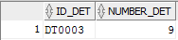

**การใช้ view,การใช้ name alias,etc จำนวน 4 queries**

**12.สร้าง view เพื่อแสดง รหัสสินค้า ชื่อสินค้า และราคาสินค้า**

CREATE view product_view(id_pro_v,name_pro_v,price_pro_v)

as

SELECT id_pro,name_pro,price_pro from PRODUCT_M;

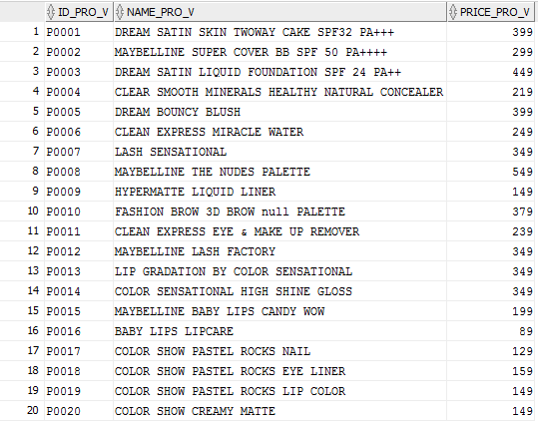

**13.สร้าง view เพื่อแสดง รหัสพนักงาน และ ชื่อพนักงานที่ทำงานตำแหน่ง Accounts**

CREATE view employee_view(id_emp_v,firstname_emp_v,position_emp_v)

as

SELECT id_emp,firstname_emp,position_emp from EMPLOYEE_M where position_emp = 'Accounts';

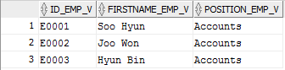

**14.สร้าง view เพื่อแสดง รหัสลูกค้า ชื่อลูกค้าที่มีชื่อขึ้นต้นด้วย T**

CREATE view customer_view(id_cus_v,firstname_cus_v,lastname_cus_v)

as

SELECT id_cus,firstname_cus,lastname_cus from CUSTOMER_M where FIRSTNAME_CUS like 'T%';

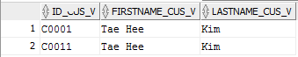

**15.สร้าง view เพื่อแสดง รหัสการขนส่ง วันที่การขนส่ง และหมายเลขวัสดุท 14000**

CREATE view trantsport_view(id_tran_v,date_tran_v,post_tran_v)

as

SELECT id_tran,date_tran,post_tran from trantsport_m where post_tran = '14000';

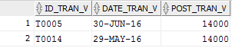

**การสืบค้นด้วยวิธีอื่นๆ จำนวน 5 Queries**

**16.แสดง ชื่อลูกค้า และ วันที่การซื้อขายที่มียอดรวมน้อยกว่า 1000 บาท**

SELECT customer_m.firstname_cus as first,customer_m.lastname_cus as lastname,dealing_m.date_deal

from customer_m join dealing_m

on customer_m.id_cus = dealing_m.id_cus where total_deal < 1000;

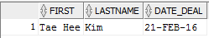

**17.แสดง ชื่อสินค้าที่มีการซื้อขายมากกว่า 5 ชิ้น**

select name_pro as product from product_m where id_pro in

(select id_pro from details_m where number_det > 5);

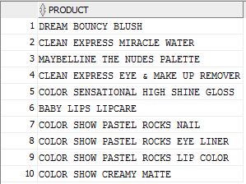

**18.แสดง ชื่อลูกค้า ที่อยู่ลูกค่าที่มียอดซื้อมากกว่า 500 บาท และซื้อตั้งแต่วันที่ 26-JUN-16 ขึ้นไป**

select customer_m.firstname_cus as first,address_cus as address

from customer_m join dealing_m

on customer_m.id_cus = dealing_m.id_cus where total_deal > 500 and date_deal = '26-JUN-16';

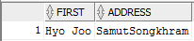

**19.แสดง รหัสพนักงาน ชื่อพนักงาน นามสกุลพนักงาน**

select id_emp,firstname_emp ||' '||lastname_emp as name

from employee_m

order by id_emp asc;

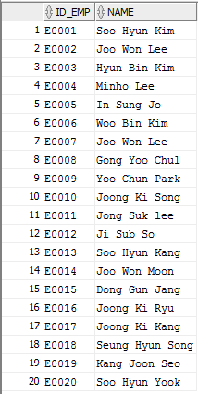

**20.แสดงชื่อพนักงาน นามสกุลพนักงาน ที่ทำการส่งสินค้าตั้งแต่วันที่**

select firstname_emp as firstname,lastname_emp as lastname

from employee_m join dealing_m

on employee_m.id_emp = dealing_m.id_emp join trantsport_m on trantsport_m.id_deal = dealing_m.id_deal;

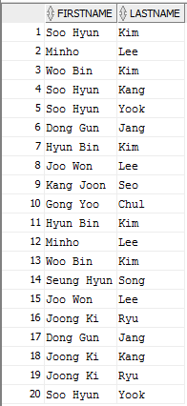

**โปรแกรมประยุกต์รายงานด้วยโปรแกรม ATOM**

* login จะเข้าสู่หน้าเว็บ 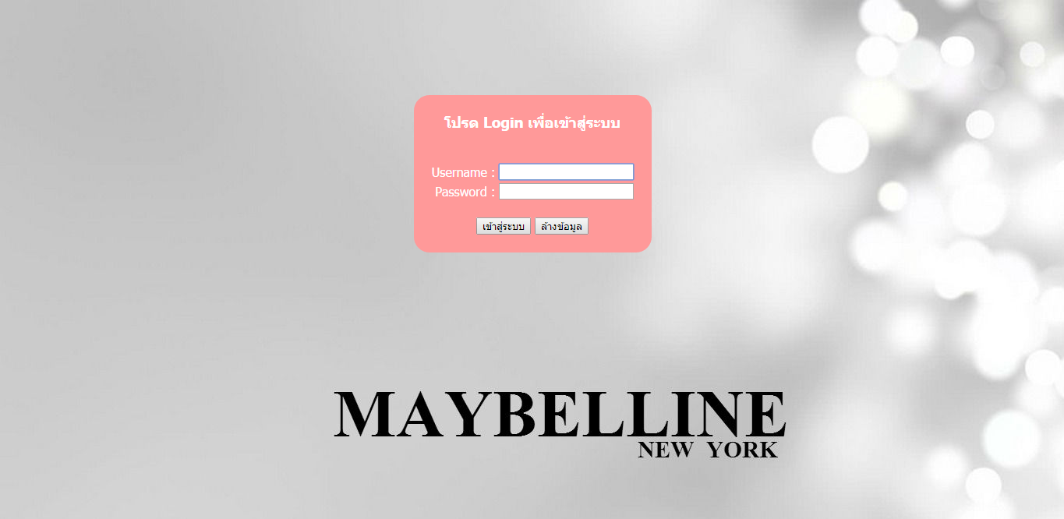
* พอ login จะเข้าสู่หน้าเว็บ

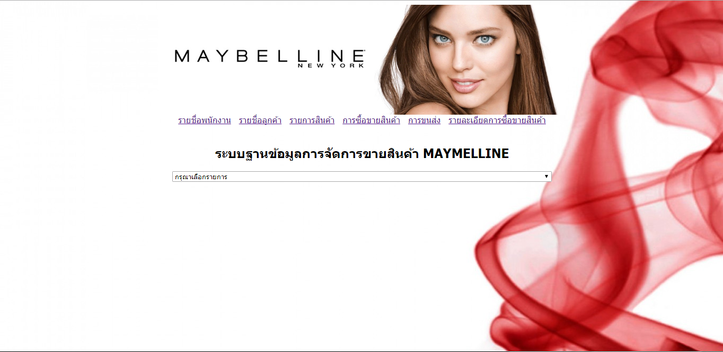

**อธิบายหน้าต่างโปรแกรม**

* รายชื่อพนักงาน จะแสดงข้อมูลของ รายชื่อพนักงาน
* รายชื่อลูกค้า จะแสดงข้อมูลของ รายชื่อลูกค้า
* รายการสินค้า จะแสดงข้อมูลของ รายการสินค้า
* การซื้อขายสินค้า จะแสดงข้อมูลของ การซื้อขายสินค้า
* การขนส่ง จะแสดงข้อมูลของ การขนส่ง
* รายละเอียดการซื้อขายสินค้า จะแสดงข้อมูลของ รายละเอียดการซื้อขายสินค้า
* กรุณาเลือกรายการ จะเป็น คำสั่ง Query

**หน้าต่างคำสั่ง Query**

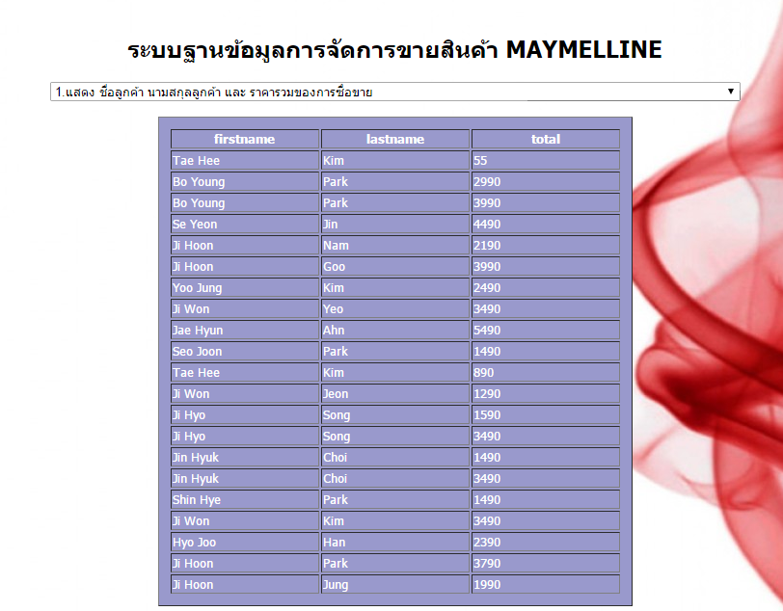

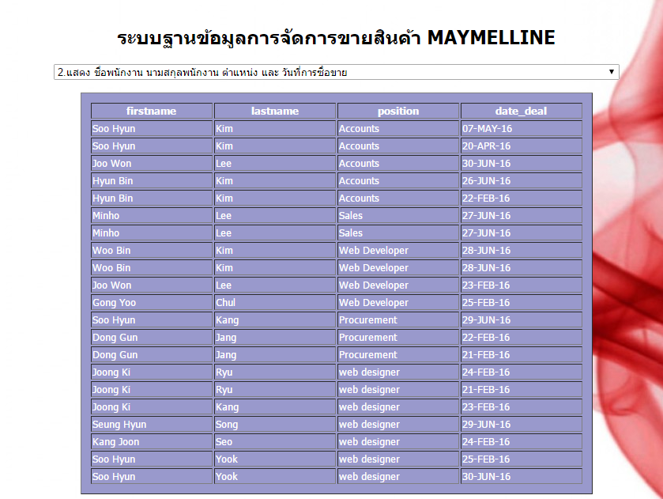

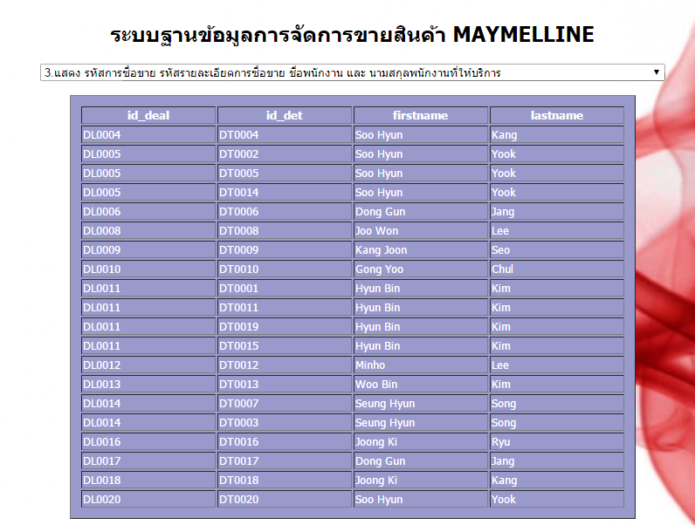

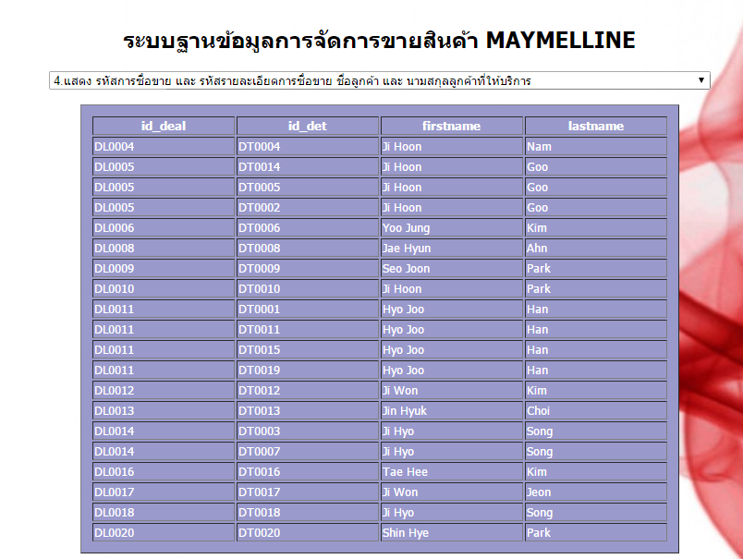

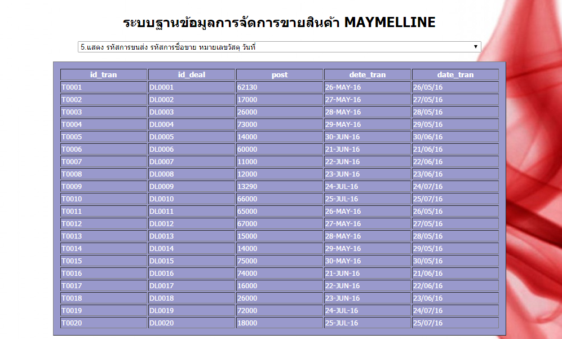

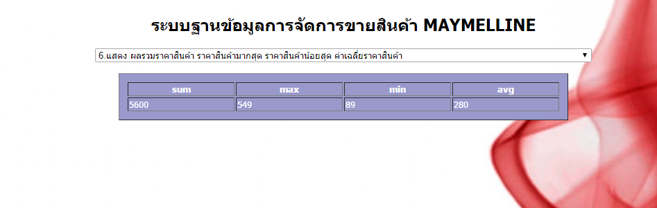

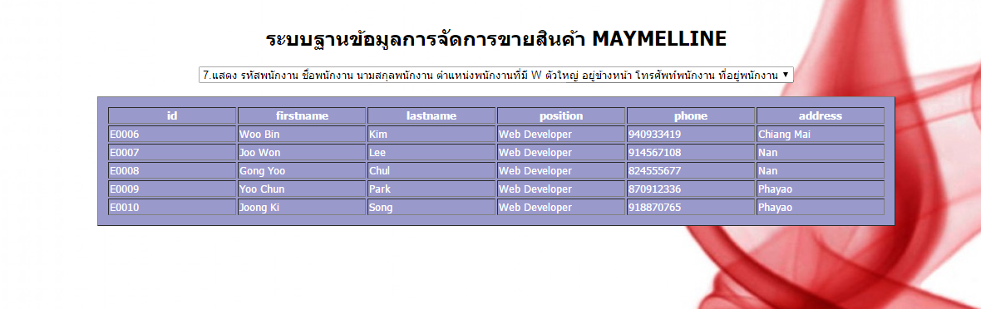

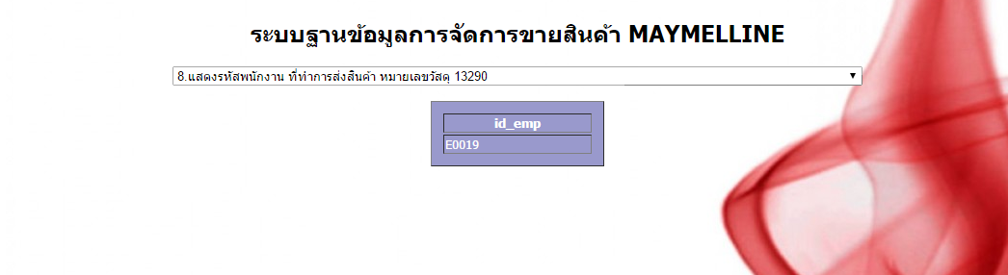

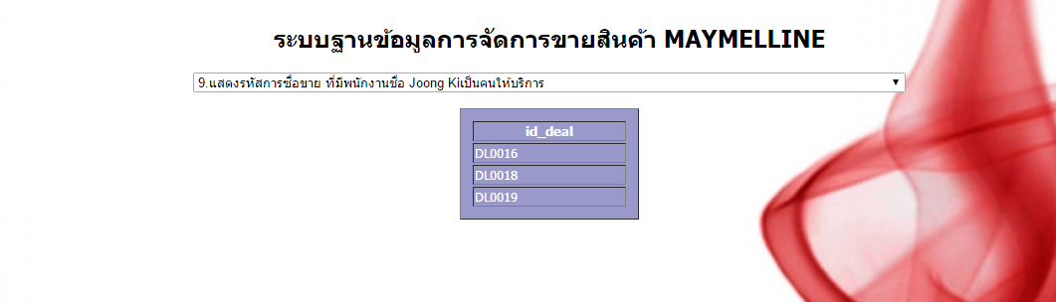

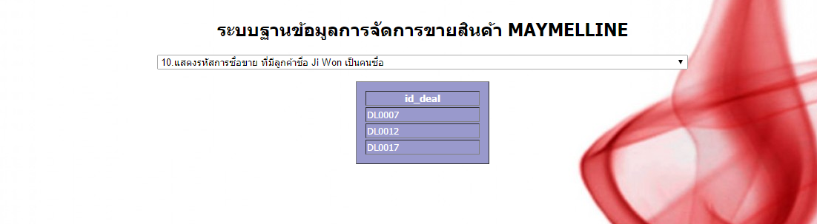

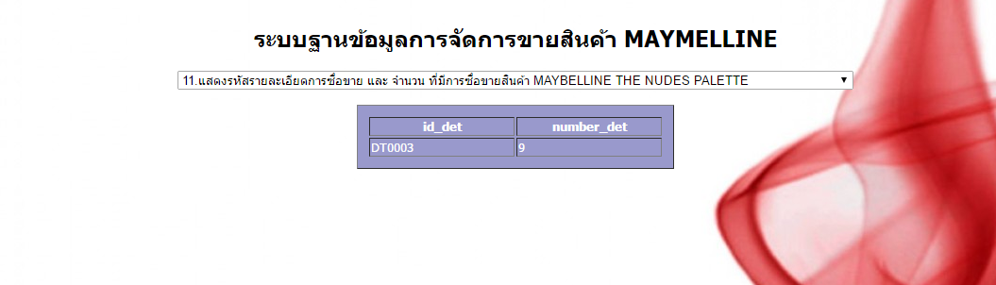

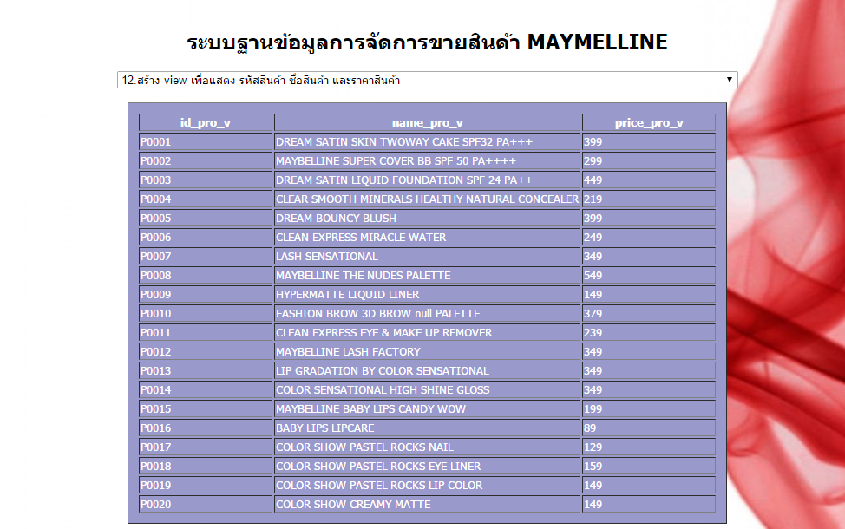

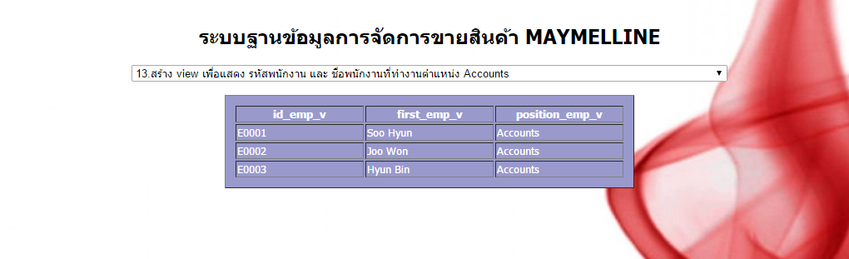

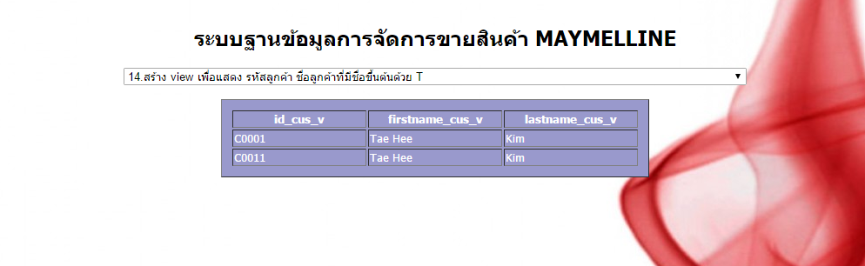

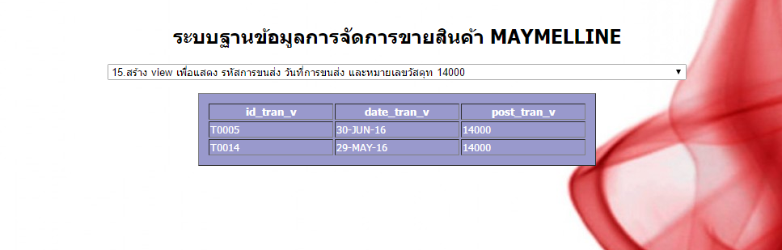

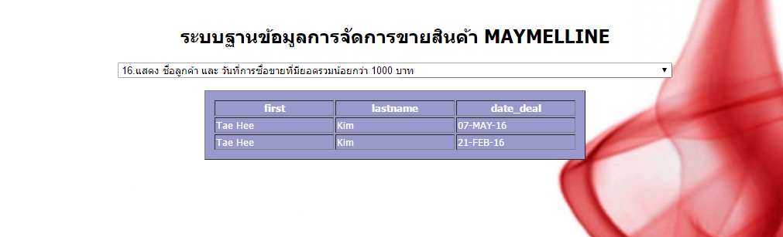

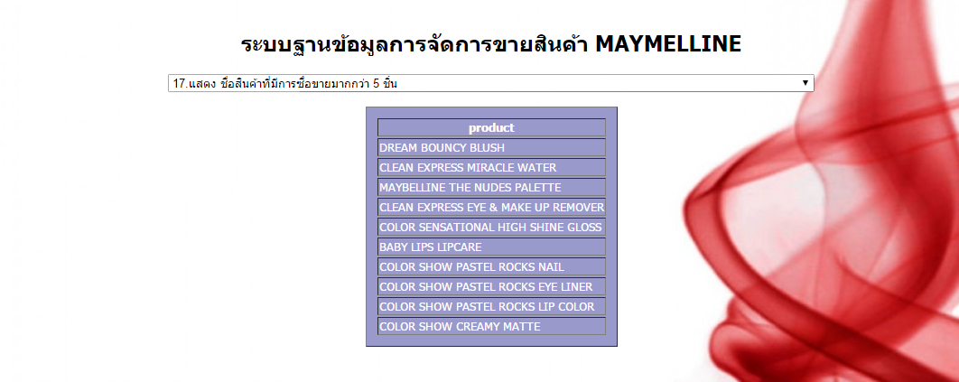

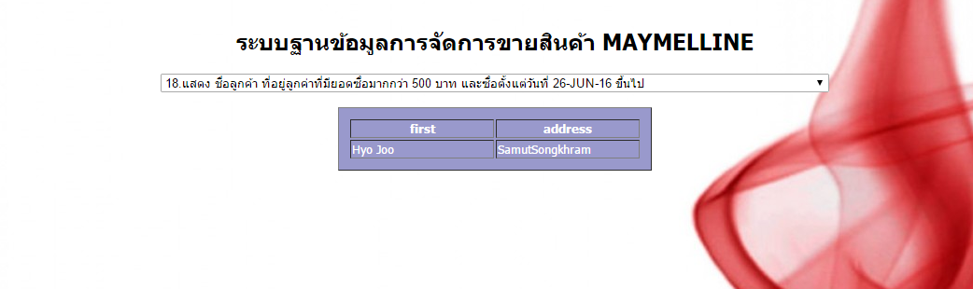

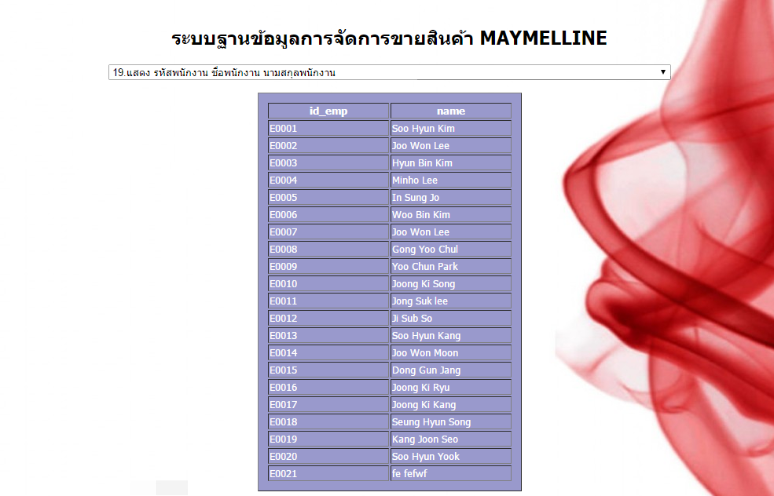

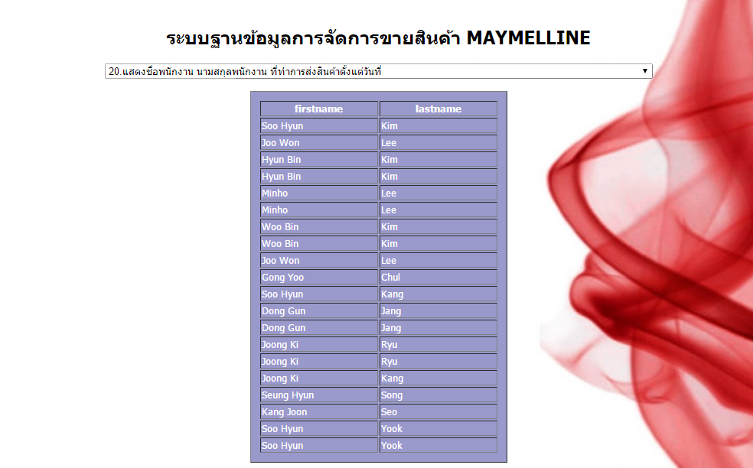

**หน้าต่างแสดงผล**

**- หน้าต่าง รายชื่อพนักงาน**

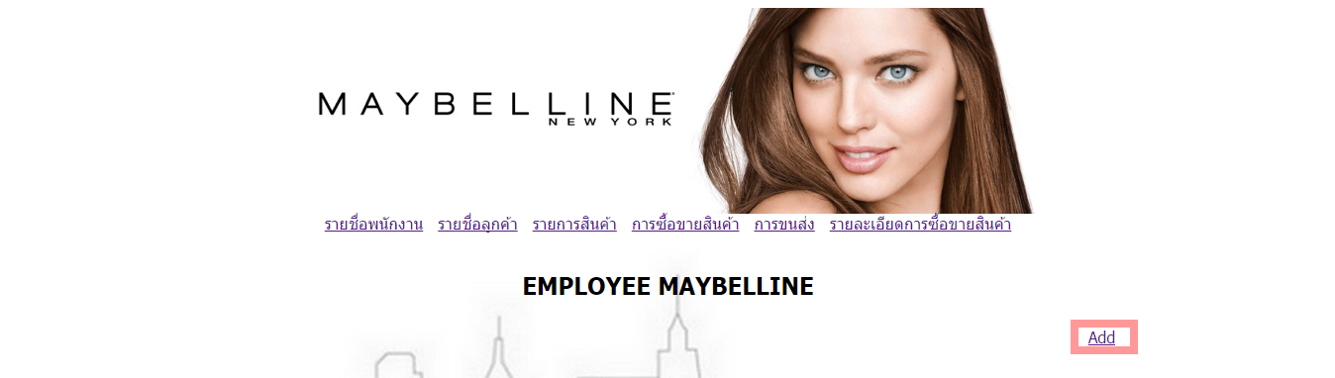

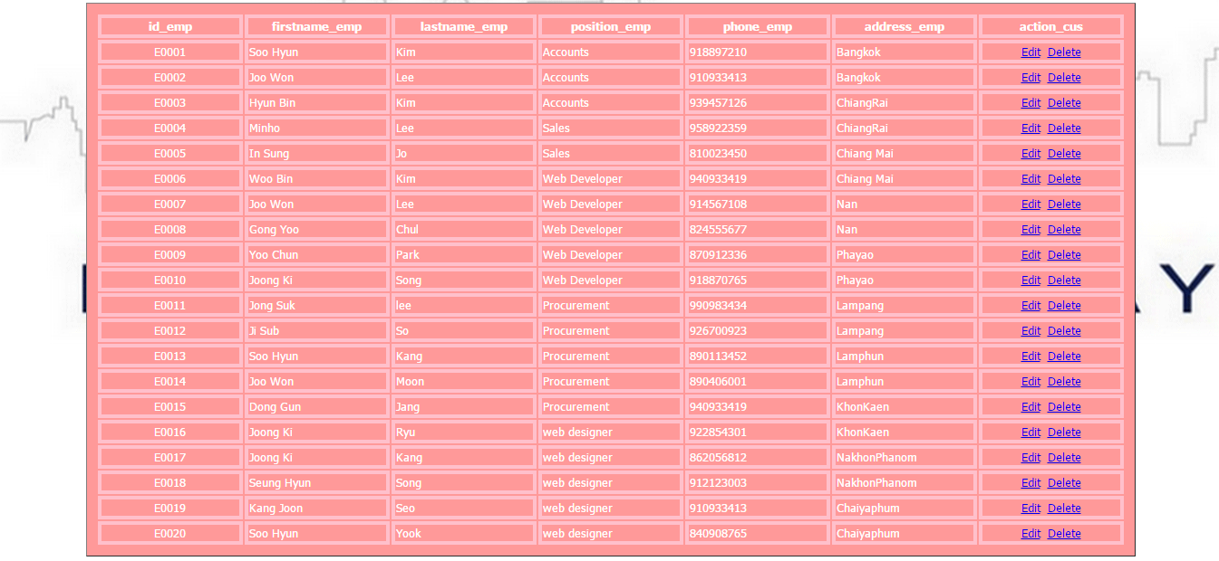

**อธิบายหน้าต่างโปรแกรม**

* ปุ่ม Add คือการเพิ่มข้อมูลลงในตาราง
* ปุ่ม Edit คือการแก้ไขข้อมูลในตาราง
* ปุ่ม Delete คือการลบข้อมูลในบรรทัดนั้นของตาราง

**-หน้าต่าง รายชื่อลูกค้า**

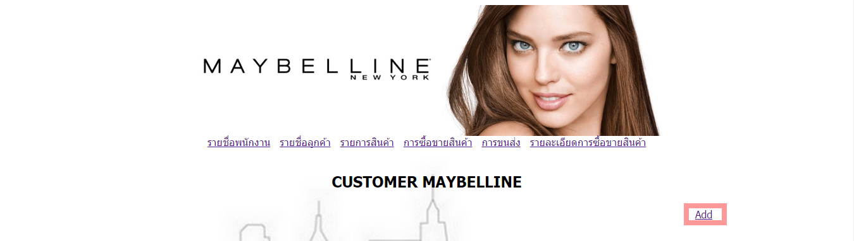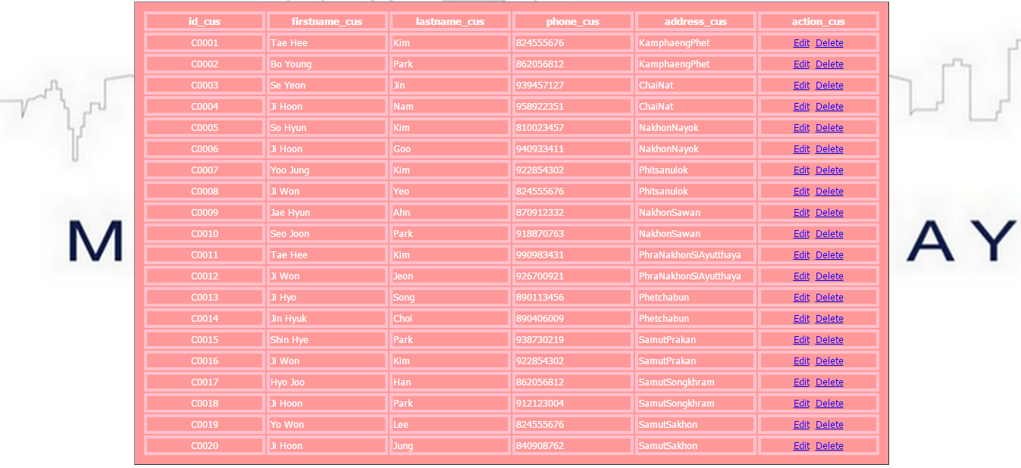

**อธิบายหน้าต่างโปรแกรม**

* ปุ่ม Add คือการเพิ่มข้อมูลลงในตาราง
* ปุ่ม Edit คือการแก้ไขข้อมูลในตาราง
* ปุ่ม Delete คือการลบข้อมูลในบรรทัดนั้นของตาราง

**-หน้าต่าง รายการสินค้า**

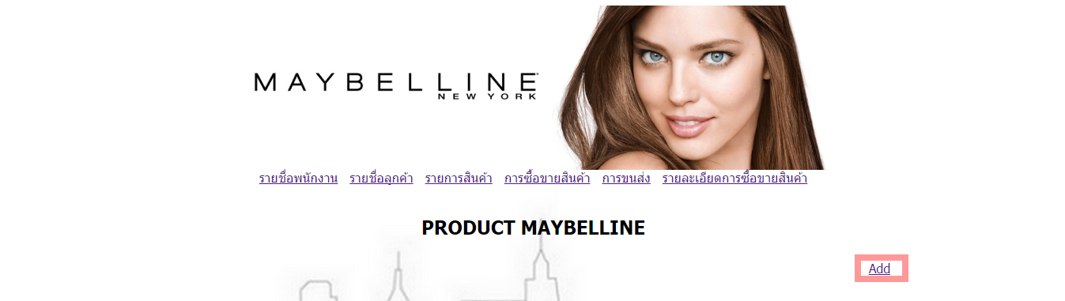

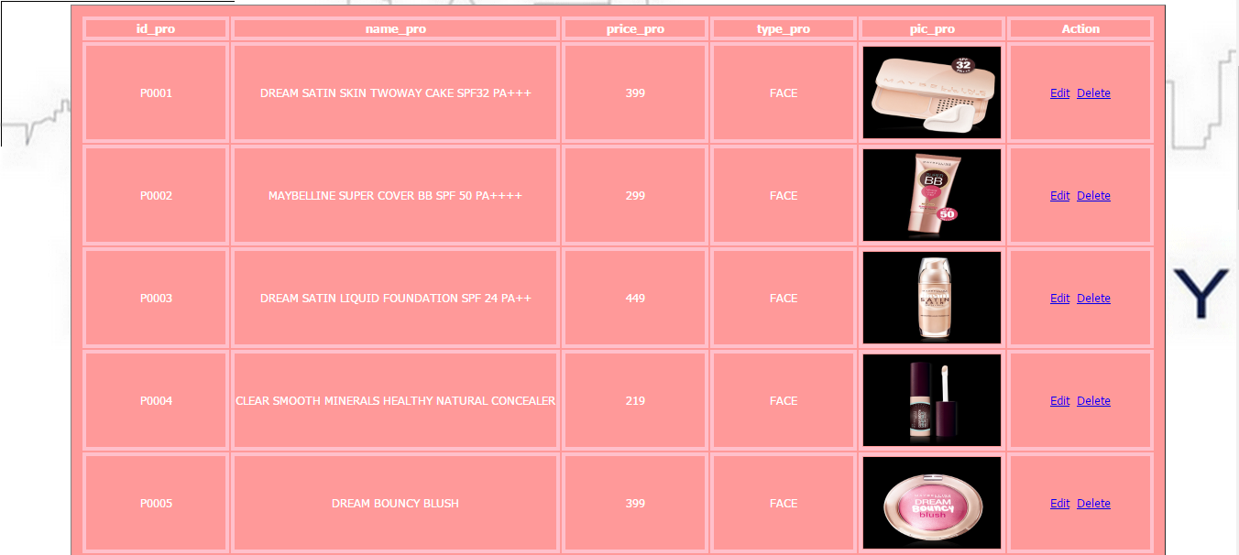

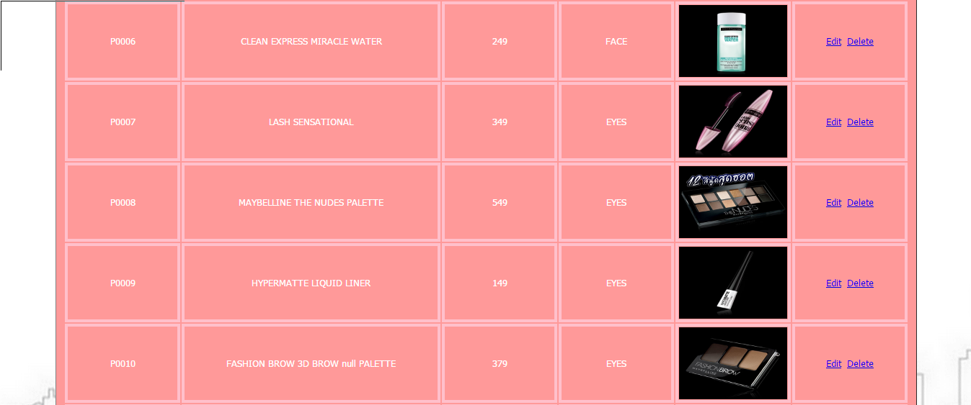

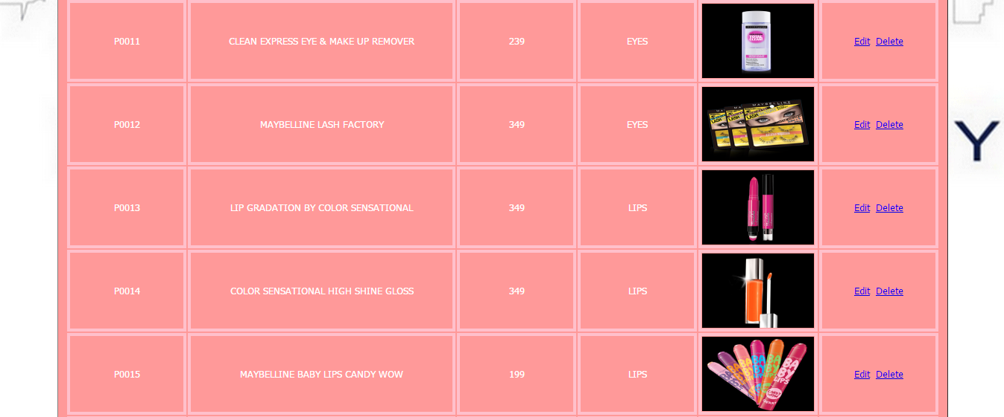

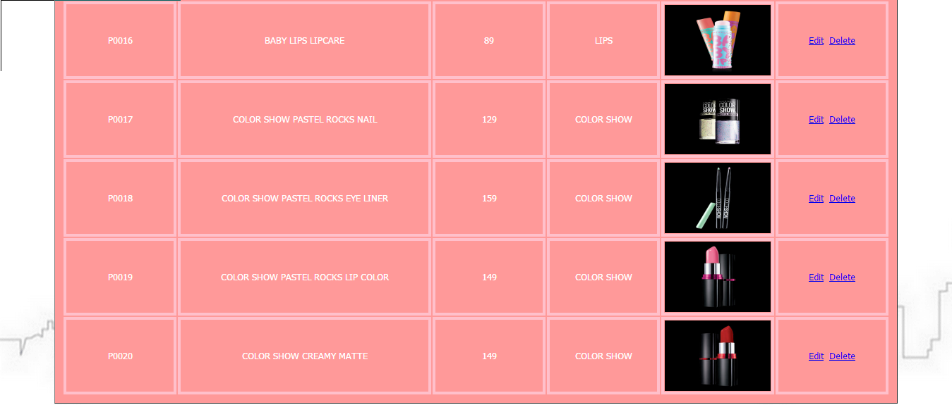

**อธิบายหน้าต่างโปรแกรม**

* ปุ่ม Add คือการเพิ่มข้อมูลลงในตาราง
* ปุ่ม Edit คือการแก้ไขข้อมูลในตาราง
* ปุ่ม Delete คือการลบข้อมูลในบรรทัดนั้นของตาราง

**-หน้าต่าง การซื้อขายสินค้า**

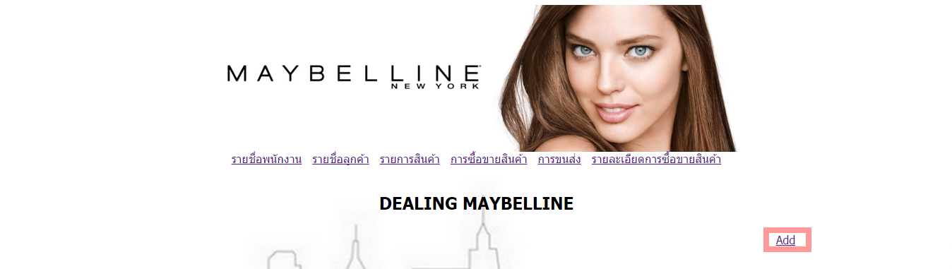

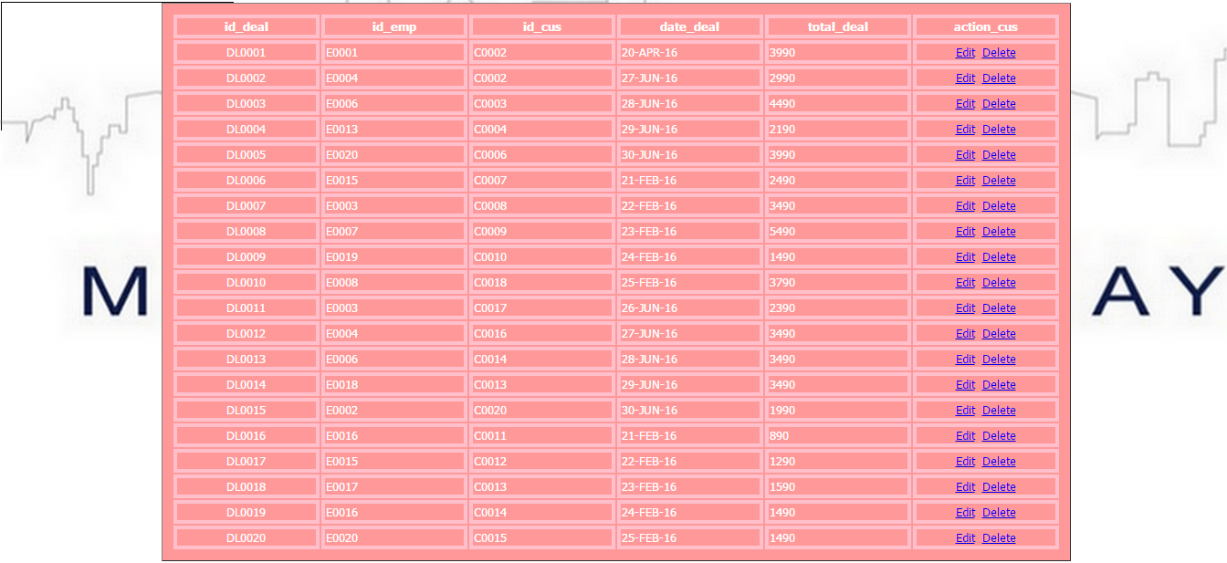

**อธิบายหน้าต่างโปรแกรม**

* ปุ่ม Add คือการเพิ่มข้อมูลลงในตาราง
* ปุ่ม Edit คือการแก้ไขข้อมูลในตาราง
* ปุ่ม Delete คือการลบข้อมูลในบรรทัดนั้นของตาราง

**-หน้าต่าง การขนส่ง**

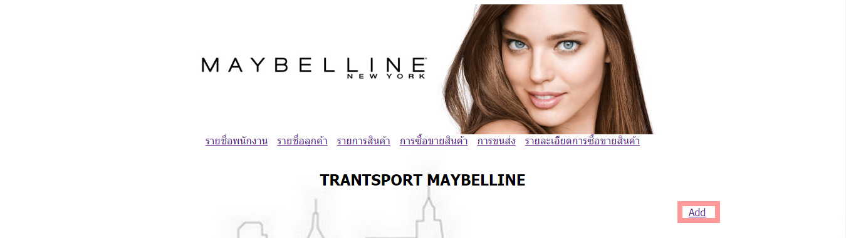

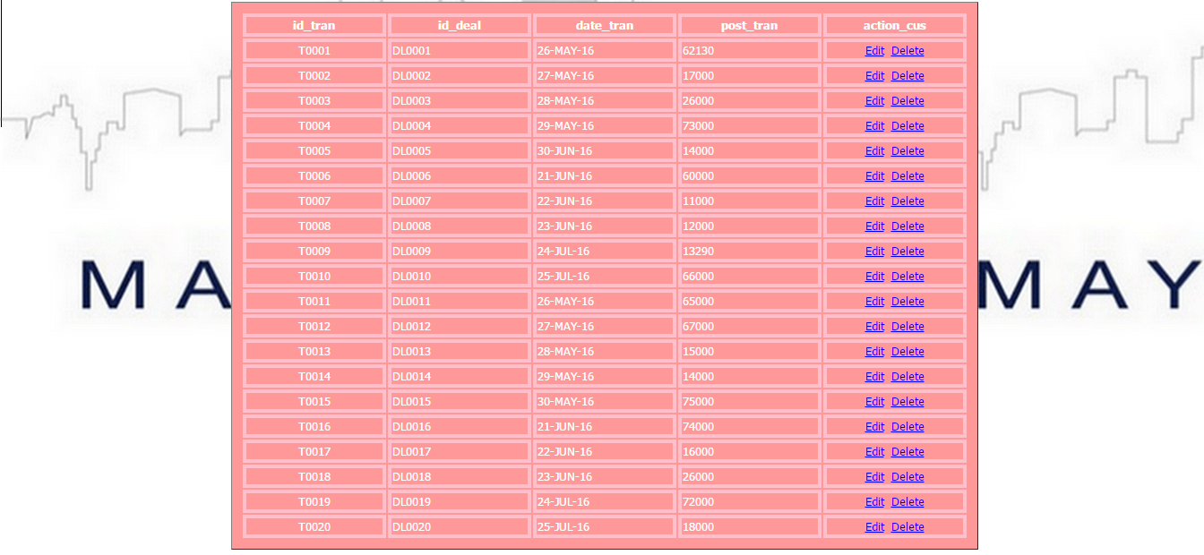

**อธิบายหน้าต่างโปรแกรม**

* ปุ่ม Add คือการเพิ่มข้อมูลลงในตาราง
* ปุ่ม Edit คือการแก้ไขข้อมูลในตาราง
* ปุ่ม Delete คือการลบข้อมูลในบรรทัดนั้นของตาราง

**-หน้าต่าง รายละเอียดการซื้อขายสินค้า**

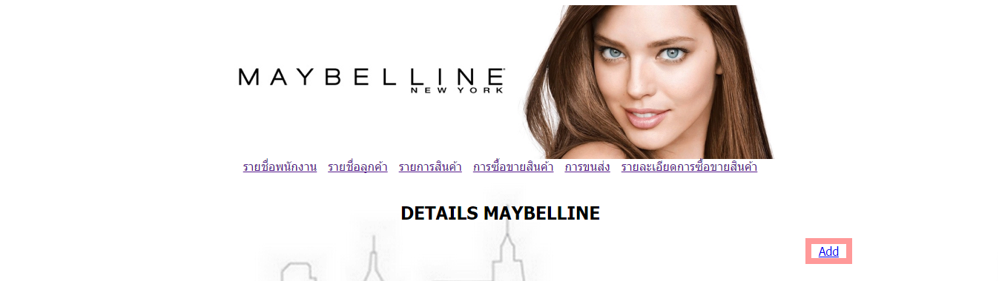

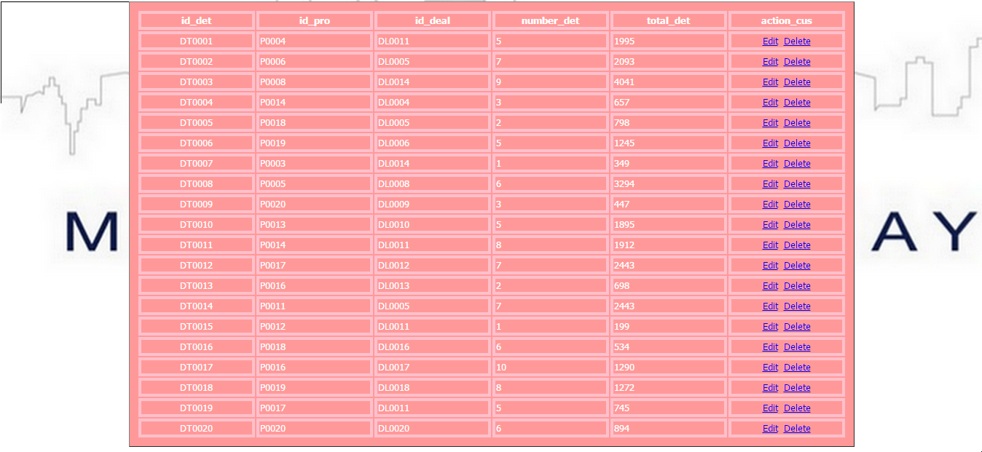

**อธิบายหน้าต่างโปรแกรม**

* ปุ่ม Add คือการเพิ่มข้อมูลลงในตาราง
* ปุ่ม Edit คือการแก้ไขข้อมูลในตาราง
* ปุ่ม Delete คือการลบข้อมูลในบรรทัดนั้นของตาราง

**ตัวอย่าง ปุ่ม INSERT**





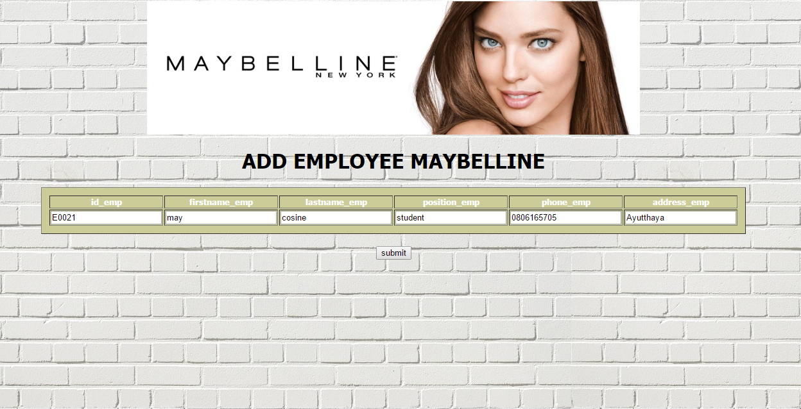

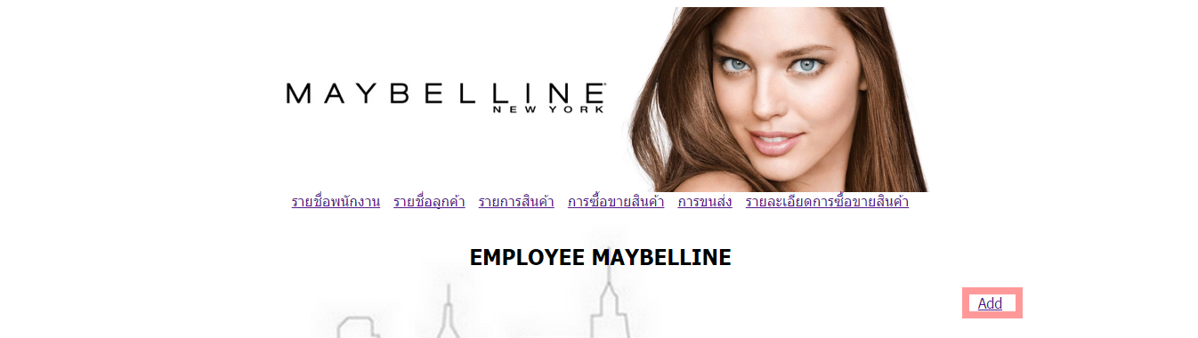

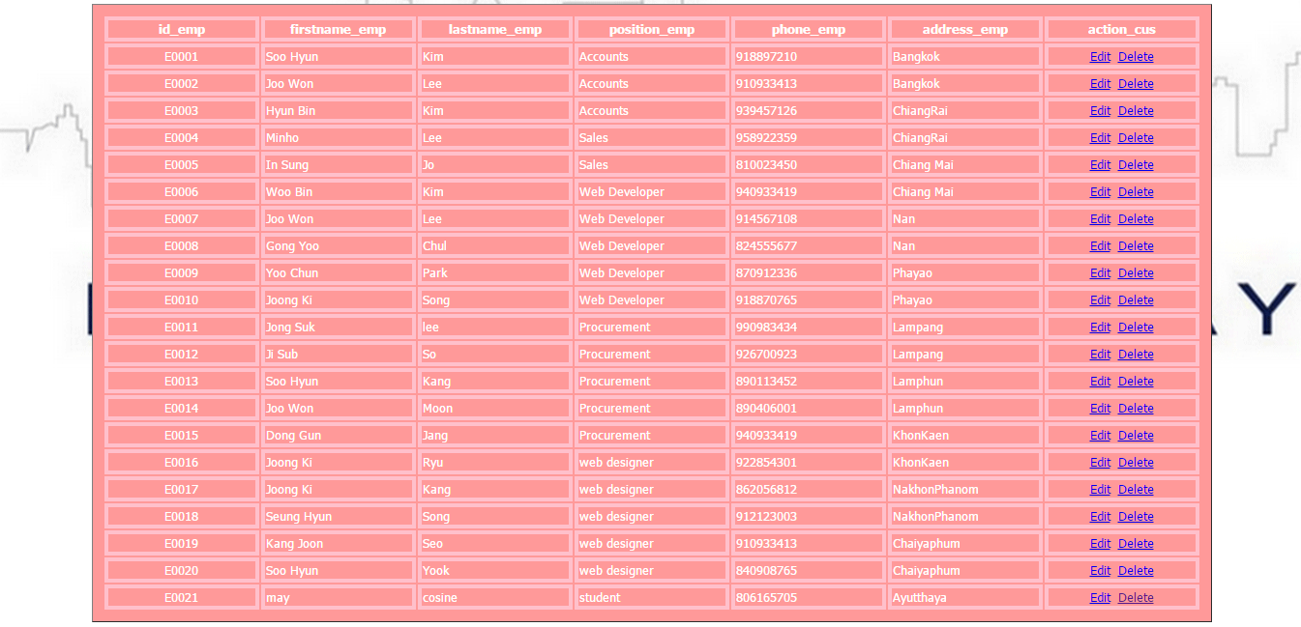

**ตัวอย่าง ปุ่ม UPDATE**

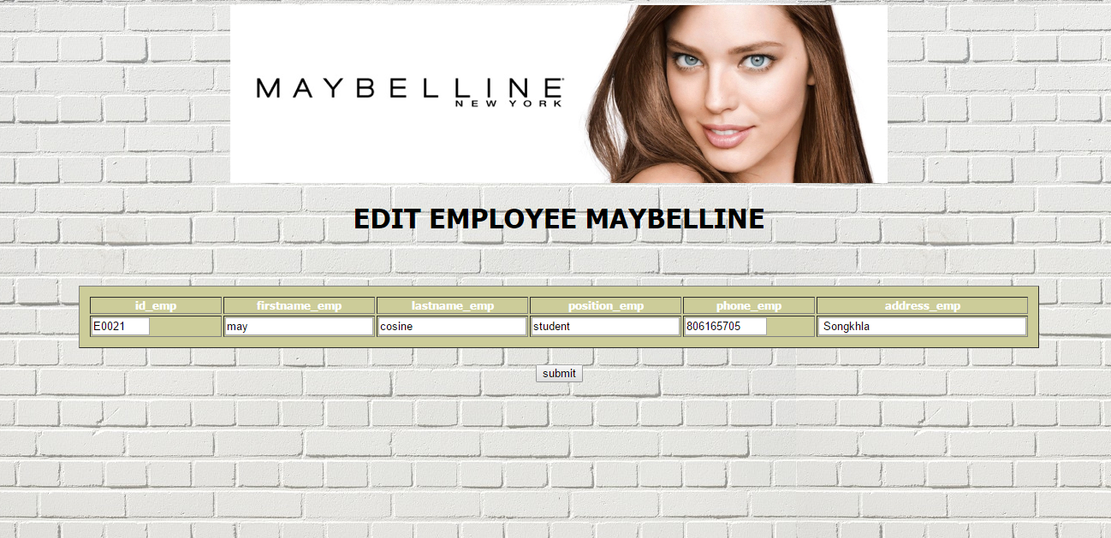



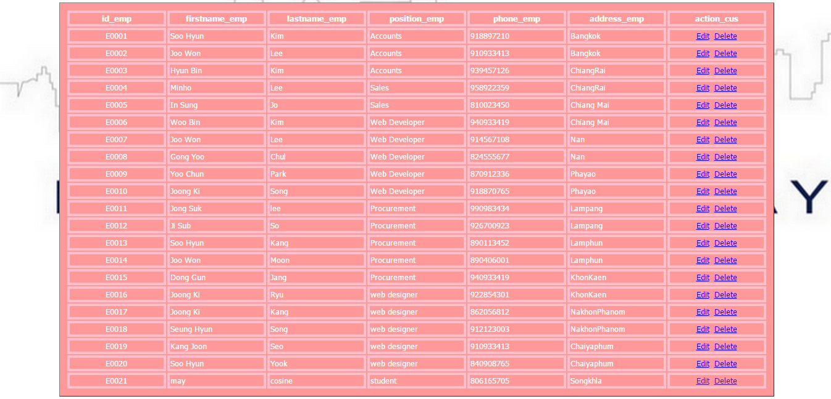

**ตัวอย่าง ปุ่ม DELETE**









**Source Code**

**Connect.php**

<html>

<head>

<title></title>

</head>

<body>

<?php

$objConnect = oci_connect("5706021631026","5706021631026","202.44.47.56/oraclesv0");

?>

</body>

</html>

**config.php**

<?php

$adminuser = "may";

$adminpass = "0806165705";

$redirectpage = "index.php";

?>

**login.php**

<?php

session_start();

if ($_POST[op] != "ds") {

$display_block = "

<center><form method=POST action=\"$_SERVER[PHP_SELF]\">

<table>

<tr>

<td align=\"center\" colspan=\"2\">

<h3> โปรด Login เพื่อเข้าสู่ระบบ</h3><br></td>

</tr>

<tr>

<td align=\"right\">Username :</td>

<td><input name=\"username\" type=\"text\" size=\"20\" autofocus></td>

</tr>

<tr>

<td align=\"right\">Password :</td>

<td><input name=\"password\" type=\"password\" size=\"20\"></td>

</tr>

<tr>

<td align=\"center\" colspan=\"2\"><br>

<input type=\"hidden\" name=\"op\" value=\"ds\">

<input type=submit name=\"submit\" value=\"เข้าสู่ระบบ\">

<input type=\"reset\" value=\"ล้างข้อมูล\" name=\"reset\">

</td>

</tr>

</table>

</form></center>";

} else {

include 'config.php';

if ($_POST['username'] == "$adminuser" AND $_POST['password'] == "$adminpass") {

$_SESSION[login] = "true";

$_SESSION[username] = "$adminuser";

header("Location: $redirectpage");

exit;

} else {

$display_block = "<center><font face=\"Tahoma\" size=\"5\"

หรือ ผิดพลาด โปรดกลับไปกรอกใหม่อีกครั้ง color=\"#FF0000\">Username Password <a href=\"$_SERVER

[PHP_SELF]\"> คลิกทีนี </a></font></center>";

}

}

?>

<html>

<head>

<title>LOGIN</title>

<meta http-equiv="Content-Type" content="text/html; charset= "UTF-8">

<style>

body{

background-image: url("images/h42.jpg");

font-family:"Tahoma";

}

table{background:#ff9999;

border-radius:20px;

color:#ffffff;padding:20px;}

</style>

</head>

<body>

<br><br><br><br><br><br>

<?php echo "$display_block"; ?>

</body></html>

**logout.php**

<?php

session_start();

session_destroy();

header("Location: login.php");

?>

**Source Code หน้าแรก**

**index.php**

<?php

session_start();

if (!isset($_SESSION[login])) {

header("Location: login.php");

exit;

}

?>

<html>

<head>

<title>Index</title>

</head>

<meta charset= "UTF-8" />

<style>

body{

font-family:"Tahoma";

background-image: url("images/h36.PNG");

#background: #FFFFCC;

}

table{background:#9999cc;

border-radius:0px;

color:#FFF;

padding:10px;

font-family:"Tahoma";

font-size: 13px;

}

</style>

<body>

<center><img src="images/h6.PNG"></center>

<center><a href=index_EMPLOYEE_M.php>รายชื่อพนักงาน</a>

&nbsp;&nbsp;<a href=index_CUSTOMER_M.php>รายชื่อลูกค้า</a>

&nbsp;&nbsp;<a href=index_PRODUCT_M.php>รายการสินค้า</a>

&nbsp;&nbsp;<a href=index_DEALING_M.php>การซื้อขายสินค้า</a>

&nbsp;&nbsp;<a href=index_TRANTSPORT_M.php>การขนส่ง</a>

&nbsp;&nbsp;<a href=index_DETAILS_M.php>รายละเอียดการซื้อขายสินค้า</a>

</center>

<br><center><h2>ระบบฐานข้อมูลการจัดการขายสินค้า MAYMELLINE </h2></center>

<center><form action="" method="post" name="form1">

<select name="sl" onChange="send()">

<option disabled selected><center>

<?php

if(empty($_POST[sl])){echo "กรุณาเลือกรายการ";}

else if ($_POST[sl]==1) {echo "1.แสดง ชื่อลูกค้า นามสกุลลูกค้า และ ราคารวมของการซื้อขาย";}

else if ($_POST[sl]==2) {echo "2.แสดง ชื่อพนักงาน นามสกุลพนักงาน ตำแหน่ง และ วันที่การซื้อขาย";}

else if ($_POST[sl]==3) {echo "3.แสดง รหัสการซื้อขาย รหัสรายละเอียดการซื้อขาย ชื่อพนักงาน และ นามสกุลพนักงานที่ให้บริการ";}

else if ($_POST[sl]==4) {echo "4.แสดง รหัสการซื้อขาย และ รหัสรายละเอียดการซื้อขาย ชื่อลูกค้า และ นามสกุลลูกค้าที่ให้บริการ";}

else if ($_POST[sl]==5) {echo "5.แสดง รหัสการขนส่ง รหัสการซื้อขาย หมายเลขวัสดุ วันที่";}

else if ($_POST[sl]==6) {echo "6.แสดง ผลรวมราคาสินค้า ราคาสินค้ามากสุด ราคาสินค้าน้อยสุด ค่าเฉลี่ยราคาสินค้า ";}

else if ($_POST[sl]==7) {echo "7.แสดง รหัสพนักงาน ชื่อพนักงาน นามสกุลพนักงาน ตำแหน่งพนักงานที่มี W ตัวใหญ่ อยู่ข้างหน้า โทรศัพท์พนักงาน ที่อยู่พนักงาน";}

else if ($_POST[sl]==8) {echo "8.แสดงรหัสพนักงาน ที่ทำการส่งสินค้า หมายเลขวัสดุ 13290";}

else if ($_POST[sl]==9) {echo "9.แสดงรหัสการซื้อขาย ที่มีพนักงานชื่อ Joong Kiเป็นคนให้บริการ";}

else if ($_POST[sl]==10) {echo "10.แสดงรหัสการซื้อขาย ที่มีลูกค้าชื่อ Ji Won เป็นคนซื้อ";}

else if ($_POST[sl]==11) {echo "11.แสดงรหัสรายละเอียดการซื้อขาย และ จำนวน ที่มีการซื้อขายสินค้า MAYBELLINE THE NUDES PALETTE";}

else if ($_POST[sl]==12) {echo "12.สร้าง view เพื่อแสดง รหัสสินค้า ชื่อสินค้า และราคาสินค้า";}

else if ($_POST[sl]==13) {echo "13.สร้าง view เพื่อแสดง รหัสพนักงาน และ ชื่อพนักงานที่ทำงานตำแหน่ง Accounts";}

else if ($_POST[sl]==14) {echo "14.สร้าง view เพื่อแสดง รหัสลูกค้า ชื่อลูกค้าที่มีชื่อขึ้นต้นด้วย T";}

else if ($_POST[sl]==15) {echo "15.สร้าง view เพื่อแสดง รหัสการขนส่ง วันที่การขนส่ง และหมายเลขวัสดุท 14000";}

else if ($_POST[sl]==16) {echo "16.แสดง ชื่อลูกค้า และ วันที่การซื้อขายที่มียอดรวมน้อยกว่า 1000 บาท";}

else if ($_POST[sl]==17) {echo "17.แสดง ชื่อสินค้าที่มีการซื้อขายมากกว่า 5 ชิ้น";}

else if ($_POST[sl]==18) {echo "18.แสดง ชื่อลูกค้า ที่อยู่ลูกค่าที่มียอดซื้อมากกว่า 500 บาท และซื้อตั้งแต่วันที่ 26-JUN-16 ขึ้นไป";}

else if ($_POST[sl]==19) {echo "19.แสดง รหัสพนักงาน ชื่อพนักงาน นามสกุลพนักงาน";}

else if ($_POST[sl]==20) {echo "20.แสดงชื่อพนักงาน นามสกุลพนักงาน ที่ทำการส่งสินค้าตั้งแต่วันที่";}

?>

</center></option>

<option value ="1">1.แสดง ชื่อลูกค้า นามสกุลลูกค้า และ ราคารวมของการซื้อขาย</option>

<option value ="2">2.แสดง ชื่อพนักงาน นามสกุลพนักงาน ตำแหน่ง และ วันที่การซื้อขาย</option>

<option value ="3">3.แสดง รหัสการซื้อขาย รหัสรายละเอียดการซื้อขาย ชื่อพนักงาน และ นามสกุลพนักงานที่ให้บริการ</option>

<option value ="4">4.แสดง รหัสการซื้อขาย และ รหัสรายละเอียดการซื้อขาย ชื่อลูกค้า และ นามสกุลลูกค้าที่ให้บริการ</option>

<option value ="5">5.แสดง รหัสการขนส่ง รหัสการซื้อขาย หมายเลขวัสดุ วันที่</option>

<option value ="6">6.แสดง ผลรวมราคาสินค้า ราคาสินค้ามากสุด ราคาสินค้าน้อยสุด ค่าเฉลี่ยราคาสินค้า</option>

<option value ="7">7.แสดง รหัสพนักงาน ชื่อพนักงาน นามสกุลพนักงาน ตำแหน่งพนักงานที่มี W ตัวใหญ่ อยู่ข้างหน้า โทรศัพท์พนักงาน ที่อยู่พนักงาน</option>

<option value ="8">8.แสดงรหัสพนักงาน ที่ทำการส่งสินค้า หมายเลขวัสดุ 13290</option>

<option value ="9">9.แสดงรหัสการซื้อขาย ที่มีพนักงานชื่อ Joong Kiเป็นคนให้บริการ</option>

<option value ="10">10.แสดงรหัสการซื้อขาย ที่มีลูกค้าชื่อ Ji Won เป็นคนซื้อ</option>

<option value ="11">11.แสดงรหัสรายละเอียดการซื้อขาย และ จำนวน ที่มีการซื้อขายสินค้า MAYBELLINE THE NUDES PALETTE</option>

<option value ="12">12.สร้าง view เพื่อแสดง รหัสสินค้า ชื่อสินค้า และราคาสินค้า</option>

<option value ="13">13.สร้าง view เพื่อแสดง รหัสพนักงาน และ ชื่อพนักงานที่ทำงานตำแหน่ง Accounts</option>

<option value ="14">14.สร้าง view เพื่อแสดง รหัสลูกค้า ชื่อลูกค้าที่มีชื่อขึ้นต้นด้วย T</option>

<option value ="15">15.สร้าง view เพื่อแสดง รหัสการขนส่ง วันที่การขนส่ง และหมายเลขวัสดุท 14000</option>

<option value ="16">16.แสดง ชื่อลูกค้า และ วันที่การซื้อขายที่มียอดรวมน้อยกว่า 1000 บาท</option>

<option value ="17">17.แสดง ชื่อสินค้าที่มีการซื้อขายมากกว่า 5 ชิ้น</option>

<option value ="18">18.แสดง ชื่อลูกค้า ที่อยู่ลูกค่าที่มียอดซื้อมากกว่า 500 บาท และซื้อตั้งแต่วันที่ 26-JUN-16 ขึ้นไป</option>

<option value ="19">19.แสดง รหัสพนักงาน ชื่อพนักงาน นามสกุลพนักงาน</option>

<option value ="20">20.แสดงชื่อพนักงาน นามสกุลพนักงาน ที่ทำการส่งสินค้าตั้งแต่วันที่</option>

</select>

</form></center>

<script>

function send(){

document.form1.submit();

}

</script>

<?php

if(empty($_POST[sl])){

$_POST[sl]=0;

}

?>

<?php

include('connect.php');

if ($_POST[sl]==1){

$strSQL = "SELECT customer_m.firstname_cus as firstname,customer_m.lastname_cus as lastname,dealing_m.total_deal as total from customer_m join dealing_m on customer_m.id_cus = dealing_m.id_cus";

$objParse = oci_parse($objConnect, $strSQL);

oci_execute ($objParse,OCI_DEFAULT);

?>

<table align="center" border="1">

<tr>

<th width="150"> <div align="center">firstname </div></th>

<th width="150"> <div align="center">lastname </div></th>

<th width="150"> <div align="center">total </div></th>

</tr>

<?php

while($objResult = oci_fetch_array($objParse,OCI_BOTH))

{

?>

<tr>

<td><?php echo $objResult["FIRSTNAME"];?></td>

<td><?php echo $objResult["LASTNAME"];?></td>

<td><?php echo $objResult["TOTAL"];?></td>

</tr>

<?php

}

?>

</table>

<?php

}

else if ($_POST[sl]==2){

$strSQL = "SELECT employee_m.firstname_emp as firstname,employee_m.lastname_emp as lastname,employee_m.position_emp as position,dealing_m.date_deal from employee_m join dealing_m on employee_m.id_emp = dealing_m.id_emp";

$objParse = oci_parse($objConnect, $strSQL);

oci_execute ($objParse,OCI_DEFAULT);

?>

<table align="center" border="1">

<tr>

<th width="150"> <div align="center">firstname </div></th>

<th width="150"> <div align="center">lastname </div></th>

<th width="150"> <div align="center">position </div></th>

<th width="150"> <div align="center">date_deal </div></th>

</tr>

<?php

while($objResult = oci_fetch_array($objParse,OCI_BOTH))

{

?>

<tr>

<td><?php echo $objResult["FIRSTNAME"];?></td>

<td><?php echo $objResult["LASTNAME"];?></td>

<td><?php echo $objResult["POSITION"];?></td>

<td><?php echo $objResult["DATE_DEAL"];?></td>

</tr>

<?php

}

?>

</table>

<?php

}

else if ($_POST[sl]==3){

$strSQL = "SELECT dealing_m.id_deal,details_m.id_det,employee_m.firstname_emp as firstname,employee_m.lastname_emp as lastname from dealing_m join details_m on dealing_m.id_deal = details_m.id_deal join employee_m on dealing_m.id_emp = employee_m.id_emp order by id_deal asc";

$objParse = oci_parse($objConnect, $strSQL);

oci_execute ($objParse,OCI_DEFAULT);

?>

<table align="center" border="1">

<tr>

<th width="150"> <div align="center">id_deal </div></th>

<th width="150"> <div align="center">id_det </div></th>

<th width="150"> <div align="center">firstname </div></th>

<th width="150"> <div align="center">lastname </div></th>

</tr>

<?php

while($objResult = oci_fetch_array($objParse,OCI_BOTH))

{

?>

<tr>

<td><?php echo $objResult["ID_DEAL"];?></td>

<td><?php echo $objResult["ID_DET"];?></td>

<td><?php echo $objResult["FIRSTNAME"];?></td>

<td><?php echo $objResult["LASTNAME"];?></td>

</tr>

<?php

}

?>

</table>

<?php

}

else if ($_POST[sl]==4){

$strSQL = "SELECT dealing_m.id_deal,details_m.id_det,customer_m.firstname_cus as firstname,customer_m.lastname_cus as lastname from dealing_m join details_m on dealing_m.id_deal = details_m.id_deal join customer_m on dealing_m.id_cus = customer_m.id_cus order by id_deal asc";

$objParse = oci_parse($objConnect, $strSQL);

oci_execute ($objParse,OCI_DEFAULT);

?>

<table align="center" border="1">

<tr>

<th width="150"> <div align="center">id_deal </div></th>

<th width="150"> <div align="center">id_det </div></th>

<th width="150"> <div align="center">firstname </div></th>

<th width="150"> <div align="center">lastname </div></th>

</tr>

<?php

while($objResult = oci_fetch_array($objParse,OCI_BOTH))

{

?>

<tr>

<td><?php echo $objResult["ID_DEAL"];?></td>

<td><?php echo $objResult["ID_DET"];?></td>

<td><?php echo $objResult["FIRSTNAME"];?></td>

<td><?php echo $objResult["LASTNAME"];?></td>

</tr>

<?php

}

?>

</table>

<?php

}

else if ($_POST[sl]==5){

$strSQL = "select id_tran,id_deal,post_tran as post,date_tran,to_char(date_tran,'DD/MM/YY') as date_tran12 from TRANTSPORT_M";

$objParse = oci_parse($objConnect, $strSQL);

oci_execute ($objParse,OCI_DEFAULT);

?>

<table align="center" border="1">

<tr>

<th width="150"> <div align="center">id_tran </div></th>

<th width="150"> <div align="center">id_deal </div></th>

<th width="150"> <div align="center">post </div></th>

<th width="150"> <div align="center">dete_tran </div></th>

<th width="150"> <div align="center">date_tran </div></th>

</tr>

<?php

while($objResult = oci_fetch_array($objParse,OCI_BOTH))

{

?>

<tr>

<td><?php echo $objResult["ID_TRAN"];?></td>

<td><?php echo $objResult["ID_DEAL"];?></td>

<td><?php echo $objResult["POST"];?></td>

<td><?php echo $objResult["DATE_TRAN"];?></td>

<td><?php echo $objResult["DATE_TRAN12"];?></td>

</tr>

<?php

}

?>

</table>

<?php

}

else if ($_POST[sl]==6){

$strSQL = "SELECT sum(price_pro) as sum ,max(price_pro) as max ,min(price_pro) as min,avg(price_pro) as avg

from product_m";

$objParse = oci_parse($objConnect, $strSQL);

oci_execute ($objParse,OCI_DEFAULT);

?>

<table align="center" border="1">

<tr>

<th width="150"> <div align="center">sum </div></th>

<th width="150"> <div align="center">max </div></th>

<th width="150"> <div align="center">min </div></th>

<th width="150"> <div align="center">avg </div></th>

</tr>

<?php

while($objResult = oci_fetch_array($objParse,OCI_BOTH))

{

?>

<tr>

<td><?php echo $objResult["SUM"];?></td>

<td><?php echo $objResult["MAX"];?></td>

<td><?php echo $objResult["MIN"];?></td>

<td><?php echo $objResult["AVG"];?></td>

</tr>

<?php

}

?>

</table>

<?php

}

else if ($_POST[sl]==7){

$strSQL = "select id_emp as id,firstname_emp as firstname,lastname_emp as lastname,position_emp as position,phone_emp as phone,address_emp as address from EMPLOYEE_M where position_emp LIKE 'W%'";

$objParse = oci_parse($objConnect, $strSQL);

oci_execute ($objParse,OCI_DEFAULT);

?>

<table align="center" border="1">

<tr>

<th width="150"> <div align="center">id </div></th>

<th width="150"> <div align="center">firstname </div></th>

<th width="150"> <div align="center">lastname </div></th>

<th width="150"> <div align="center">position </div></th>

<th width="150"> <div align="center">phone </div></th>

<th width="150"> <div align="center">address</div></th>

</tr>

<?php

while($objResult = oci_fetch_array($objParse,OCI_BOTH))

{

?>

<tr>

<td><?php echo $objResult["ID"];?></td>

<td><?php echo $objResult["FIRSTNAME"];?></td>

<td><?php echo $objResult["LASTNAME"];?></td>

<td><?php echo $objResult["POSITION"];?></td>

<td><?php echo $objResult["PHONE"];?></td>

<td><?php echo $objResult["ADDRESS"];?></td>

</tr>

<?php

}

?>

</table>

<?php

}

else if ($_POST[sl]==8){

$strSQL = "select id_emp from dealing_m where id_deal= (select id_deal from trantsport_m where post_tran = '13290')";

$objParse = oci_parse($objConnect, $strSQL);

oci_execute ($objParse,OCI_DEFAULT);

?>

<table align="center" border="1">

<tr>

<th width="150"> <div align="center">id_emp</div></th>

</tr>

<?php

while($objResult = oci_fetch_array($objParse,OCI_BOTH))

{

?>

<tr>

<td><?php echo $objResult["ID_EMP"];?></td>

</tr>

<?php

}

?>

</table>

<?php

}

else if ($_POST[sl]==9){

$strSQL = "select id_deal from dealing_m where id_emp IN (select id_emp from EMPLOYEE_M where FIRSTNAME_EMP = 'Joong Ki')";

$objParse = oci_parse($objConnect, $strSQL);

oci_execute ($objParse,OCI_DEFAULT);

?>

<table align="center" border="1">

<tr>

<th width="150"> <div align="center">id_deal</div></th>

</tr>

<?php

while($objResult = oci_fetch_array($objParse,OCI_BOTH))

{

?>

<tr>

<td><?php echo $objResult["ID_DEAL"];?></td>

</tr>

<?php

}

?>

</table>

<?php

}

else if ($_POST[sl]==10){

$strSQL = "select id_deal from dealing_m where id_cus IN (select id_cus from CUSTOMER_M where firstname_cus = 'Ji Won')";

$objParse = oci_parse($objConnect, $strSQL);

oci_execute ($objParse,OCI_DEFAULT);

?>

<table align="center" border="1">

<tr>

<th width="150"> <div align="center">id_deal</div></th>

</tr>

<?php

while($objResult = oci_fetch_array($objParse,OCI_BOTH))

{

?>

<tr>

<td><?php echo $objResult["ID_DEAL"];?></td>

</tr>

<?php

}

?>

</table>

<?php

}

else if ($_POST[sl]==11){

$strSQL = "select id_det,number_det from details_m where id_pro = (select id_pro from product_m where name_pro = 'MAYBELLINE THE NUDES PALETTE')";

$objParse = oci_parse($objConnect, $strSQL);

oci_execute ($objParse,OCI_DEFAULT);

?>

<table align="center" border="1">

<tr>

<th width="150"> <div align="center">id_det</div></th>

<th width="150"> <div align="center">number_det</div></th>

</tr>

<?php

while($objResult = oci_fetch_array($objParse,OCI_BOTH))

{

?>

<tr>

<td><?php echo $objResult["ID_DET"];?></td>

<td><?php echo $objResult["NUMBER_DET"];?></td>

</tr>

<?php

}

?>

</table>

<?php

}

else if ($_POST[sl]==12){

$strSQL = "SELECT * FROM product_view";

$objParse = oci_parse($objConnect, $strSQL);

oci_execute ($objParse,OCI_DEFAULT);

?>

<table align="center" border="1">

<tr>

<th width="150"> <div align="center">id_pro_v</div></th>

<th width="150"> <div align="center">name_pro_v</div></th>

<th width="150"> <div align="center">price_pro_v</div></th>

</tr>

<?php

while($objResult = oci_fetch_array($objParse,OCI_BOTH))

{

?>

<tr>

<td><?php echo $objResult["ID_PRO_V"];?></td>

<td><?php echo $objResult["NAME_PRO_V"];?></td>

<td><?php echo $objResult["PRICE_PRO_V"];?></td>

</tr>

<?php

}

?>

</table>

<?php

}

else if ($_POST[sl]==13){

$strSQL = "select * from employee_view";

$objParse = oci_parse($objConnect, $strSQL);

oci_execute ($objParse,OCI_DEFAULT);

?>

<table align="center" border="1">

<tr>

<th width="150"> <div align="center">id_emp_v</div></th>

<th width="150"> <div align="center">first_emp_v</div></th>

<th width="150"> <div align="center">position_emp_v</div></th>

</tr>

<?php

while($objResult = oci_fetch_array($objParse,OCI_BOTH))

{

?>

<tr>

<td><?php echo $objResult["ID_EMP_V"];?></td>

<td><?php echo $objResult["FIRSTNAME_EMP_V"];?></td>

<td><?php echo $objResult["POSITION_EMP_V"];?></td>

</tr>

<?php

}

?>

</table>

<?php

}

else if ($_POST[sl]==14){

$strSQL = "select * from customer_view";

$objParse = oci_parse($objConnect, $strSQL);

oci_execute ($objParse,OCI_DEFAULT);

?>

<table align="center" border="1">

<tr>

<th width="150"> <div align="center">id_cus_v</div></th>

<th width="150"> <div align="center">firstname_cus_v</div></th>

<th width="150"> <div align="center">lastname_cus_v</div></th>

</tr>

<?php

while($objResult = oci_fetch_array($objParse,OCI_BOTH))

{

?>

<tr>

<td><?php echo $objResult["ID_CUS_V"];?></td>

<td><?php echo $objResult["FIRSTNAME_CUS_V"];?></td>

<td><?php echo $objResult["LASTNAME_CUS_V"];?></td>

</tr>

<?php

}

?>

</table>

<?php

}

else if ($_POST[sl]==15){

$strSQL = "select * from trantsport_view";

$objParse = oci_parse($objConnect, $strSQL);

oci_execute ($objParse,OCI_DEFAULT);

?>

<table align="center" border="1">

<tr>

<th width="150"> <div align="center">id_tran_v</div></th>

<th width="150"> <div align="center">date_tran_v</div></th>

<th width="150"> <div align="center">post_tran_v</div></th>

</tr>

<?php

while($objResult = oci_fetch_array($objParse,OCI_BOTH))

{

?>

<tr>

<td><?php echo $objResult["ID_TRAN_V"];?></td>

<td><?php echo $objResult["DATE_TRAN_V"];?></td>

<td><?php echo $objResult["POST_TRAN_V"];?></td>

</tr>

<?php

}

?>

</table>

<?php

}

else if ($_POST[sl]==16){

$strSQL = "SELECT customer_m.firstname_cus as first,customer_m.lastname_cus as lastname,dealing_m.date_deal from customer_m join dealing_m on customer_m.id_cus = dealing_m.id_cus where total_deal < 1000";

$objParse = oci_parse($objConnect, $strSQL);

oci_execute ($objParse,OCI_DEFAULT);

?>

<table align="center" border="1">

<tr>

<th width="150"> <div align="center">first</div></th>

<th width="150"> <div align="center">lastname</div></th>

<th width="150"> <div align="center">date_deal</div></th>

</tr>

<?php

while($objResult = oci_fetch_array($objParse,OCI_BOTH))

{

?>

<tr>

<td><?php echo $objResult["FIRST"];?></td>

<td><?php echo $objResult["LASTNAME"];?></td>

<td><?php echo $objResult["DATE_DEAL"];?></td>

</tr>

<?php

}

?>

</table>

<?php

}

else if ($_POST[sl]==17){

$strSQL = "select name_pro as product from product_m where id_pro in (select id_pro from details_m where number_det > 5)";

$objParse = oci_parse($objConnect, $strSQL);

oci_execute ($objParse,OCI_DEFAULT);

?>

<table align="center" border="1">

<tr>

<th width="150"> <div align="center">product</div></th>

</tr>

<?php

while($objResult = oci_fetch_array($objParse,OCI_BOTH))

{

?>

<tr>

<td><?php echo $objResult["PRODUCT"];?></td>

</tr>

<?php

}

?>

</table>

<?php

}

else if ($_POST[sl]==18){

$strSQL = "select customer_m.firstname_cus as first,address_cus as address from customer_m join dealing_m on customer_m.id_cus = dealing_m.id_cus where total_deal > 500 and date_deal = '26-JUN-16'";

$objParse = oci_parse($objConnect, $strSQL);

oci_execute ($objParse,OCI_DEFAULT);

?>

<table align="center" border="1">

<tr>

<th width="150"> <div align="center">first</div></th>

<th width="150"> <div align="center">address</div></th>

</tr>

<?php

while($objResult = oci_fetch_array($objParse,OCI_BOTH))

{

?>

<tr>

<td><?php echo $objResult["FIRST"];?></td>

<td><?php echo $objResult["ADDRESS"];?></td>

</tr>

<?php

}

?>

</table>

<?php

}

else if ($_POST[sl]==19){

$strSQL = "select id_emp,firstname_emp ||' '||lastname_emp as name from employee_m order by id_emp asc";

$objParse = oci_parse($objConnect, $strSQL);

oci_execute ($objParse,OCI_DEFAULT);

?>

<table align="center" border="1">

<tr>

<th width="150"> <div align="center">id_emp</div></th>

<th width="150"> <div align="center">name</div></th>

</tr>

<?php

while($objResult = oci_fetch_array($objParse,OCI_BOTH))

{

?>

<tr>

<td><?php echo $objResult["ID_EMP"];?></td>

<td><?php echo $objResult["NAME"];?></td>

</tr>

<?php

}

?>

</table>

<?php

}

else if ($_POST[sl]==20){

$strSQL = "select firstname_emp as firstname,lastname_emp as lastname from employee_m join dealing_m on employee_m.id_emp = dealing_m.id_emp join trantsport_m on trantsport_m.id_deal = dealing_m.id_deal";

$objParse = oci_parse($objConnect, $strSQL);

oci_execute ($objParse,OCI_DEFAULT);

?>

<table align="center" border="1">

<tr>

<th width="150"> <div align="center">firstname</div></th>

<th width="150"> <div align="center">lastname</div></th>

</tr>

<?php

while($objResult = oci_fetch_array($objParse,OCI_BOTH))

{

?>

<tr>

<td><?php echo $objResult["FIRSTNAME"];?></td>

<td><?php echo $objResult["LASTNAME"];?></td>

</tr>

<?php

}

?>

</table>

<?php

}

oci_close($objConnect);

?>

</body>

</html>

**Source Code หน้ารายชื่อพนักงาน**

**index_EMPLOYEE_M.php**

<?php

session_start();

if (!isset($_SESSION[login])) {

header("Location: login.php");

exit;

}

?>

<html>

<head>

<title>EMPLOYEE</title>

<link rel="stylesheet" type="text/css" href="style.css">

</head>

<meta charset= "UTF-8" />

<body>

<?php

include('connect.php');

$strSQL = "SELECT * FROM EMPLOYEE_M order by id_emp asc";

$objParse = oci_parse($objConnect, $strSQL);

oci_execute ($objParse,OCI_DEFAULT);

?>

<a href=index.php><center><img src="images/h6.PNG"></center></a>

<center>

<a href=index_EMPLOYEE_M.php>รายชื่อพนักงาน</a>

&nbsp;&nbsp;<a href=index_CUSTOMER_M.php>รายชื่อลูกค้า</a>

&nbsp;&nbsp;<a href=index_PRODUCT_M.php>รายการสินค้า</a>

&nbsp;&nbsp;<a href=index_DEALING_M.php>การซื้อขายสินค้า</a>

&nbsp;&nbsp;<a href=index_TRANTSPORT_M.php>การขนส่ง</a>

&nbsp;&nbsp;<a href=index_DETAILS_M.php>รายละเอียดการซื้อขายสินค้า</a>

</center>

<br>

<center><h2>EMPLOYEE MAYBELLINE</h2></center>

<div class="right"><a href=add_emp.php>Add</a>&nbsp;</div>

<table align="center" border="1">

<tr>

<th width="150"> <div align="center">id_emp </div></th>

<th width="150"> <div align="center">firstname_emp </div></th>

<th width="150"> <div align="center">lastname_emp </div></th>

<th width="150"> <div align="center">position_emp </div></th>

<th width="150"> <div align="center">phone_emp </div></th>

<th width="150"> <div align="center">address_emp </div></th>

<th width="150"> <div align="center">action_cus </div></th>

</tr>

<?php

while($objResult = oci_fetch_array($objParse,OCI_BOTH))

{

?>

<tr>

<td><div align="center"><?php echo $objResult["ID_EMP"];?></div></td>

<td><?php echo $objResult["FIRSTNAME_EMP"];?></td>

<td><?php echo $objResult["LASTNAME_EMP"];?></td>

<td><?php echo $objResult["POSITION_EMP"];?></td>

<td><?php echo $objResult["PHONE_EMP"];?></td>

<td><?php echo $objResult["ADDRESS_EMP"];?></td>

<td align="center">

<a href="edit_emp.php?CusID=<?php echo $objResult["ID_EMP"];?>">Edit</a>&nbsp;

<a href="delete_emp.php?CusID=<?php echo $objResult["ID_EMP"];?>">Delete</a>

</td>

</tr>

<?php

}

?>

</table>

<?php

oci_close($objConnect);

?>

</body>

</html>

**Source Code หน้ารายชื่อลูกค้า**

**index_CUSTOMER_M.php**

<?php

session_start();

if (!isset($_SESSION[login])) {

header("Location: login.php");

exit;

}

?>

<html>

<head>

<title>CUSTOMER</title>

<link rel="stylesheet" type="text/css" href="style.css">

</head>

<meta charset= "UTF-8" />

<body>

<?php

include('connect.php');

$strSQL = "select * from customer_m order by id_cus asc";

$objParse = oci_parse($objConnect, $strSQL);

oci_execute ($objParse,OCI_DEFAULT);

?>

<a href=index.php><center><img src="images/h6.PNG"></center></a>

<center>

<a href=index_EMPLOYEE_M.php>รายชื่อพนักงาน</a>

&nbsp;&nbsp;<a href=index_CUSTOMER_M.php>รายชื่อลูกค้า</a>

&nbsp;&nbsp;<a href=index_PRODUCT_M.php>รายการสินค้า</a>

&nbsp;&nbsp;<a href=index_DEALING_M.php>การซื้อขายสินค้า</a>

&nbsp;&nbsp;<a href=index_TRANTSPORT_M.php>การขนส่ง</a>

&nbsp;&nbsp;<a href=index_DETAILS_M.php>รายละเอียดการซื้อขายสินค้า</a>

</center>

<br>

<center><h2>CUSTOMER MAYBELLINE</h2></center>

<div class="right"><a href=add_cus.php>Add</a>&nbsp;</div>

<table align="center" border="1" >

<tr>

<th width="150"> <div align="center">id_cus </div></th>

<th width="150"> <div align="center">firstname_cus </div></th>

<th width="150"> <div align="center">lastname_cus </div></th>

<th width="150"> <div align="center">phone_cus </div></th>

<th width="150"> <div align="center">address_cus </div></th>

<th width="150"> <div align="center">action_cus </div></th>

</tr>

<?php

while($objResult = oci_fetch_array($objParse,OCI_BOTH))

{

?>

<tr>

<td><div align="center"><?php echo $objResult["ID_CUS"];?></div></td>

<td><?php echo $objResult["FIRSTNAME_CUS"];?></td>

<td><?php echo $objResult["LASTNAME_CUS"];?></td>

<td><?php echo $objResult["PHONE_CUS"];?></td>

<td><?php echo $objResult["ADDRESS_CUS"];?></td>

<td align="center">

<a href="edit_cus.php?CusID=<?php echo $objResult["ID_CUS"];?>">Edit</a>&nbsp;

<a href="delete_cus.php?CusID=<?php echo $objResult["ID_CUS"];?>">Delete</a>

</td>

</tr>

<?php

}

?>

</table>

<?php

oci_close($objConnect);

?>

</body>

</html>

**Source Code หน้ารายการสินค้า**

**index_PRODUCT_M.php**

<?php

$timeout = 3600; // 3600 seconds = 60 minutes = 1 hour

ini_set(‘session.gc_maxlifetime’, $timeout);

session_start();

if (!isset($_SESSION[login])) {

header("Location: login.php");

exit;

}

?>

<html>

<head>

<title>PRODUCT</title>

<link rel="stylesheet" type="text/css" href="style.css">

</head>

<meta charset= "UTF-8" />

<body>

<?php

include('connect.php');

$strSQL = "SELECT * FROM product_m order by id_pro asc";

$objParse = oci_parse($objConnect, $strSQL);

oci_execute ($objParse,OCI_DEFAULT);

?>

<a href=index.php><center><img src="images/h6.PNG"></center></a>

<center>

<a href=index_EMPLOYEE_M.php>รายชื่อพนักงาน</a>

&nbsp;&nbsp;<a href=index_CUSTOMER_M.php>รายชื่อลูกค้า</a>

&nbsp;&nbsp;<a href=index_PRODUCT_M.php>รายการสินค้า</a>

&nbsp;&nbsp;<a href=index_DEALING_M.php>การซื้อขายสินค้า</a>

&nbsp;&nbsp;<a href=index_TRANTSPORT_M.php>การขนส่ง</a>

&nbsp;&nbsp;<a href=index_DETAILS_M.php>รายละเอียดการซื้อขายสินค้า</a>

</center>

<br>

<center><h2>PRODUCT MAYBELLINE</h2></center>

<div class="right"><a href=add_pro.php>Add</a>&nbsp;</div>

<table align="center" border="1">

<tr>

<th width="150"> <div align="center">id_pro </div></th>

<th width="150"> <div align="center">name_pro </div></th>

<th width="150"> <div align="center">price_pro </div></th>

<th width="150"> <div align="center">type_pro </div></th>

<th width="150"> <div align="center">pic_pro </div></th>

<th width="150"> <div align="center">Action </div></th>

</tr>

<?php

while($objResult = oci_fetch_array($objParse,OCI_BOTH))

{

?>

<tr>

<td><div align="center"><?php echo $objResult["ID_PRO"];?></div></td>

<td><div align="center"><?php echo $objResult["NAME_PRO"];?></div></td>

<td><div align="center"><?php echo $objResult["PRICE_PRO"];?></div></td>

<td><div align="center"><?php echo $objResult["TYPE_PRO"];?></div></td>

<td><div align="center"><img src="images/<?php echo $objResult["PIC_PRO"];?>" width="150" height="100"></div></td>

<td align="center">

<a href="edit_pro.php?CusID=<?php echo $objResult["ID_PRO"];?>">Edit</a>&nbsp;

<a href="delete_pro.php?CusID=<?php echo $objResult["ID_PRO"];?>">Delete</a>

</td>

</tr>

<?php

}

?>

</table>

<?php

oci_close($objConnect);

?>

</body>

</html>

**Source Code หน้ารายการซื้อขาย**

**index_DEALING_M.php**

<?php

session_start();

if (!isset($_SESSION[login])) {

header("Location: login.php");

exit;

}

?>

<html>

<head>

<title>DEALING</title>

<link rel="stylesheet" type="text/css" href="style.css">

</head>

<meta charset= "UTF-8" />

<body>

<?php

include('connect.php');

$strSQL = "SELECT*from dealing_m order by id_deal asc";

$objParse = oci_parse($objConnect, $strSQL);

oci_execute ($objParse,OCI_DEFAULT);

?>

<a href=index.php><center><img src="images/h6.PNG"></center></a>

<center>

<a href=index_EMPLOYEE_M.php>รายชื่อพนักงาน</a>

&nbsp;&nbsp;<a href=index_CUSTOMER_M.php>รายชื่อลูกค้า</a>

&nbsp;&nbsp;<a href=index_PRODUCT_M.php>รายการสินค้า</a>

&nbsp;&nbsp;<a href=index_DEALING_M.php>การซื้อขายสินค้า</a>

&nbsp;&nbsp;<a href=index_TRANTSPORT_M.php>การขนส่ง</a>

&nbsp;&nbsp;<a href=index_DETAILS_M.php>รายละเอียดการซื้อขายสินค้า</a>

</center>

<br>

<center><h2>DEALING MAYBELLINE</h2></center>

<div class="right"><a href=add_deal.php>Add</a>&nbsp;</div>

<table align="center" border="1">

<tr>

<th width="150"> <div align="center">id_deal </div></th>

<th width="150"> <div align="center">id_emp </div></th>

<th width="150"> <div align="center">id_cus </div></th>

<th width="150"> <div align="center">date_deal </div></th>

<th width="150"> <div align="center">total_deal </div></th>

<th width="150"> <div align="center">action_cus </div></th>

</tr>

<?php

while($objResult = oci_fetch_array($objParse,OCI_BOTH))

{

?>

<tr>

<td><div align="center"><?php echo $objResult["ID_DEAL"];?></div></td>

<td><?php echo $objResult["ID_EMP"];?></td>

<td><?php echo $objResult["ID_CUS"];?></td>

<td><?php echo $objResult["DATE_DEAL"];?></td>

<td><?php echo $objResult["TOTAL_DEAL"];?></td>

<td align="center">

<a href="edit_deal.php?CusID=<?php echo $objResult["ID_DEAL"];?>">Edit</a>&nbsp;

<a href="delete_deal.php?CusID=<?php echo $objResult["ID_DEAL"];?>">Delete</a>

</td>

</tr>

<?php

}

?>

</table>

<?php

oci_close($objConnect);

?>

</body>

</html>

**Source Code หน้ารายการขนส่ง**

**index_TRANTSPORT_M.php**

<?php

session_start();

if (!isset($_SESSION[login])) {

header("Location: login.php");

exit;

}

?>

<html>

<head>

<title>TRANTSPORT</title>

<link rel="stylesheet" type="text/css" href="style.css">

</head>

<meta charset= "UTF-8" />

<body>

<?php

include('connect.php');

$strSQL = "SELECT * FROM TRANTSPORT_M order by id_tran asc";

$objParse = oci_parse($objConnect, $strSQL);

oci_execute ($objParse,OCI_DEFAULT);

?>

<a href=index.php><center><img src="images/h6.PNG"></center></a>

<center>

<a href=index_EMPLOYEE_M.php>รายชื่อพนักงาน</a>

&nbsp;&nbsp;<a href=index_CUSTOMER_M.php>รายชื่อลูกค้า</a>

&nbsp;&nbsp;<a href=index_PRODUCT_M.php>รายการสินค้า</a>

&nbsp;&nbsp;<a href=index_DEALING_M.php>การซื้อขายสินค้า</a>

&nbsp;&nbsp;<a href=index_TRANTSPORT_M.php>การขนส่ง</a>

&nbsp;&nbsp;<a href=index_DETAILS_M.php>รายละเอียดการซื้อขายสินค้า</a>

</center>

<br>

<center><h2>TRANTSPORT MAYBELLINE</h2></center>

<div class="right"><a href=add_tran.php>Add</a>&nbsp;</div>

<table align="center" border="1">

<tr>

<th width="150"> <div align="center">id_tran </div></th>

<th width="150"> <div align="center">id_deal </div></th>

<th width="150"> <div align="center">date_tran </div></th>

<th width="150"> <div align="center">post_tran </div></th>

<th width="150"> <div align="center">action_cus </div></th>

</tr>

<?php

while($objResult = oci_fetch_array($objParse,OCI_BOTH))

{

?>

<tr>

<td><div align="center"><?php echo $objResult["ID_TRAN"];?></div></td>

<td><?php echo $objResult["ID_DEAL"];?></td>

<td><?php echo $objResult["DATE_TRAN"];?></td>

<td><?php echo $objResult["POST_TRAN"];?></td>

<td align="center">

<a href="edit_tran.php?CusID=<?php echo $objResult["ID_TRAN"];?>">Edit</a>&nbsp;

<a href="delete_tran.php?CusID=<?php echo $objResult["ID_TRAN"];?>">Delete</a>

</td>

</tr>

<?php

}

?>

</table>

<?php

oci_close($objConnect);

?>

</body>

</html>

**Source Code หน้ารายละเอียดการซื้อขาย**

**index_DETAIL_M.php**

<?php

session_start();

if (!isset($_SESSION[login])) {

header("Location: login.php");

exit;

}

?>

<html>

<head>

<title>DETAILS</title>

<link rel="stylesheet" type="text/css" href="style.css">

</head>

<meta charset= "UTF-8" />

<body>

<?php

include('connect.php');

$strSQL = "select * from details_m order by id_det asc";

$objParse = oci_parse($objConnect, $strSQL);

oci_execute ($objParse,OCI_DEFAULT);

?>

<a href=index.php><center><img src="images/h6.PNG"></center></a>

<center>

<a href=index_EMPLOYEE_M.php>รายชื่อพนักงาน</a>

&nbsp;&nbsp;<a href=index_CUSTOMER_M.php>รายชื่อลูกค้า</a>

&nbsp;&nbsp;<a href=index_PRODUCT_M.php>รายการสินค้า</a>

&nbsp;&nbsp;<a href=index_DEALING_M.php>การซื้อขายสินค้า</a>

&nbsp;&nbsp;<a href=index_TRANTSPORT_M.php>การขนส่ง</a>

&nbsp;&nbsp;<a href=index_DETAILS_M.php>รายละเอียดการซื้อขายสินค้า</a>

</center>

<br>

<center><h2>DETAILS MAYBELLINE</h2></center>

<div class="right"><a href=add_det.php>Add</a></div>

<table align="center" border="1">

<tr>

<th width="150"> <div align="center">id_det </div></th>

<th width="150"> <div align="center">id_pro </div></th>

<th width="150"> <div align="center">id_deal </div></th>

<th width="150"> <div align="center">number_det </div></th>

<th width="150"> <div align="center">total_det </div></th>

<th width="150"> <div align="center">action_cus </div></th>

</tr>

<?php

while($objResult = oci_fetch_array($objParse,OCI_BOTH))

{

?>

<tr>

<td><div align="center"><?php echo $objResult["ID_DET"];?></div></td>

<td><?php echo $objResult["ID_PRO"];?></td>

<td><?php echo $objResult["ID_DEAL"];?></td>

<td><?php echo $objResult["NUMBER_DET"];?></td>

<td><?php echo $objResult["TOTAL_DET"];?></td>

<td align="center">

<a href="edit_det.php?CusID=<?php echo $objResult["ID_DET"];?>">Edit</a>&nbsp;

<a href="delete_det.php?CusID=<?php echo $objResult["ID_DET"];?>">Delete</a>

</td>

</tr>

<?php

}

?>

</table>

<?php

oci_close($objConnect);

?>

</body>

</html>

**Source Code หน้า INSERT ของหน้ารายชื่อพนักงาน**

**add_emp.php**

<html>

<head>

<title>ADD</title>

</head>

<style>

body{

font-family:"Tahoma";

background-image: url("images/h34.PNG");

#background: #FFFFCC;

}

table{background:#cccc99;

color:#FFF;

padding:10px;

font-family:"Tahoma";

font-size: 13px;

}

</style>

<body>

<?php

include('connect.php');

$lastsql = "select max(id_emp) from EMPLOYEE_M";

$objParse = oci_parse($objConnect, $lastsql);

oci_execute ($objParse,OCI_DEFAULT);

$rslast = oci_fetch_array($objParse,OCI_BOTH);

$last = "E".sprintf("%04d", substr($rslast[0],-4)+1);

?>

<center><img src="images/h6.PNG"></center>

<center><h1>ADD EMPLOYEE MAYBELLINE</h1></center>

<form action="save_add_emp.php" name="frmAdd" method="post">

<table align="center" border="1">

<tr>

<th width="150"> <div align="center">id_emp </div></th>

<th width="150"> <div align="center">firstname_emp </div></th>

<th width="150"> <div align="center">lastname_emp </div></th>

<th width="150"> <div align="center">position_emp </div></th>

<th width="150"> <div align="center">phone_emp </div></th>

<th width="150"> <div align="center">address_emp </div></th>

</tr>

<tr>

<td><input type="text" name="txtID_EMP" size="20" value="<?php echo $last; ?>"></td>

<td><input type="text" name="txtFIRSTNAME_EMP" size="20"></td>

<td><input type="text" name="txtLASTNAME_EMP" size="20"></td>

<td><input type="text" name="txtPOSITION_EMP" size="20"></td>

<td><input type="text" name="txtPHONE_EMP" size="20"></td>

<td><input type="text" name="txtADDRESS_EMP" size="20"></td>

</tr>

</table>

<br>

<center><input type="submit" name="submit" value="submit"></center>

</form>

</body>

</html>

**save_add_emp.php**

<html>

<head>

<title></title>

</head>

<body>

<?php

include('connect.php');

$lastsql = "select max(id_emp) from EMPLOYEE_M";

$objParse = oci_parse($objConnect, $lastsql);

oci_execute ($objParse,OCI_DEFAULT);

$rslast = oci_fetch_array($objParse,OCI_BOTH);

// echo var_dump($objResultlast);

$_POST["txtID_EMP"] = "E".sprintf("%04d", substr($rslast[0],-4)+1);

// echo =$rslast[0]+1;

$strSQL = "INSERT INTO EMPLOYEE_M VALUES";

$strSQL .="('".$_POST["txtID_EMP"]."','".$_POST["txtFIRSTNAME_EMP"]."','".$_POST["txtLASTNAME_EMP"]."','".$_POST["txtPOSITION_EMP"]."','".$_POST["txtPHONE_EMP"]."','".$_POST["txtADDRESS_EMP"]."') ";

$objParse = oci_parse($objConnect, $strSQL);

$objExecute = oci_execute($objParse, OCI_DEFAULT);

if($objExecute)

{

oci_commit($objConnect); //*** Commit Transaction ***//

echo "Save Done.";

}

else

{

oci_rollback($objConnect); //*** RollBack Transaction ***//

echo "Error Save [".$strSQL."";

}

oci_close($objConnect);

?>

</body>

<meta http-equiv="refresh" content="1; url=index_EMPLOYEE_M.php">

</html>

**Source Code หน้า INSERT ของหน้ารายชื่อลูกค้า**

**add_cus.php**

<html>

<head>

<title>ADD</title>

</head>

<style>

body{

font-family:"Tahoma";

background-image: url("images/h34.PNG");

#background: #FFFFCC;

}

table{background:#cccc99;

color:#FFF;

padding:10px;

font-family:"Tahoma";

font-size: 13px;

}

</style>

<body>

<?php

include('connect.php');

$lastsql = "select max(id_cus) from CUSTOMER_M";

$objParse = oci_parse($objConnect, $lastsql);

oci_execute ($objParse,OCI_DEFAULT);

$rslast = oci_fetch_array($objParse,OCI_BOTH);

$last = "C".sprintf("%04d", substr($rslast[0],-4)+1);

?>

<center><img src="images/h6.PNG"></center>

<center><h1>ADD CUSTOMER MAYBELLINE</h1></center>

<form action="save_add_cus.php" name="frmAdd" method="post">

<table align="center" border="1">

<tr>

<th width="150"> <div align="center">id_cus </div></th>

<th width="150"> <div align="center">firstname_cus </div></th>

<th width="150"> <div align="center">lastname_cus </div></th>

<th width="150"> <div align="center">phone_cus </div></th>

<th width="150"> <div align="center">address_cus </div></th>

</tr>

<tr>

<td><input type="text" name="txtID_CUS" size="20" value="<?=$last;?>"></td>

<td><input type="text" name="txtFIRSTNAME_CUS" size="20"></td>

<td><input type="text" name="txtLASTNAME_CUS" size="20"></td>

<td><input type="text" name="txtPHONE_CUS" size="20"></td>

<td><input type="text" name="txtADDRESS_CUS" size="20"></td>

</tr>

</table>

<br>

<center><input type="submit" name="submit" value="submit"></center>

</form>

</body>

</html>

**save_add_cus.php**

<html>

<head>

<title></title>

</head>

<body>

<?php

include('connect.php');

$strSQL = "INSERT INTO CUSTOMER_M VALUES";

$strSQL .="('".$_POST["txtID_CUS"]."','".$_POST["txtFIRSTNAME_CUS"]."','".$_POST["txtLASTNAME_CUS"]."','".$_POST["txtPHONE_CUS"]."','".$_POST["txtADDRESS_CUS"]."') ";

$objParse = oci_parse($objConnect, $strSQL);

$objExecute = oci_execute($objParse, OCI_DEFAULT);

if($objExecute)

{

oci_commit($objConnect); //*** Commit Transaction ***//

echo "Save Done.";

}

else

{

oci_rollback($objConnect); //*** RollBack Transaction ***//

echo "Error Save [".$strSQL."";

}

oci_close($objConnect);

?>

</body>

<meta http-equiv="refresh" content="1; url=index_CUSTOMER_M.php">

</html>

**Source Code หน้า INSERT ของหน้ารายการสินค้า**

**add_pro.php**

<html>

<head>

<title>ADD</title>

</head>

<body>

<style>

body{

font-family:"Tahoma";

background-image: url("images/h34.PNG");

#background: #FFFFCC;

}

table{background:#cccc99;

color:#FFF;

padding:10px;

font-family:"Tahoma";

font-size: 13px;

}

</style>

<center><img src="images/h6.PNG"></center>

<center><h1>ADD PRODUCT MAYBELLINE</h1></center>

<br><br>

<?php

include('connect.php');

$lastsql = "select max(id_pro) from PRODUCT_M";

$objParse = oci_parse($objConnect, $lastsql);

oci_execute ($objParse,OCI_DEFAULT);

$rslast = oci_fetch_array($objParse,OCI_BOTH);

$last = "P".sprintf("%04d", substr($rslast[0],-4)+1);

?>

<form action="save_add_pro.php" name="frmAdd" method="post">

<table align="center" border="1">

<tr>

<th width="150"> <div align="center">id_pro </div></th>

<th width="150"> <div align="center">name_pro </div></th>

<th width="150"> <div align="center">price_pro </div></th>

<th width="150"> <div align="center">type_pro </div></th>

<th width="150"> <div align="center">pic_pro </div></th>

</tr>

<tr>

<td><input type="text" name="txtID_PRO" size="20" value="<?=$last;?>"></td>

<td><input type="text" name="txtNAME_PRO" size="20"></td>

<td><input type="text" name="txtPRICE_PRO" size="20"></td>

<td><input type="text" name="txtTYPE_PRO" size="20"></td>

<td><input type="text" name="PIC_PRO" size="20"></td>

</tr>

</table>

<br>

<center><input type="submit" name="submit" value="submit"></center>

</form>

</body>

</html>

**save_add_pro.php**

<html>

<head>

<title></title>

</head>

<body>

<?php

include('connect.php');

$strSQL = "INSERT INTO PRODUCT_M VALUES";

$strSQL .="('".$_POST["txtID_PRO"]."','".$_POST["txtNAME_PRO"]."','".$_POST["txtPRICE_PRO"]."','".$_POST["txtTYPE_PRO"]."','".$_POST["PIC_PRO"]."') ";

$objParse = oci_parse($objConnect, $strSQL);

$objExecute = oci_execute($objParse, OCI_DEFAULT);

if($objExecute)

{

oci_commit($objConnect); //*** Commit Transaction ***//

echo "Save Done.";

}

else

{

oci_rollback($objConnect); //*** RollBack Transaction ***//

echo "Error Save [".$strSQL."";

}

oci_close($objConnect);

?>

</body>

<meta http-equiv="refresh" content="1; url=index_PRODUCT_M.php">

</html>

**Source Code หน้า INSERT ของหน้ารายการซื้อขายสินค้า**

**add_deal.php**

<html>

<head>

<title>ADD</title>

</head>

<body>

<style>

body{

font-family:"Tahoma";

background-image: url("images/h34.PNG");

#background: #FFFFCC;

}

table{background:#cccc99;

color:#FFF;

padding:10px;

font-family:"Tahoma";

font-size: 13px;

}

</style>

<center><img src="images/h6.PNG"></center>

<center><h1>ADD DEALING MAYBELLINE</h1></center>

<br><br>

<?php

include('connect.php');

$lastsql = "select max(id_deal) from DEALING_M";

$objParse = oci_parse($objConnect, $lastsql);

oci_execute ($objParse,OCI_DEFAULT);

$rslast = oci_fetch_array($objParse,OCI_BOTH);

$last = "DL".sprintf("%04d", substr($rslast[0],-4)+1);

$empsql = "select id_emp from EMPLOYEE_M order by id_emp asc ";

$objParse = oci_parse($objConnect, $empsql);

oci_execute ($objParse,OCI_DEFAULT);

$cussql = "select id_cus from CUSTOMER_M order by id_cus asc ";

$cusParse = oci_parse($objConnect, $cussql);

oci_execute ($cusParse,OCI_DEFAULT);

?>

<form action="save_add_deal.php" name="frmAdd" method="post">

<table align="center" border="1">

<tr>

<th width="150"> <div align="center">id_deal </div></th>

<th width="150"> <div align="center">id_emp </div></th>

<th width="150"> <div align="center">id_cus </div></th>

<th width="150"> <div align="center">date_deal </div></th>

<th width="150"> <div align="center">total_deal </div></th>

</tr>

<tr>

<td><input type="text" name="txtID_DEAL" size="20" value="<?=$last;?>"></td>

<td>

<select name="txtID_EMP">

<?

while($rsemp = oci_fetch_array($objParse,OCI_BOTH))

{

?>

<option value="<?=$rsemp[0];?>"><?=$rsemp[0];?></option>

<?

}

?>

</select>

</td>

<td>

<select name="txtID_CUS">

<?

while($rscus = oci_fetch_array($cusParse,OCI_BOTH))

{

?>

<option value="<?=$rscus[0];?>"><?=$rscus[0];?></option>

<?

}

?>

</select>

</td>

<td><input type="date" name="txtDATE_DEAL" size="20"></td>

<td><input type="text" name="txtTOTAL_DEAL" size="20"></td>

</tr>

</table>

<br>

<center><input type="submit" name="submit" value="submit"></center>

</form>

</body>

</html>

**save_add_deal.php**

<html>

<head>

<title></title>

</head>

<body>

<?php

include('connect.php');

$newDate = date("d-M-y", strtotime($_POST["txtDATE_DEAL"]));

$strSQL = "INSERT INTO DEALING_M VALUES";

$strSQL .="('".$_POST["txtID_DEAL"]."','".$_POST["txtID_EMP"]."','".$_POST["txtID_CUS"]."','".$newDate."','".$_POST["txtTOTAL_DEAL"]."') ";

$objParse = oci_parse($objConnect, $strSQL);

$objExecute = oci_execute($objParse, OCI_DEFAULT);

if($objExecute)

{

oci_commit($objConnect); //*** Commit Transaction ***//

echo "Save Done.";

}

else

{

oci_rollback($objConnect); //*** RollBack Transaction ***//

echo "Error Save [".$strSQL."";

}

oci_close($objConnect);

?>

</body>

<meta http-equiv="refresh" content="1; url=index_DEALING_M.php">

</html>

**Source Code หน้า INSERT ของหน้ารายการขนส่ง**

**add_tran.php**

<html>

<head>

<title>ADD</title>

</head>

<body>

<style>

body{

font-family:"Tahoma";

background-image: url("images/h34.PNG");

#background: #FFFFCC;

}

table{background:#cccc99;

color:#FFF;

padding:10px;

font-family:"Tahoma";

font-size: 13px;

}

</style>

<center><img src="images/h6.PNG"></center>

<center><h1>ADD TRANTSPORT MAYBELLINE</h1></center>

<br><br>

<?

include('connect.php');

$lastsql = "select max(id_tran) from TRANTSPORT_M";

$objParse = oci_parse($objConnect, $lastsql);

oci_execute ($objParse,OCI_DEFAULT);

$rslast = oci_fetch_array($objParse,OCI_BOTH);

$last = "T".sprintf("%04d", substr($rslast[0],-4)+1);

$dealsql = "select id_deal from DEALING_M order by id_deal asc ";

$objParse = oci_parse($objConnect, $dealsql);

oci_execute ($objParse,OCI_DEFAULT);

?>

<form action="save_add_tran.php" name="frmAdd" method="post">

<table align="center" border="1">

<tr>

<th width="150"> <div align="center">id_tran </div></th>

<th width="150"> <div align="center">id_deal </div></th>

<th width="150"> <div align="center">date_tran </div></th>

<th width="150"> <div align="center">post_tran </div></th>

</tr>

<tr>

<td><input type="text" name="txtID_TRAN" size="20" value="<?=$last;?>"></td>

<td>

<select name="txtID_DEAL">

<?

while($rsdeal = oci_fetch_array($objParse,OCI_BOTH))

{

?>

<option value="<?=$rsdeal[0];?>"><?=$rsdeal[0];?></option>

<?

}

?>

</select>

</td>

<td><input type="date" name="txtDATE_TRAN" size="20"></td>

<td><input type="text" name="txtPOST_TRAN" size="20"></td>

</tr>

</table>

<br>

<center><input type="submit" name="submit" value="submit"></center>

</form>

</body>

</html>

**save_add_tran.php**

<html>

<head>

<title></title>

</head>

<body>

<?php

include('connect.php');

$newDate = date("d-M-y", strtotime($_POST["txtDATE_TRAN"]));

$strSQL = "INSERT INTO TRANTSPORT_M VALUES";

$strSQL .="('".$_POST["txtID_TRAN"]."','".$_POST["txtID_DEAL"]."','".$newDate."','".$_POST["txtPOST_TRAN"]."') ";

$objParse = oci_parse($objConnect, $strSQL);

$objExecute = oci_execute($objParse, OCI_DEFAULT);

if($objExecute)

{

oci_commit($objConnect); //*** Commit Transaction ***//

echo "Save Done.";

}

else

{

oci_rollback($objConnect); //*** RollBack Transaction ***//

echo "Error Save [".$strSQL."";

}

oci_close($objConnect);

?>

</body>

<meta http-equiv="refresh" content="1; url=index_TRANTSPORT_M.php">

</html>

**Source Code หน้า INSERT ของหน้ารายละเอียดการซื้อขาย**

**add_det.php**

<html>

<head>

<title>ADD</title>

</head>

<body>

<style>

body{

font-family:"Tahoma";

background-image: url("images/h34.PNG");

#background: #FFFFCC;

}

table{background:#cccc99;

color:#FFF;

padding:10px;

font-family:"Tahoma";

font-size: 13px;

}

</style>

<center><img src="images/h6.PNG"></center>

<center><h1>ADD DETAILS MAYBELLINE</h1></center>

<br><br>

<?php

include('connect.php');

$lastsql = "select max(id_det) from DETAILS_M";

$objParse = oci_parse($objConnect, $lastsql);

oci_execute ($objParse,OCI_DEFAULT);

$rslast = oci_fetch_array($objParse,OCI_BOTH);

$last = "DT".sprintf("%04d", substr($rslast[0],-4)+1);

$prosql = "select id_pro from PRODUCT_M order by id_pro asc ";

$objParse = oci_parse($objConnect, $prosql);

oci_execute ($objParse,OCI_DEFAULT);

$dealsql = "select id_deal from DEALING_M order by id_deal asc ";

$dealParse = oci_parse($objConnect, $dealsql);

oci_execute ($dealParse,OCI_DEFAULT);

?>

<form action="save_add_det.php" name="frmAdd" method="post">

<table align="center" border="1">

<tr>

<th width="150"> <div align="center">id_det </div></th>

<th width="150"> <div align="center">id_pro </div></th>

<th width="150"> <div align="center">id_deal </div></th>

<th width="150"> <div align="center">number_det </div></th>

<th width="150"> <div align="center">total_det </div></th>

</tr>

<tr>

<td><input type="text" name="txtID_DET" size="20" value="<?=$last;?>"></td>

<td>

<select name="txtID_PRO">

<?

while($rspro = oci_fetch_array($objParse,OCI_BOTH))

{

?>

<option value="<?=$rspro[0];?>"><?=$rspro[0];?></option>

<?

}

?>

</select>

</td>

<td>

<select name="txtID_DEAL">

<?

while($rsdeal = oci_fetch_array($dealParse,OCI_BOTH))

{

?>

<option value="<?=$rsdeal[0];?>"><?=$rsdeal[0];?></option>

<?

}

?>

</select>

</td>

<td><input type="text" name="txtNUMBER_DET" size="20"></td>

<td><input type="text" name="txtTOTAL_DET" size="20"></td>

</tr>

</table>

<br>

<center><input type="submit" name="submit" value="submit"></center>

</form>

</body>

</html>

**save_add_det.php**

<html>

<head>

<title></title>

</head>

<body>

<?php

include('connect.php');

$strSQL = "INSERT INTO DETAILS_M VALUES";

$strSQL .="('".$_POST["txtID_DET"]."','".$_POST["txtID_PRO"]."','".$_POST["txtID_DEAL"]."','".$_POST["txtNUMBER_DET"]."','".$_POST["txtTOTAL_DET"]."') ";

$objParse = oci_parse($objConnect, $strSQL);

$objExecute = oci_execute($objParse, OCI_DEFAULT);

if($objExecute)

{

oci_commit($objConnect); //*** Commit Transaction ***//

echo "Save Done.";

}

else

{

oci_rollback($objConnect); //*** RollBack Transaction ***//

echo "Error Save [".$strSQL."";

}

oci_close($objConnect);

?>

</body>

<meta http-equiv="refresh" content="1; url=index_DETAILS_M.php">

</html>

**Source Code หน้าUPDATE ของหน้ารายชื่อพนักงาน**

**edit_emp.php**

<html>

<head>

<title>EDIT</title>

</head>

<body>

<style>

body{

font-family:"Tahoma";

background-image: url("images/h34.PNG");

#background: #FFFFCC;

}

table{background:#cccc99;

color:#FFF;

padding:10px;

font-family:"Tahoma";

font-size: 13px;

}

</style>

<body>

<center><img src="images/h6.PNG"></center>

<form action="save_edit_emp.php?CusID=<?php echo $_GET["CusID"];?>" name="frmEdit" method="post">

<?php

include('connect.php');

$strSQL = "select * from employee_m WHERE ID_EMP = '".$_GET["CusID"]."' ";

$objParse = oci_parse ($objConnect, $strSQL);

oci_execute ($objParse,OCI_DEFAULT);

$objResult = oci_fetch_array($objParse);

if(!$objResult)

{

echo "Not found CustomerID=".$_GET["CusID"];

}

else

{

?>

<center><h1>EDIT EMPLOYEE MAYBELLINE</</h1></center>

<br><br>

<table align="center" border="1">

<tr>

<th width="150"> <div align="center">id_emp </div></th>

<th width="150"> <div align="center">firstname_emp </div></th>

<th width="150"> <div align="center">lastname_emp </div></th>

<th width="150"> <div align="center">position_emp </div></th>

<th width="150"> <div align="center">phone_emp </div></th>

<th width="150"> <div align="center">address_emp </div></th>

</tr>

<tr>

<td><input type="text" name="txtID_EMP" size="5" value="<?php echo $objResult["ID_EMP"];

?>"></td>

<td><input type="text" name="txtFIRSTNAME_EMP" size="20" value="<?php echo $objResult["FIRSTNAME_EMP"];

?>"></td>

<td><input type="text" name="txtLASTNAME_EMP" size="20" value="<?php echo $objResult["LASTNAME_EMP"];

?>"></td>

<td><input type="text" name="txtPOSITION_EMP" size="20" value="<?php echo $objResult["POSITION_EMP"];

?>"></td>

<td><input type="text" name="txtPHONE_EMP" size="9" value="<?php echo $objResult["PHONE_EMP"];

?>"></td>

<td><input type="text" name="txtADDRESS_EMP" size="30" value="<?php echo $objResult["ADDRESS_EMP"];

?>"></td>

</tr>

</table>

<?php

}

oci_close($objConnect);

?>

<br>

<center><input type="submit" name="submit" value="submit"></center>

</form>

</body>

</html>

**save_edit_emp_.php**

<html>

<head>

<title></title>

</head>

<body>

<?php

include('connect.php');

$strSQL = "UPDATE EMPLOYEE_M SET ";

$strSQL .="ID_EMP = '".$_POST["txtID_EMP"]."' ";

$strSQL .=",FIRSTNAME_EMP = '".$_POST["txtFIRSTNAME_EMP"]."' ";

$strSQL .=",LASTNAME_EMP = '".$_POST["txtLASTNAME_EMP"]."' ";

$strSQL .=",POSITION_EMP = '".$_POST["txtPOSITION_EMP"]."' ";

$strSQL .=",PHONE_EMP = '".$_POST["txtPHONE_EMP"]."' ";

$strSQL .=",ADDRESS_EMP = '".$_POST["txtADDRESS_EMP"]."' ";

$strSQL .="WHERE ID_EMP = '".$_GET["CusID"]."' ";

$objParse = oci_parse($objConnect, $strSQL);

$objExecute = oci_execute($objParse, OCI_DEFAULT);

if($objExecute)

{

oci_commit($objConnect); //*** Commit Transaction ***//

echo "Save Done.";

}

else

{

oci_rollback($objConnect); //*** RollBack Transaction ***//

echo "Error Save [".$strSQL."";

}

oci_close($objConnect);

?>

</body>

<meta http-equiv="refresh" content="1; url=index_EMPLOYEE_M.php">

</html>

**Source Code หน้าUPDATE ของหน้ารายชื่อลูกค้า**

**edit_cus.php**

<html>

<head>

<title>EDIT</title>

</head>

<body>

<style>

body{

font-family:"Tahoma";

background-image: url("images/h34.PNG");

#background: #FFFFCC;

}

table{background:#cccc99;

color:#FFF;

padding:10px;

font-family:"Tahoma";

font-size: 13px;

}

</style>

<body>

<center><img src="images/h6.PNG"></center>

<form action="save_edit_cus.php?CusID=<?php echo $_GET["CusID"];?>" name="frmEdit" method="post">

<?php

include('connect.php');

$strSQL = "select*from customer_m WHERE ID_CUS = '".$_GET["CusID"]."' ";

$objParse = oci_parse ($objConnect, $strSQL);

oci_execute ($objParse,OCI_DEFAULT);

$objResult = oci_fetch_array($objParse);

if(!$objResult)

{

echo "Not found CustomerID=".$_GET["CusID"];

}

else

{

?>

<center><h1>EDIT CUSTOMER MAYBELLINE</</h1></center>

<br><br>

<table align="center" border="1">

<tr>

<th width="150"> <div align="center">id_cus </div></th>

<th width="150"> <div align="center">firstname_cus </div></th>

<th width="150"> <div align="center">lastname_cus </div></th>

<th width="150"> <div align="center">phone_cus </div></th>

<th width="150"> <div align="center">address_cus </div></th>

</tr>

<tr>

<td><input type="text" name="txtID_CUS" size="5" value="<?php echo $objResult["ID_CUS"];?>"></td>

<td><input type="text" name="txtFIRSTNAME_CUS" size="20" value="<?php echo $objResult["FIRSTNAME_CUS"];

?>"></td>

<td><input type="text" name="txtLASTNAME_CUS" size="20" value="<?php echo $objResult["LASTNAME_CUS"];

?>"></td>

<td><input type="text" name="txtPHONE_CUS" size="9" value="<?php echo $objResult["PHONE_CUS"];

?>"></td>

<td><input type="text" name="ADDRESS_CUS" size="30" value="<?php echo $objResult["ADDRESS_CUS"];

?>"></td>

</tr>

</table>

<?php

}

oci_close($objConnect);

?>

<br>

<center><input type="submit" name="submit" value="submit"></center>

</form>

</body>

</html>

**save_edit_cus_.php**

<html>

<head>

<title></title>

</head>

<body>

<?php

include('connect.php');

$strSQL = "UPDATE CUSTOMER_M SET ";

$strSQL .="ID_CUS = '".$_POST["txtID_CUS"]."' ";

$strSQL .=",FIRSTNAME_CUS = '".$_POST["txtFIRSTNAME_CUS"]."' ";

$strSQL .=",LASTNAME_CUS = '".$_POST["txtLASTNAME_CUS"]."' ";

$strSQL .=",PHONE_CUS = '".$_POST["txtPHONE_CUS"]."' ";

$strSQL .=",ADDRESS_CUS = '".$_POST["txtADDRESS_CUS"]."' ";

$strSQL .="WHERE ID_CUS = '".$_GET["CusID"]."' ";

$objParse = oci_parse($objConnect, $strSQL);

$objExecute = oci_execute($objParse, OCI_DEFAULT);

if($objExecute)

{

oci_commit($objConnect); //*** Commit Transaction ***//

echo "Save Done.";

}

else

{

oci_rollback($objConnect); //*** RollBack Transaction ***//

echo "Error Save [".$strSQL."";

}

oci_close($objConnect);

?>

</body>

<meta http-equiv="refresh" content="1; url=index_CUSTOMER_M.php">

</html>

**Source Code หน้าUPDATE ของหน้ารายการสินค้า**

**edit_pro.php**

<html>

<head>

<title>EDIT</title>

</head>

<body>

<style>

body{

font-family:"Tahoma";

background-image: url("images/h34.PNG");

#background: #FFFFCC;

}

table{background:#cccc99;

color:#FFF;

padding:10px;

font-family:"Tahoma";

font-size: 13px;

}

</style>

<body>

<center><img src="images/h6.PNG"></center>

<form action="save_edit_pro.php?CusID=<?php echo $_GET["CusID"];?>" name="frmEdit" method="post">

<?php

include('connect.php');

$strSQL = "SELECT * FROM product_m WHERE ID_PRO = '".$_GET["CusID"]."' ";

$objParse = oci_parse ($objConnect, $strSQL);

oci_execute ($objParse,OCI_DEFAULT);

$objResult = oci_fetch_array($objParse);

if(!$objResult)

{

echo "Not found CustomerID=".$_GET["CusID"];

}

else

{

?>

<center><h1>EDIT PRODUCT MAYBELLINE</</h1></center>

<br><br>

<table align="center" border="1">

<tr>

<th width="150"> <div align="center">id_pro </div></th>

<th width="150"> <div align="center">name_pro </div></th>

<th width="150"> <div align="center">price_pro </div></th>

<th width="150"> <div align="center">type_pro </div></th>

<th width="150"> <div align="center">pic_pro </div></th>

</tr>

<tr>

<td><input type="text" name="txtID_PRO" size="5" value="<?php echo $objResult["ID_PRO"];

?>"></td>

<td><input type="text" name="txtNAME_PRO" size="50" value="<?php echo $objResult["NAME_PRO"];

?>"></td>

<td><input type="text" name="txtPRICE_PRO" size="3" value="<?php echo $objResult["PRICE_PRO"];

?>"></td>

<td><input type="text" name="txtTYPE_PRO" size="15" value="<?php echo $objResult["TYPE_PRO"];

?>"></td>

<td><input type="text" name="PIC_PRO" size="300" value="<?php echo $objResult["PIC_PRO"];

?>"></td>

</tr>

</table>

<?php

}

oci_close($objConnect);

?>

<br>

<center><input type="submit" name="submit" value="submit"></center>

</form>

</body>

</html>

**save_edit_pro_.php**

<html>

<head>

<title></title>

</head>

<body>

<?php

include('connect.php');

$strSQL = "UPDATE PRODUCT_M SET ";

$strSQL .="ID_PRO = '".$_POST["txtID_PRO"]."' ";

$strSQL .=",NAME_PRO = '".$_POST["txtNAME_PRO"]."' ";

$strSQL .=",PRICE_PRO = '".$_POST["txtPRICE_PRO"]."' ";

$strSQL .=",TYPE_PRO = '".$_POST["txtTYPE_PRO"]."' ";

$strSQL .=",PIC_PRO = '".$_POST["PIC_PRO"]."' ";

$strSQL .="WHERE ID_PRO = '".$_GET["CusID"]."' ";

$objParse = oci_parse($objConnect, $strSQL);

$objExecute = oci_execute($objParse, OCI_DEFAULT);

if($objExecute)

{

oci_commit($objConnect); //*** Commit Transaction ***//

echo "Save Done.";

}

else

{

oci_rollback($objConnect); //*** RollBack Transaction ***//

echo "Error Save [".$strSQL."";

}

oci_close($objConnect);

?>

</body>

<meta http-equiv="refresh" content="1; url=index_PRODUCT_M.php">

</html>

**Source Code หน้าUPDATE ของหน้าราการซื้อขาย**

**edit_deal.php**

<html>

<head>

<title>EDIT</title>

</head>

<body>

<style>

body{

font-family:"Tahoma";

background-image: url("images/h34.PNG");

#background: #FFFFCC;

}

table{background:#cccc99;

color:#FFF;

padding:10px;

font-family:"Tahoma";

font-size: 13px;

}

</style>

<body>

<center><img src="images/h6.PNG"></center>

<form action="save_edit_deal.php?CusID=<?php echo $_GET["CusID"];?>" name="frmEdit" method="post">

<?php

include('connect.php');

$strSQL = "SELECT*from dealing_m WHERE ID_DEAL = '".$_GET["CusID"]."' ";

$objParse = oci_parse ($objConnect, $strSQL);

oci_execute ($objParse,OCI_DEFAULT);

$objResult = oci_fetch_array($objParse);

$empsql = "select id_emp from EMPLOYEE_M order by id_emp asc ";

$objParse = oci_parse($objConnect, $empsql);

oci_execute ($objParse,OCI_DEFAULT);

$cussql = "select id_cus from CUSTOMER_M order by id_cus asc ";

$cusParse = oci_parse($objConnect, $cussql);

oci_execute ($cusParse,OCI_DEFAULT);

if(!$objResult)

{

echo "Not found CustomerID=".$_GET["CusID"];

}

else

{

?>

<center><h1>EDIT DEALING MAYBELLINE</</h1></center>

<br><br>

<table align="center" border="1">

<tr>

<th width="150"> <div align="center">id_deal </div></th>

<th width="150"> <div align="center">id_emp </div></th>

<th width="150"> <div align="center">id_cus </div></th>

<th width="150"> <div align="center">date_deal </div></th>

<th width="150"> <div align="center">total_deal </div></th>

</tr>

<tr>

<td><input type="text" name="txtID_DEAL" size="6" value="<?php echo $objResult["ID_DEAL"];

?>"></td>

<td>

<select name="txtID_EMP">

<?

while($rsemp = oci_fetch_array($objParse,OCI_BOTH))

{

if ($rsemp[0]==$objResult["ID_EMP"])

{

$select = "selected";

}

else {

$select ="";

}

?>

<option value="<?=$rsemp[0];?>"<?echo $select;?>><?=$rsemp[0];?></option>

<?

}

?>

</select>

</td>

<td>

<select name="txtID_CUS">

<?

while($rscus = oci_fetch_array($cusParse,OCI_BOTH))

{

if ($rscus[0]==$objResult["ID_CUS"])

{

$select = "selected";

}

else {

$select ="";

}

?>

<option value="<?=$rscus[0];?>"<?echo $select;?>><?=$rscus[0];?></option>

<?

}

?>

</select>

</td>

<td><input type="date" name="txtDATE_DEAL" size="15" value="<?php echo date("Y-m-d", strtotime($objResult["DATE_DEAL"]));

?>"></td>

<td><input type="text" name="txtTOTAL_DEAL" size="5" value="<?php echo $objResult["TOTAL_DEAL"];

?>"></td>

</tr>

</table>

<?php

}

oci_close($objConnect);

?>

<br>

<center><input type="submit" name="submit" value="submit"></center>

</form>

</body>

</html>

**save_edit_deal_.php**

<html>

<head>

<title></title>

</head>

<body>

<?php

include('connect.php');

$newDate = date("d-M-y", strtotime($_POST["txtDATE_DEAL"]));

$strSQL = "UPDATE DEALING_M SET ";

$strSQL .="ID_DEAL = '".$_POST["txtID_DEAL"]."' ";

$strSQL .=",ID_EMP = '".$_POST["txtID_EMP"]."' ";

$strSQL .=",ID_CUS = '".$_POST["txtID_CUS"]."' ";

$strSQL .=",DATE_DEAL = '".$newDate."' ";

$strSQL .=",TOTAL_DEAL = '".$_POST["txtTOTAL_DEAL"]."' ";

$strSQL .="WHERE ID_DEAL = '".$_GET["CusID"]."' ";

$objParse = oci_parse($objConnect, $strSQL);

$objExecute = oci_execute($objParse, OCI_DEFAULT);

if($objExecute)

{

oci_commit($objConnect); //*** Commit Transaction ***//

echo "Save Done.";

}

else

{

oci_rollback($objConnect); //*** RollBack Transaction ***//

echo "Error Save [".$strSQL."";

}

oci_close($objConnect);

?>

</body>

<meta http-equiv="refresh" content="1; url=index_DEALING_M.php">

</html>

**Source Code หน้าUPDATE ของหน้ารายการขนส่ง**

**edit_tran.php**

<html>

<head>

<title>EDIT</title>

</head>

<body>

<style>

body{

font-family:"Tahoma";

background-image: url("images/h34.PNG");

#background: #FFFFCC;

}

table{background:#cccc99;

color:#FFF;

padding:10px;

font-family:"Tahoma";

font-size: 13px;

}

</style>

<body>

<center><img src="images/h6.PNG"></center>

<form action="save_edit_tran.php?CusID=<?php echo $_GET["CusID"];?>" name="frmEdit" method="post">

<?php

include('connect.php');

$strSQL = "SELECT * FROM TRANTSPORT_M WHERE ID_TRAN = '".$_GET["CusID"]."' ";

$objParse = oci_parse ($objConnect, $strSQL);

oci_execute ($objParse,OCI_DEFAULT);

$objResult = oci_fetch_array($objParse);

$dealsql = "select id_deal from DEALING_M order by id_deal asc ";

$dealParse = oci_parse($objConnect, $dealsql);

oci_execute ($dealParse,OCI_DEFAULT);

if(!$objResult)

{

echo "Not found CustomerID=".$_GET["CusID"];

}

else

{

?>

<center><h1>EDIT TRANTSPORT MAYBELLINE</</h1></center>

<br><br>

<table align="center" border="1">

<tr>

<th width="150"> <div align="center">id_tran </div></th>

<th width="150"> <div align="center">id_deal </div></th>

<th width="150"> <div align="center">date_tran </div></th>

<th width="150"> <div align="center">post_tran </div></th>

</tr>

<tr>

<td><input type="text" name="txtID_TRAN" size="5" value="<?php echo $objResult["ID_TRAN"];

?>"></td>

<td>

<select name="txtID_DEAL">

<?

while($rsdeal = oci_fetch_array($dealParse,OCI_BOTH))

{

if ($rsdeal[0]==$objResult["ID_DEAL"])

{

$select = "selected";

}

else {

$select ="";

}

?>

<option value="<?=$rsdeal[0];?>"<?echo $select;?>><?=$rsdeal[0];?></option>

<?

}

?>

</select>

</td>

<td><input type="date" name="txtDATE_TRAN" size="15" value="<?php echo date("Y-m-d", strtotime($objResult["DATE_TRAN"]));

?>"></td>

<td><input type="text" name="txtPOST_TRAN" size="5" value="<?php echo $objResult["POST_TRAN"];

?>"></td>

</tr>

</table>

<?php

}

oci_close($objConnect);

?>

<br>

<center><input type="submit" name="submit" value="submit"></center>

</form>

</body>

</html>

**save_edit_tran_.php**

<html>

<head>

<title></title>

</head>

<body>

<?php

include('connect.php');

$newDate = date("d-M-y", strtotime($_POST["txtDATE_TRAN"]));

$strSQL = "UPDATE TRANTSPORT_M SET ";

$strSQL .="ID_TRAN = '".$_POST["txtID_TRAN"]."' ";

$strSQL .=",ID_DEAL = '".$_POST["txtID_DEAL"]."' ";

$strSQL .=",DATE_TRAN = '".$newDate."' ";

$strSQL .=",POST_TRAN = '".$_POST["txtPOST_TRAN"]."' ";

$strSQL .="WHERE ID_TRAN = '".$_GET["CusID"]."' ";

$objParse = oci_parse($objConnect, $strSQL);

$objExecute = oci_execute($objParse, OCI_DEFAULT);

if($objExecute)

{

oci_commit($objConnect); //*** Commit Transaction ***//

echo "Save Done.";

}

else

{

oci_rollback($objConnect); //*** RollBack Transaction ***//

echo "Error Save [".$strSQL."";

}

oci_close($objConnect);

?>

</body>

<meta http-equiv="refresh" content="1; url=index_TRANTSPORT_M.php">

</html>

**Source Code หน้าUPDATE ของหน้ารายละเอียดการซื้อขาย**

**edit_det.php**

<html>

<head>

<title>EDIT</title>

</head>

<body>

<style>

body{

font-family:"Tahoma";

background-image: url("images/h34.PNG");

#background: #FFFFCC;

}

table{background:#cccc99;

color:#FFF;

padding:10px;

font-family:"Tahoma";

font-size: 13px;

}

</style>

<body>

<center><img src="images/h6.PNG"></center>

<form action="save_edit_det.php?CusID=<?php echo $_GET["CusID"];?>" name="frmEdit" method="post">

<?php

include('connect.php');

$strSQL = "select * from details_m WHERE ID_DET = '".$_GET["CusID"]."' ";

$objParse = oci_parse ($objConnect, $strSQL);

oci_execute ($objParse,OCI_DEFAULT);

$objResult = oci_fetch_array($objParse);

$prosql = "select id_pro from PRODUCT_M order by id_pro asc ";

$objpro = oci_parse($objConnect, $prosql);

oci_execute ($objpro,OCI_DEFAULT);

$dealsql = "select id_deal from DEALING_M order by id_deal asc ";

$dealParse = oci_parse($objConnect, $dealsql);

oci_execute ($dealParse,OCI_DEFAULT);

if(!$objResult)

{

echo "Not found CustomerID=".$_GET["CusID"];

}

else

{

?>

<center><h1>EDIT DETAILS MAYBELLINE</</h1></center>

<br><br>

<table align="center" border="1">

<tr>

<th width="150"> <div align="center">id_det </div></th>

<th width="150"> <div align="center">id_pro </div></th>

<th width="150"> <div align="center">id_deal </div></th>

<th width="150"> <div align="center">number_det </div></th>

<th width="150"> <div align="center">total_det </div></th>

</tr>

<tr>

<td><input type="text" name="txtID_DET" size="6" value="<?php echo $objResult["ID_DET"];

?>"></td>

<td>

<select name="txtID_PRO">

<?

while($rspro = oci_fetch_array($objpro,OCI_BOTH))

{

if ($rspro[0]==$objResult["ID_PRO"])

{

$select = "selected";

}

else {

$select ="";

}

?>

<option value="<?=$rspro[0];?>"<?echo $select;?>><?=$rspro[0];?></option>

<?

}

?>

</select>

</td>

<td>

<select name="txtID_DEAL">

<?

while($rsdeal = oci_fetch_array($dealParse,OCI_BOTH))

{

if ($rsdeal[0]==$objResult["ID_DEAL"])

{

$select = "selected";

}

else {

$select ="";

}

?>

<option value="<?=$rsdeal[0];?>"<?echo $select;?>><?=$rsdeal[0];?></option>

<?

}

?>

</select>

</td>

<td><input type="text" name="txtNUMBER_DET" size="5" value="<?php echo $objResult["NUMBER_DET"];

?>"></td>

<td><input type="text" name="txtTOTAL_DET" size="5" value="<?php echo $objResult["TOTAL_DET"];

?>"></td>

</tr>

</table>

<?php

}

oci_close($objConnect);

?>

<br>

<center><input type="submit" name="submit" value="submit"></center>

</form>

</body>

</html>

**save_edit_det_.php**

<html>

<head>

<title></title>

</head>

<body>

<?php

include('connect.php');

$strSQL = "UPDATE DETAILS_M SET ";

$strSQL .="ID_DET = '".$_POST["txtID_DET"]."' ";

$strSQL .=",ID_PRO = '".$_POST["txtID_PRO"]."' ";

$strSQL .=",ID_DEAL = '".$_POST["txtID_DEAL"]."' ";

$strSQL .=",NUMBER_DET = '".$_POST["txtNUMBER_DET"]."' ";

$strSQL .=",TOTAL_DET = '".$_POST["txtTOTAL_DET"]."' ";

$strSQL .="WHERE ID_DET = '".$_GET["CusID"]."' ";

$objParse = oci_parse($objConnect, $strSQL);

$objExecute = oci_execute($objParse, OCI_DEFAULT);

if($objExecute)

{

oci_commit($objConnect); //*** Commit Transaction ***//

echo "Save Done.";

}

else

{

oci_rollback($objConnect); //*** RollBack Transaction ***//

echo "Error Save [".$strSQL."";

}

oci_close($objConnect);

?>

</body>

<meta http-equiv="refresh" content="1; url=index_DETAILS_M.php">

</html>

**Source Code หน้า DELETE ของหน้ารายชื่อพนักงาน**

**delete_emp.php**

<html>

<head>

<title>DELETE</title>

</head>

<body>

<?php

include('connect.php');

$strSQL = "DELETE FROM EMPLOYEE_M ";

$strSQL .="WHERE ID_EMP = '".$_GET["CusID"]."' ";

$objParse = oci_parse($objConnect, $strSQL);

$objExecute = oci_execute($objParse, OCI_DEFAULT);

if($objExecute)

{

oci_commit($objConnect); //*** Commit Transaction ***//

echo "Record Deleted.";

}

else

{

oci_rollback($objConnect); //*** RollBack Transaction ***//

echo "Error Save";

}

oci_close($objConnect);

?>

</body>

<meta http-equiv="refresh" content="1; url=index_EMPLOYEE_M.php">

</html>

**Source Code หน้า DELETE ของหน้ารายชื่อลูกค้า**

**delete_cus.php**

<html>

<head>

<title>DELETE</title>

</head>

<body>

<?php

include('connect.php');

$strSQL = "DELETE FROM CUSTOMER_M ";

$strSQL .="WHERE ID_CUS = '".$_GET["CusID"]."' ";

$objParse = oci_parse($objConnect, $strSQL);

$objExecute = oci_execute($objParse, OCI_DEFAULT);

if($objExecute)

{

oci_commit($objConnect); //*** Commit Transaction ***//

echo "Record Deleted.";

}

else

{

oci_rollback($objConnect); //*** RollBack Transaction ***//

echo "Error Save [".$strSQL."";

}

oci_close($objConnect);

?>

</body>

<meta http-equiv="refresh" content="1; url=index_CUSTOMER_M.php">

</html>

**Source Code หน้า DELETE ของหน้ารายการสินค้า**

**delete_pro.php**

<html>

<head>

<title>DELETE</title>

</head>

<body>

<?php

include('connect.php');

$strSQL = "DELETE FROM PRODUCT_M ";

$strSQL .="WHERE ID_PRO = '".$_GET["CusID"]."' ";

$objParse = oci_parse($objConnect, $strSQL);

$objExecute = oci_execute($objParse, OCI_DEFAULT);

if($objExecute)

{

oci_commit($objConnect); //*** Commit Transaction ***//

echo "Record Deleted.";

}

else

{

oci_rollback($objConnect); //*** RollBack Transaction ***//

echo "Error Save [".$strSQL."";

}

oci_close($objConnect);

?>

</body>

<meta http-equiv="refresh" content="1; url=index_PRODUCT_M.php">

</html>

**Source Code หน้า DELETE ของหน้ารายการซื้อขาย**

**delete_deal.php**

<html>

<head>

<title>DELETE</title>

</head>

<body>

<?php

include('connect.php');

$strSQL = "DELETE FROM DEALING_M ";

$strSQL .="WHERE ID_DEAL = '".$_GET["CusID"]."' ";

$objParse = oci_parse($objConnect, $strSQL);

$objExecute = oci_execute($objParse, OCI_DEFAULT);

if($objExecute)

{

oci_commit($objConnect); //*** Commit Transaction ***//

echo "Record Deleted.";

}

else

{

oci_rollback($objConnect); //*** RollBack Transaction ***//

echo "Error Save [".$strSQL."";

}

oci_close($objConnect);

?>

</body>

<meta http-equiv="refresh" content="1; url=index_DEALING_M.php">

</html>

**Source Code หน้า DELETE ของหน้ารายการขนส่ง**

**delete_tran.php**

<html>

<head>

<title>DELETE</title>

</head>

<body>

<?php

include('connect.php');

$strSQL = "DELETE FROM TRANTSPORT_M ";

$strSQL .="WHERE ID_TRAN = '".$_GET["CusID"]."' ";

$objParse = oci_parse($objConnect, $strSQL);

$objExecute = oci_execute($objParse, OCI_DEFAULT);

if($objExecute)

{

oci_commit($objConnect); //*** Commit Transaction ***//

echo "Record Deleted.";

}

else

{

oci_rollback($objConnect); //*** RollBack Transaction ***//

echo "Error Save [".$strSQL."";

}

oci_close($objConnect);

?>

</body>

<meta http-equiv="refresh" content="1; url=index_TRANTSPORT_M.php">

</html>

**Source Code หน้า DELETE ของหน้ารายละเอียดการซื้อขาย**

**delete_det.php**

<html>

<head>

<title>DELETE</title>

</head>

<body>

<?php

include('connect.php');

$strSQL = "DELETE FROM DETAILS_M ";

$strSQL .="WHERE ID_DET = '".$_GET["CusID"]."' ";

$objParse = oci_parse($objConnect, $strSQL);

$objExecute = oci_execute($objParse, OCI_DEFAULT);

if($objExecute)

{

oci_commit($objConnect); //*** Commit Transaction ***//

echo "Record Deleted.";

}

else

{

oci_rollback($objConnect); //*** RollBack Transaction ***//

echo "Error Save [".$strSQL."";

}

oci_close($objConnect);

?>

</body>

<meta http-equiv="refresh" content="1; url=index_DETAILS_M.php">

</html>

**Source Code ตกแต่ง**

**Style.css**

body{

font-family:"Tahoma";

background-image: url("images/h32.PNG");

}

table{

background:#ff9999;

color:#ffffff;

padding:10px;

margin-top: 80px;

font-size: 13px;

}

tr td {

border: 4px solid pink;

}

th {

border: 4px solid pink;

}

.right {

position:absolute;

right: 200px;

border: 8px solid #ff9999;

padding-left: 10px;

padding-right: 10px;

}

**Test.php**

**<?php**

**session_start();**

**if (!isset($_SESSION[login])) {**

**header("Location: login.php");**

**exit;**

**}**

**?>**

**<html>**

**<head>**

**<title>EMPLOYEE</title>**

**</head>**

**<meta charset="tis-620" />**

**<style>**

**body{**

**font-family:"Tahoma";**

**background-image: url("images/h36.PNG");**

**#background: #ffcc66;**

**}**

**table{background:#ffcc66;box-shadow: 5px 5px 5px #888888;**

**border-radius:10px;**

**color:#FFF;**

**padding:10px;**

**font-family:"Tahoma";**

**font-size: 13px;**

**}**

**</style>**

**<body>**

**<?php**

**include('connect.php');**

**$strSQL = "SELECT * FROM EMPLOYEE_M";**

**$objParse = oci_parse($objConnect, $strSQL);**

**oci_execute ($objParse);**

**?>**

**<a href=index.php><center><img src="images/h6.PNG"></center></a>**

**<center>**

**<a href=index_EMPLOYEE_M.php>รายชื่อพนักงาน</a>**

**&nbsp;&nbsp;<a href=index_CUSTOMER_M.php>รายชื่อลูกค้า</a>**

**&nbsp;&nbsp;<a href=index_PRODUCT_M.php>รายการสินค้า</a>**

**&nbsp;&nbsp;<a href=index_DEALING_M.php>การซื้อขายสินค้า</a>**

**&nbsp;&nbsp;<a href=index_TRANTSPORT_M.php>การขนส่ง</a>**

**&nbsp;&nbsp;<a href=index_DETAILS_M.php>รายละเอียดการซื้อขายสินค้า</a>**

**</center>**

**<br>**

**<center><h2>EMPLOYEE MAYBELLINE</h2></center>**

**<table align="center" border="1">**

**<tr>**

**<th width="150"> <div align="center">id_emp </div></th>**

**<th width="150"> <div align="center">firstname_emp </div></th>**

**<th width="150"> <div align="center">lastname_emp </div></th>**

**<th width="150"> <div align="center">position_emp </div></th>**

**<th width="150"> <div align="center">phone_emp </div></th>**

**<th width="150"> <div align="center">address_emp </div></th>**

**<th width="150"> <div align="center">action_cus </div></th>**

**</tr>**

**<?php**

**while($objResult = oci_fetch_array($objParse,OCI_BOTH))**

**{**

**?>**

**<tr>**

**<td><div align="center"><?php echo $objResult[0];?></div></td>**

**<td align="center">**

**</td>**

**</tr>**

**<?php**

**}**

**?>**

**</table>**

**<?php**

**oci_close($objConnect);**

**?>**

**</body>**

**</html>**

**การสรุปและการอภิปรายผลที่ได้**

ผลที่ได้รับจากการทำ Assignment เรื่องระบบฐานข้อมูลการจัดการขายสินค้า maybelline ผ่านเว็บไซต์ คือ สามารถจัดเก็บรายละเอียดของ รายชื่อพนักงาน รายชื่อลูกค้า รายการสินค้า การซื้อขายสินค้า การขนส่ง รายละเอียดการซื้อขายสินค้า ได้ง่ายและรวดเร็วขึ้นกว่าเดิม และนอกจากสะดวกรวดเร็วแล้ว ข้อมูลที่เก็บไว้ยังไม่สูญหายหรือเสียหายไปง่ายอีกด้วยและยังสามารถค้นหาข้อมูลที่ต้องการได้สะดวกและรวดเร็วมากยิ่งขึ้น

**ปัญหาอุปสรรค**

* ไม่ค่อยรู้ในส่วนการเชื่อมต่อของโปรแกรมมากเท่าที่ควร
* ต้องการศึกษาการเชื่อมโปรแกรมก่อนการทำงาน
* มีปัญหาในการเชื่อมต่อกับ Oracle กับโปรแกรม
* การเชื่อมต่อมีการขัดข้อง
* ต้องการศึกษาการเชื่อมต่อก่อนทำ ASSIGNMENT

**ข้อเสนอแนะต่างๆ**

- สอนวิธีลง Oracle 12 c และวิธีการ Configuration ต่างๆเพื่อใช้เชื่อมฐานข้อมูลกับโปรแกรมประยุกต์อื่นๆ

- ควรมีการอบรม Oracle ในการเชื่อมต่อกับโปรแกรมภาษาต่างๆ เพื่อการทำงานในอนาคต